新 建 重 庆 至 黔 江 铁 路 项 目

盾构掘进施工方案

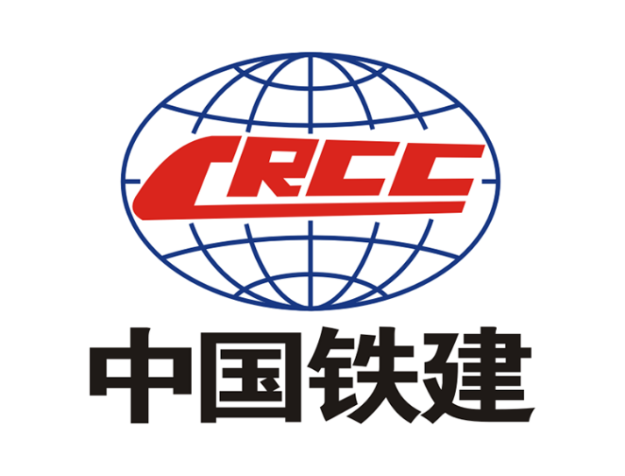

编制：
复核：
审批：

中铁十四局集团有限公司
重庆至黔江铁路站前2标项目经理部二分部
2022年8月

目 录
1、编制原则及依据 1
1.1 编制原则 1
1.2 编制依据 2
2 工程概况 2
2.1 区间概况 2
2.2 地形地貌及水文 3
2.3 水文地质条件 4
3 工程重难点及保证措施 5
3.1 盾构进洞前姿态保持 5
3.2 盾构始发、掘进、接收穿越浅埋地层 5
3.3 负八、负七环拼装 5
3.4 盾构洞内组装和拆卸 6
3.5 盾构区间下穿轨道交通环线上浩站 6
3.6 下穿长江是本工程的重点 7
3.7 下穿渝中区两江消落区环境综合工程桩基 7
4盾构区间施工方案及主要施工方法 7
4.1盾构选型及供应计划 7
4.2 盾构施工方案 17
5、施工资源配置及施工进度计划 70
5.1 本项目的设备、机械配置 70
5.2 材料配置计划及保障措施 72
5.3劳动力配置计划 72
5.4施工进度计划及说明 74
5.5确保工期的技术组织措施 75
5.6 保证工期的组织措施 76
6、施工措施 79
6.1 确保工程质量的技术组织措施 79
6.2 确保安全生产的技术组织措施 93
6.3 风险评估与控制 101
6.4 确保文明施工的技术组织措施 104
6.5确保公共环境安全的技术组织措施 108
6.6 周边建筑物保护技术措施 111
⑵应急救援中心的职责 112
6.7消防及季节性技术组织措施 114
7、施工风险源管理方案 118
7.1 风险管理的目标及组织机构 118
7.2 工程风险分析 122
7.3 突发事故应急预案 127

1、编制原则及依据

1.1 编制原则
（1）严格执行国家及重庆市的法律、法规和管理条例，施工方案“安全可靠，经济可行”；
（2）以企业诚信、服务为宗旨，以安全为保证，以质量为生命，以管理为手段，实现本标段安全、优质、快速的目标；
（3）贯彻以人为本、安全第一、预防为主的原则，科学安排，合理组织、严格管理、精心施工；
（4）以切实有效的技术措施和先进工艺，采用技术先进的海瑞克泥水平衡盾构机及其他设备，防止坍塌，控制地面沉降，确保建（构）筑物及地下管线等不受损坏；
（5）运用网络计划技术和Project管理软件优化施工安排，实现平行流水作业、均衡生产，保证工期。

1.2 编制依据
（1）中铁第二勘察设计院集团有限公司《重庆长江隧道工程地质勘察报告》；
（2）中铁第二勘察设计院集团有限公司重庆长江隧道设计图纸；
（3）德国海瑞克公司《海瑞克盾构机技术描述及参数表》；
（4）《盾构泥水处理方案》；
（5）《高速铁路隧道工程施工质量验收标准》；
（6）国家、重庆市有关安全文明、环境保护的规范、规程及相关文件；
（8）本企业现有技术水平、管理水平、施工资源及多年从事铁路、地铁、市政等工程特别是大直径泥水盾构工程积累的施工经验。
（9）其它相关法律法规：
《中华人民共和国水法》、《中华人民共和国防洪法》、《中华人民共和国防汛条例》、《重庆市实施〈中华人民共和国水法〉办法》、《重庆市实施〈中华人民共和国防洪法〉办法》、《重庆市人民政府突发公共事件总体应急预案》、《中华人民共和国公路管理条例实施细则》、《城市道路、桥梁、隧道的抢险、抢修管理办法》、《重庆市道路运输管理条例》等。

2 工程概况

2.1 区间概况
本隧道位于重庆市渝中区、南岸区境内，为正线单洞双线隧道，盾构段起止里程DK3+805～DK7+650全长3845m，其中穿越长江段DK4+890-DK6+172，穿越长江段1282m，始发组装洞室里程DK7+650～DK7+700，长50m，盾构机从3#斜井将盾构机部件运至始发组装洞室进行组装始发，掘进至3845m至里程DK3+805抵达盾构机拆解洞室，盾构机拆解洞室里程DK3+765～DK3+805，长40m，盾构机拆解采用洞内拆解后沿1#斜井通道运输出隧道转场。
隧道洞身大部分位于侏罗系泥岩夹砂岩地层，泥岩岩质较软，泥岩最大饱和抗压强度5.91MPa，砂岩最大饱和抗压强度35.5MPa，穿越向斜构造，局部砂岩夹层为裂隙水丰富地段，向斜轴部附近具承压性，深孔揭示受缓倾隔水层影响，地下水位埋深较浅，一般埋深小于30m，浅埋段、山间垭口及沟槽地段雨季施工时，可能裂隙渗水集中，水量较大，须家河组砂岩层厚大，砂岩地层中基岩裂隙水丰富，隧道施工时可能产生较大的线状涌水。DK4+890~DK6+172段共1282m隧道下穿长江，隧道洞身位于上、下沙溪庙组泥岩、砂岩层中。该段基岩裂隙水补给源水量丰富（受长江水补给），最大水土压力约0.9MPa。
长江过江隧道盾构区间长3845m，采用1台φ12.66m泥水平衡盾构机施工。管片内径11.1m，外径12.2m，管片每环9块，厚0.55m，环宽2m。混凝土设计强度等级C60，抗渗等级P15。
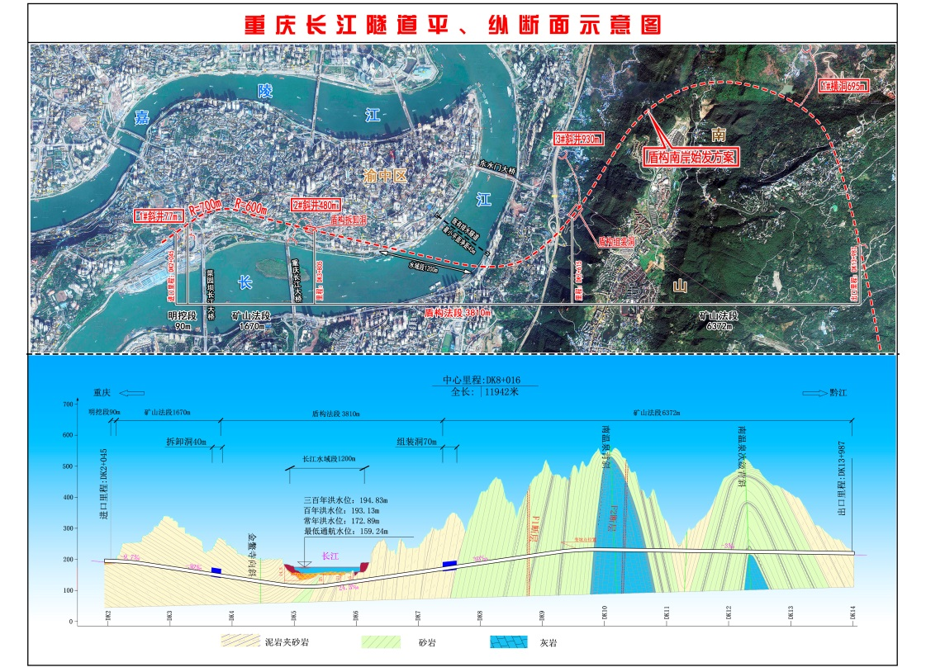
图2.1-1 渝黔铁路长江隧道平面图及剖面图

2.2 地形地貌及水文

2.2.1 地形地貌
DK3+805~DK4+890隧道穿越渝中半岛城区，属浅丘地貌，地形起伏整体较小。由于该段位于城区范围内，原始地貌受人工改造较大，测区范围多为人工改造形成的既有边坡、陡坎，局部地形陡峭。地表标高193～340m，相对高差15～40m不等。地表植被多以人工种植的绿化带为主，植被不发育。
DK4+890~DK6+172隧道下穿长江，属于浅丘河谷地貌，河谷段地形整体平缓，地表标高154～165m。河床两侧为滨江路，滨江路地貌受人工改造为高15~25m的路堤填方岸坡，地表高程172～188m。地表植被不发育，多为道路和绿化用地。
DK6+172~DK7+605隧道穿越南坪城区，地貌受人工改造较大，河岸为高15~25m的路堤填方岸坡，地表高程172～188m，其余段落为城区，位于斜坡地段。地表植被不发育，多为既有道路与既有建筑。

2.2.2 地表水系
长江段为三峡水库工程近库尾段。据调查及收集资料，朝天门码头的枯、洪水位差幅特别大，百年来最高水位为193.23m（吴淞，黄海高程为191.83m）（1905年8月11日），最低水位为159.47m（吴淞，黄海高程为157.80m）（1937年4月1日），常水位170.40m。最大枯、洪水位差幅达34.03m，常年水位幅差25m左右。
2008年9月三峡工程试验性蓄水后，朝天门河段受蓄水影响，其水位较天然有一定变化，变化较大的时间主要是枯水期。朝天门码头近几年的年最高洪水位多出现在每年7月，2009年7月洪水位标高183.11m，2010年7月洪水位标高185.56m，最高为2012年7月24日，洪水位为188.2m（31年一遇）。

2.3 水文地质条件
盾构隧道洞身大部分位于侏罗系泥岩夹砂岩地层。泥岩岩质软，遇水后易风化崩解，最大饱和抗压强度5.91MPa；砂岩最大饱和抗压强度35.5MPa。隧道与长江呈斜交关系，长江常年洪水位172.89米，百年一遇洪水位高程193.13米，2020年8月20日最高水位191.55m，隧道最低点底标高103.34m，最大水压9bar。过江段均为浅埋段，一般埋深小于30m，最小覆岩厚度约10m，基岩裂隙水补给水量丰富（受长江水补给），隧道施工过程中突、涌水以及隧道在高水压力作用下导致大范围的隧道破损和渗漏水。
表2.3-1围岩等级分布情况统计
序号 | 起始里程 | 结束里程 | 围岩等级 | 围岩范围长度（m） | 备注
1 | DK3+765 | DK3+805 | Ⅳ | 40 | 接收洞室
2 | DK3+805 | DK4+863 | Ⅳ | 1058 | 陆域段
3 | DK4+863 | DK4+890 | Ⅴ | 27 | 陆域段
4 | DK4+890 | DK6+172 | Ⅴ | 1282 | 下穿长江
5 | DK6+172 | DK7+615 | Ⅴ | 1443 | 陆域段
6 | DK7+615 | DK7+700 | Ⅲ | 85 | 始发洞室

3 工程重难点及保证措施

3.1 盾构进洞前姿态保持
盾构机与密封钢环之间理论间隙约为20cm，进洞时如果姿态未能很好保持，导致盾构与密封钢环间隙不均，影响密封效果。保证措施：
（1）严格按照设计文件进行洞门密封钢环的制作、安装，保证施工精度满足要求；
（2）盾构组装前对洞门预埋钢环进行测量，如有偏差则需调整始发托架位置；
（3）尽可能提高盾构始发托架安装精度，保证盾构机组装完成后达到设计位置；
（4）盾构始发时，派专人对洞门密封情况进行观察，发现问题及时处理。

3.2 盾构始发、掘进、接收穿越浅埋地层
盾构区间始发地段盾构进洞处为泥岩夹砂岩，始发覆土埋深约为12.39m，进洞掘进段100m覆土厚度小于一倍洞径。盾构区间接收地段盾构机出洞处埋深约12m。
浅覆土段盾构施工对盾构轴线控制和地面沉降控制存在较大难度，需要采取有效土体加固措施和优化施工参数，快速、可靠地建立盾构泥水平衡，才可避免始发过程中可能产生的问题。

3.3 负八、负七环拼装
-8、-7环拼装在盾尾内空拼成环后整环后推至反力架，-8、-7环空拼成环及后推至反力架后的姿态保证是本工程难点。
（1）-8、-7环拼装以盾尾间隙为控制标准，盾尾圆度是-8、-7环成环的保准，盾尾组装过程中进行调圆，组装后对盾尾断面进行测量；
（2）盾尾底部铺设四根槽钢作为-8、-7环支撑及-8、-7环后移导轨；
（3）-8、-7环过盾尾刷过程中需缓慢后移，防止管片姿态突然改变；

（4）反力架作为-8环基准面，其姿态需精确定位。

3.4 盾构洞内组装和拆卸
盾构洞内组装过程有以下难点：
（1）洞内空间狭小，施工作业空间小，洞内组装对安全要求更加严格；
（2）国内大直径盾构洞内组装尚属首次，没有可借鉴项目，对盾构机部件运输顺序，组装流程、工序，工艺工法更加严谨。

3.5 盾构区间下穿轨道交通环线上浩站
盾构区间隧洞下穿轨道交通环线上浩站穿越影响段里程为DK6+625～DK6+650，长度25m。平面夹角约为57˚，竖向最小竖向净距51.5m。
盾构施工过程中关键技术措施：
①在穿越前，安排对盾构机进行检查，及时维修，避免在该地段维修机器；
②穿越前进行模拟掘进。对比监测数据与泥水压力、盾构掘进速度、出渣量、同步注浆的关系，确定类似地层的最佳掘进参数；

③严格控制盾构姿态，避免大幅度纠偏，尽量减小对土体的扰动；
④施工过程中严密监测和地面巡视，建立评估及预警机制。根据监测结果，划定各级预警范围。一旦发生预警，及时启动应急预案；
⑤穿越期间进行信息化施工。施工期间加强对既有房屋、地面沉降的监控量测，根据监测结果及时调整掘进参数，进一步优化泥水压力值及适宜的推进速度等参数，最大程度减少地层损失；
⑥加强同步注浆和二次注浆的控制。同步注浆需确保同步、足量和及时。根据地面建（构）筑物的隆陷状况和出土情况及时加以调整。另外须在盾构通过5～8环后，及时打开管片上预留的注浆孔进行二次注浆，以弥补同步注浆的不足；根据监测情况，及时进行洞内深孔注浆，控制好注浆压力和注浆量。
⑦严格保证盾构匀速、连续的穿越建筑，以减小变速推进对前方和周围土体造成的扰动；

⑧严格控制切口压力和出土量，保持盾构泥水平衡。

3.6 下穿长江是本工程的重点
盾构区间隧洞下穿长江，穿越影响段里程为DK5+000～DK6+050，长度1050m。平面夹角约为50˚，竖向最小竖向净距15m。
（1）调整并确保盾构机性能良好，严格控制掘进参数，确保匀速、均衡、连续通过，严格控制地层损失率。
（2）及时进行同步注浆和二次注浆，填充管片与土体间隙，严格控制地层沉降。
（3）施工中应严格控制泥浆及注浆压力，避免压力不当，引起路面沉降或隆起，影响运用安全。
（4）加强路面沉降、既有桥涵沉降监测，并根据监测结果及时调整掘进方案，必要时进行注浆加固。

3.7 下穿渝中区两江消落区环境综合工程桩基
盾构区间隧洞下穿渝中区两江消落区环境综合工程桩基，穿越影响段里程为DK4+950～DK5+050，长度100m。平面夹角约为50˚，竖向最小竖向净距22m。
（1）调整并确保盾构机性能良好，严格控制掘进参数，确保匀速、均衡、连续通过，严格控制地层损失率。
（2）应严格控制泥浆及注浆压力，避免压力不当，引起既有隧道结构变形过大，影响运营安全。
（3）加强地表安全监测，设置智能监测及预警系统，严格控制隧道结构变形。
（4）根据监测结果及时盾构掘进参数，必要时采用洞内注浆或者地表注浆加固结构周围土体，确保既有线运营安全。

4盾构区间施工方案及主要施工方法

4.1盾构选型及供应计划
盾构机的选型是盾构法施工的关键环节，直接影响盾构隧道的施工方法、工艺及施工成本，为了保证工程的顺利完成，对盾构机的选型工作应非常慎重。

4.1.1 选型依据和选型原则
盾构机选型是盾构隧道工程成功的关键，盾构机选型主要从安全性、可靠性、适用性、先进性、经济性等方面综合考虑，所选择的机型要能尽量减少辅助施工并能确保开挖面稳定和适应本标段大盾构越江区间工程的地质条件。盾构机选型及设计按照安全可靠性第一，技术先进性第二，经济性第三的原则进行，保证盾构施工的安全性、可靠性、适用性、先进性、经济性相统一。
⑴选型基本原则
我单位进行盾构选型特别是大直径泥水盾构选型过程中，一直遵循“立足项目地质条件，充分借鉴类似项目成功经验，坚持专家会审把关”的原则，以保证所选盾构机“在一般地层保证高效率施工，特殊地层确保连续作业”。
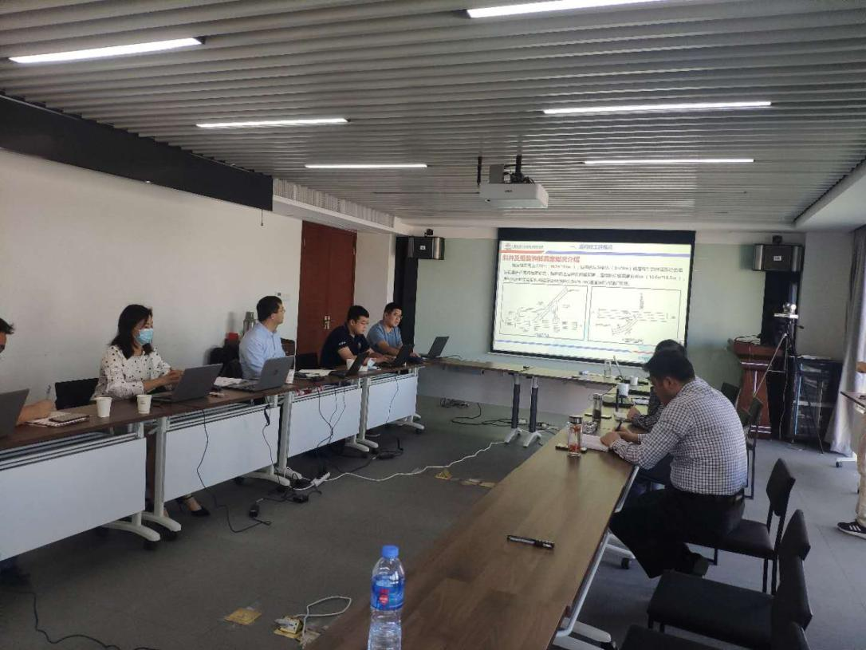
图4.1.1-1 盾构选型设计专家联络会
根据本工程区间施工工况、地质情况及周边环境要求，结合我单位在南京纬七路越江隧道及京张铁路清华园隧道施工经验，选择一台海瑞克气垫平衡式泥水盾构机用于本工程施工。该盾构设备采用海瑞克公司最先进的设计，在高水压、复合地层条件下有着良好的适应性和优良的施工业绩。
（2）区间设计条件
本标段盾构隧道施工条件：
盾构隧道隧道长：3845m；
隧道内净空：管片内径Φ11.1m，外径Φ12.2m，管片厚度550mm，环宽2000mm；
掘进方向误差：≤50mm；
地表沉降允许范围：＋10～－30mm；
工期计划：最高月进度300m，平均月进度250m。

4.2.2 盾构机主要技术参数
盾构机总长约为142m（含后配套台车及倒车平台），整机重量约3000T，最大工作压力7.5bar，盾构机装机容量8200KVA。
盾构机刀盘开口率为47%，由4个主臂组成。刀盘配备重型刀具，刀盘面板采用高强度耐磨材料。主轴承直径为6m，驱动形式为变频电机驱动，共有13个驱动单元，刀盘转速为0～2.6rpm，额定扭矩为18925kNm，最大扭矩为26116kNm。推进系统共有25组油缸，最大推力为160000kN。盾尾间隙设计为45mm，盾尾密封采用4道盾尾刷+1道钢板束+1道止浆板组成。
盾构机的后配套主要有2节设备桥及4节台车组装。后配套上安装着盾构机的动力源、主控室、注浆系统、泥水环流系统、喂片机、管片吊车等。

4.1.3 泥浆处理系统

4.1.3.1选型依据
本设备选型主要依据施工合同和图纸中对始发到接收盾构区间的地质情况、颗分曲线、施工用盾构机选型、掘进参数，结合我公司在以往隧道施工过程中对泥水处理施工场地布置的经验，进行设备选型。
每环干渣量：Q渣=L×πr²=2×3.14×(12.66/2)2=251.63m³
开挖面积：A=πr²=3.14 ×(12.66/2)2=125.82m³
盾构开挖速度：Vmax=60mm/min=3.6m/h
Qmax渣=A×Vmax =452.95m³/h
混合泥浆比重：ρ泥浆=1.35g/cm³
膨润土泥浆比重：ρ泥水=1.1g/cm³
干渣比重：ρ渣=2.4g/cm³
则:出浆量Qout= Q渣max×（ρ渣-ρ泥水）/（ρ泥浆-ρ泥水）=2355.34m³/h
进浆量Qin=Qout- Q渣=1902.39m³/h
则实际的进出浆要考虑K=1.1的比例系数
实际进浆量Qin=2092.63m³/h
实际出浆量Qout=2590.87m³/h

4.1.3.2泥水分离系统
拟采用一套宜昌三川德青工程机械有限公司的ZX-3000泥水处理系统作为我公司重庆至黔江铁路站前2标隧道盾构区间施工的泥水分离系统。
（一）泥水分离系统的组成及工作原理
组成：预筛分系统、一级处理系统和二级处理系统。
盾构机排出的污浆由排泥泵送入预筛分系统，经过预筛分器（两层筛）将粒径在3mm以上的渣料筛出；筛余的泥浆进入一级处理系统,经过旋流除砂器分选后，渣料筛分脱水后排出；处理后的泥浆进入二级处理系统（二级处理系统工作原理与一级处理系统工作原理相同）再次处理。经过两次处理后的泥浆经汇流槽流入调浆池，调整后的泥浆再次入盾构循环使用。
ZX-3000泥浆分离系统由6套ZX-500C泥浆处理系统组合而成。盾构机排出的污浆由排泥泵经分配器分配后送入6套ZX-500C泥浆分离系统。其中ZX-500C（一台单机）由YSC-600预筛分器、ZX-250A泥浆净化装置、ZX-250C泥浆净化置组成一次除砂、二次除砂系统。ZX-500C泥浆分离系统工作原理见下图4.1-1，现场布置图见4.1-2。
- YSC-600预筛分器振动筛
①技术性能
a 最大泥浆处理量：600m³/h；
b 最小物料分离粒径3mm，最大碴料筛分能力120t/h，可根据造孔机具进尺的不同而调整；
c 筛板尺寸（mm）：上层为不锈钢钢筋张力筛板，条缝为15×30mm；下层为不锈钢条缝筛板，条缝为3×25mm。筛板长宽尺寸为：3110×1200mm；
d 筛面下坡倾角（°）：-20/-14°
e 电源供应（V/Hz）：380/50
f 装机总功率（kW）：6.0
g 整机重量（kg）：7500
h 设备外形尺寸（m）：4.50×3.20×5.60
图4.1-1ZX-500C泥浆分离系统工作原理图
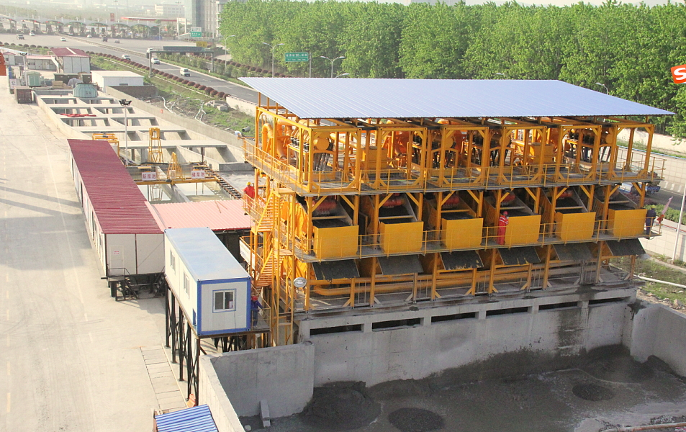
图4.1-2 ZX-2500型泥浆分离系统现场实物布置图
②工作原理
反循环砂石泵由孔底抽吸出的污浆通过总进浆管输送到泥浆处理预筛分器。经过上层张力粗筛的振动筛选，粒径在15mm以上的砾石、粘土团分离出来；下层条缝细筛将粒径在3mm以上的砂粒筛分出来，泥浆进入筛下的储浆槽。根据地层情况的不同，由渣浆泵从储浆槽内抽吸泥浆，直接沿总出浆管输送回孔；或者至下一级泥浆处理设备进一步净化处理。在泥浆循环过程中，如果供给浆量大于输出的，储浆槽的溢流管将会溢流以防止漫浆。
⑵ZX-250A泥浆净化装置、ZX-250C泥浆净化装置
①技术性能
a 最大泥浆处理量达到250m³/h；
b ZX-250A泥浆净化装置分级粒度d_{m}=74μm，分离粒度d₅₀=45μm；
ZX-250C泥浆净化装置分级粒度d_{m}=45μm，分离粒度d₅₀=27μm；
c 碴料筛分能力25-80t/h。可根据造孔机具进尺的不同而调整；
d 筛分出的碴料含水率小于30%；
e 达到最大净化除砂效率时污浆的最大比重小于1.2g/cm³，马氏漏斗粘度40s以下（苏氏漏斗粘度30s以下），含砂量小于20%；
f 装机总功率：59.4kW；
g 设备外形尺寸(长×宽×高)：4.50m×2.12m×2.81m(2.73m)；
h 整机重量：6300kg（6350kg）。
②外形结构图（ZX-250A见图4.1-3，ZX-250C见图4.1-4）。
图4.1-3 ZX-250A | 图4.1-4 ZX-250C
③工作原理
反循环砂石泵由孔底抽吸出来的污浆通过总进浆管输送到泥浆净化装置的粗筛，经过其振动筛选将粒径在3mm以上的渣料分离出来。经过粗筛筛选的泥浆进入泥浆净化装置的储浆槽，由泥浆净化装置的渣浆泵从槽内抽吸泥浆，在泵的出口具有一定储能的泥浆沿输浆软管从水力旋流器进浆口切向射入，通过水力旋流器分选，粒径微细的泥砂由旋流器下端的沉砂嘴排出落入细筛。经细筛脱水筛选后，较干燥的细碴料分离出来，经过细筛筛选的泥浆再次返回储浆槽内。处理后的干净泥浆从旋流器溢流管进入中储箱，然后沿总出浆管输送回孔。
在泥浆净化装置渣浆泵的出口安装了一条反冲支路与储浆槽连通。通过反冲支路，可以扰动储浆槽内沉淀的碴料，使储浆槽内不致因长期使用而导致淤积漫浆。
在泥浆循环过程中，由中储箱与储浆槽之间的一个液位浮标保持泥浆净化装置储浆槽内的液面高度恒定。一旦储浆槽内输出的浆量大于供给的，那么液位浮标将随液面的下降而下落，此时中储箱的泥浆就通过开启的补浆管转送到储浆槽内，液面因此上升而恢复原状，液位浮标也随之上升并封住中储箱补浆管；如果供给浆量大于输出的，储浆槽的溢流管将会溢流以防止储浆槽漫浆。
当要求更高质量的泥浆时，可通过减少总进浆量，重复旋流器中的泥浆分选过程以达到目的。
4.1.3.2.2主要技术参数
⑴最大泥浆处理量3000m³/h。
⑵一级旋流分离d50=74μm；
二级旋流分离d50=20μm；
⑶筛分出的渣料含水率小于23%。(砂层)
⑷达到分离指标时各次处理污浆的密度小于1.3g/cm³，粘度30s以下(苏氏漏斗)，含砂量小于20%。
⑸泥水分离系统装机总功率：601kW。
4.1.3.2.3工艺流程的特点
以ZX-500C泥浆处理系统为主构成的一次除砂、二次除泥系统固相分离效率高，处理后的干净泥浆中含砂率低，有效地保证了盾构掘进时泥浆的指标；同时由于泥浆反复循环净化质量高，减少了新制泥浆的频率，降低了造浆成本。系统分离出的渣料含水率低（砂性土可低至26%，接近开挖的原状地基土），渣土经处理可直接外运，极大地减少了对环境的污染。系统运转时对旋流分离后沉砂底流的充分脱水可以保证施工中弃浆率低，极大地减少了废浆外运的工作量。
为实现泥浆的集中制备与净化，将ZX-500C泥浆处理系统安放在五个相通的集装箱式泥浆箱顶部。
处理后的泥浆进入泥浆净化装置底部的回收泥浆箱，经过进一步沉淀后流入泥浆池。
在泥浆制备及处理过程中用循环泵通过各泥浆箱内四角的喷嘴定时冲砂，起到防沉淀作用，也可使用专用的机械式搅拌枪进行泥浆搅拌。
多用途的集装箱式泥浆箱是本系统的另一大特点。其不仅可兼作泥浆池、底座，在施工完毕后还可作为设备运输工具。
这种现场布置工艺方案的优点在于模块化组合，设备配置紧凑，集中操作，管理方便。

4.1.3.3调浆系统
拟采用宜昌三川德青工程机械有限公司的ZX-500调浆系统，见图4.1-5。
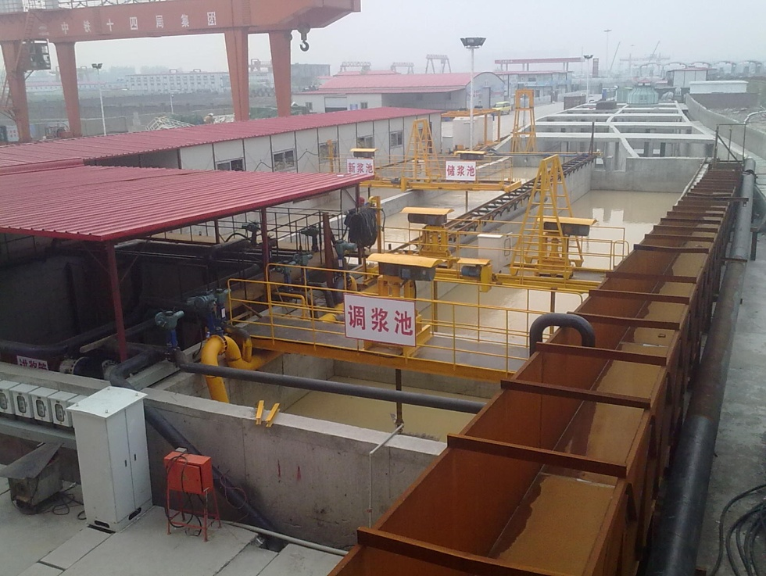
图4.1-5 调浆系统及浆池
4.1.3.3.1调浆系统概述
本系统是针对本标段盾构施工中的泥水处理工程需要而设计制造的，可以在泥浆循环过程中，根据盾构掘进机的要求，通过系统中的泵、阀的配合切换，对泥浆的各项指标进行调整，并可实现其他各项辅助功能。
4.1.3.3.2调浆系统组成
本系统由以下几个部分组成：
⑴循环泵、补浆泵、废浆泵等用于泥浆循环的动力元件；
⑵泥浆池部分，包括沉淀池、调浆池、辅助沉淀池、废浆池和膨化池、储浆池等；
⑶管路和各电动阀门构成的管路部分；
⑷电控部分，包含集中控制室、各功能单元机旁控制柜、配电柜及线路；
⑸辅助单元，包含移动搅拌设备、外排泥浆泵等。
4.1.3.3.3技术性能参数
⑴处理能力：泥浆处理最大流量2500m³/h，泥浆处理平均流量2100m³/h；
⑵泥浆处理设备分离前比重：平均1.3,最大1.4；泥浆设备分离以后比重最大1.2，调浆循环处理以后，比重平均能达到1.1；
⑶盾构施工日掘进最快速度为12环/天；
- 总装机功率约273kW。
4.1.3.3.4集中控制系统概述
⑴集中控制系统的主要功能
①系统可控制设备按照工艺流程要求（由编制的应用程序实现）正确运行以完成所需的生产任务;
②显示整个生产系统的工艺流程图及各设备的运行状态，存储有关的工艺参数，可打印各种报表;
③系统运行中出现故障时，能立即进行故障的声光报警，显示故障的发生部位，实现故障设备关锁，并具有故障记录处理等功能;
④控制系统设计有完善的安全保护措施。所有的控制元器件均选用质量可靠性能先进的名牌产品，保证控制系统可在恶劣的工业环境下长期可靠地工作;
⑵机旁手动设置
各基础单元设备都配有机旁操作箱，具有本地地手动／自动控制功能。在自动方式下，设备由上位机及中央控制台控制；在手动方式下，可以完全脱离PLC和工控机独立的工作和操作，通过本地控制箱按钮启停设备，最大限度的确保了控制系统的可靠性。本地控制箱上设紧急停机开关或事故倒闸，供设备检修或现场应急操作。
⑶上位机的设置
控制系统配置工控机（又称上位机）用来完成控制系统的监控和管理任务。其主要功能有：
①监测显示系统的工艺流程，各设备的运行状态，工艺参数值，存储有关系统的主要运行工艺参数值，进行故障报警及处理。
②为控制系统配置组态（如PLC I/O点地址的分配，上位机与下位机PLC传输数据的通信模式确定），为PLC编程。
③向PLC发设备及某个工艺流程的启、停车等各种控制指令（替代传统操作台上的所有控制按钮）。

4.1.3.4制浆系统
采用宜昌三川德青工程机械有限公司的ZDJ-160全自动制浆系统作为留村隧道的制浆系统。
（一）设备用途及主要特点
本制浆系统是进行澎润土浆液配置的设备,主要用于水电、交通等行业工程施工中连续配置泥浆的场合。本设备将粉料与水混合并快速制成浆液连续输出。系统在物料上料、配料、制浆、输浆、清洗、故障监测、故障报警全采用自动控制，运行过程中，系统能对数据进行自动处理，形成统计功能。随机附有化学制浆、化学输浆模块，能配制PHP和CMC浆液，并将化学液定量的输送到指定位置。
（二）主要技术参数
主要技术参数如表4.1-1所示。
表4.1-1制浆系统主要参数表
系统内容 | 参数
制膨润土浆密度 | 1.2*103公斤/立方米
额定制泥浆能力 | 160立方米/小时
制泥浆最大功率 | 230KW
制化学浆最大功率 | 27KW
制泥浆外形尺寸 | 12×15米
制化学浆外形尺寸 | 8×6米
电控系统方式 | 上位机（电脑系统）和下位机（PLC和受控的阀门组件）
制化学浆能力 | 6方/小时
输送化学浆能力 | 36方/小时
4.1.3.4.3主要组成部件
主要技术参数如表4.1-2所示。
产品型号 | 规格 | 数量 | 备注
高速制浆机 | ZJ-3000/37KW | 4套 | 带重量传感器组件电控柜4个
高速制浆机 | ZJ-400/7.5KW | 2 | 制化学浆液
化学泵 | BZY40-280 | 2 | 35方/小时，扬程12米
清水泵 | IS200-150-250 | 1 | 450方/小时，扬程20米
电磁流量传感器组件 | LDZ-4/LDG-65S | 1 | 化学泵定量
化学泵机旁柜 | 订制 | 1 | 人工控制和远程控制接口
气动刀型闸闪 | PZ673F-16C/DN100 | 8 | ZJ-3000回浆阀、排浆阀
气动刀型闸闪 | PZ673F-16C/DN150 | 4 | ZJ-3000上水阀
重量传感器模块1 |  | 4 套 | ZJ-3000称干物料
重量传感器模块2 |  | 4 套 | ZJ-3000称浆液
定量水表 | LXSD-40 | 2 | ZJ-400定量上水
电动平板闸门 | PZD-F200*200 | 2 | 控制干物料投入
75吨水泥上料模块件 | 集成模块 | 1套 | 水泥流化上料到灰罐，上灰除尘；螺旋输送机上料到ZJ-3000灰罐
螺旋输送机 | φ200*5.1m | 4 | 输膨润土
中控室（带空调） | 订制 | 1 | 制泥浆控制房
控制系统 | 上位机+下位机 | 1套 | 硬件及系统控制软件
联接电路电缆 | 配制
联接管路 | 配制
表4.1-2制浆系统主要部件表

4.2 盾构施工方案

4.2.1 盾构施工总体方案

4.2.1.1盾构施工流程
图4.2-1 盾构区间总体施工流程图
本标段盾构区间工程始发井到接收井区间采用一台泥水平衡盾构机施工。盾构机从始发井出发到接收井后拆卸、吊出。盾构区间总体施工流程图见图4.2-1。

4.2.1.2 主要施工方法
盾构隧道采用泥水平衡盾构机开挖，开挖出的碴土通过泥水管道循环至泥水处理场，经泥水处理场渣土分离后进行外运。盾构掘进过程中，管片与地层之间的环形间隙采用水泥砂浆同步注浆回填。掘进完2m（1环）后在盾尾内拼装管片。盾构隧道采用管片错缝拼装，采用斜螺栓连接。管片接缝采用弹性密封垫防水。
盾构机始发井进行始发，在掘进150环后拆除负环，进入正常掘进阶段。正常掘进阶段垂直运输采用龙门吊起吊管片等物资。管片、油脂、砂浆、等水平运输采用汽车运输。
洞内通风采用1台SDA125B-4F110型变极调速风机进行压入式供风，洞内采用箱涵风管送风，并在盾构机最后一节台车上安装接力风机。
盾构施工全过程坚持监控量测跟踪，实施信息化施工，以控制地层变形和确保安全。
盾构隧道施工完成后进行沉降观测，待合格后完成内部结构、洞门施工和隧道的清理工作。

4.2.3 盾构施工准备

4.2.3.1 盾构机始发前检查
盾构机始发前认真检查盾构机验收报告及整机调试报告，保证没有未调试或者还未调试完的项目；检查盾构前进方向是否有障碍物，如土建施工杂物、管片间焊接钢板等，保护二次风管、台车轮对等的顺利通过，确保盾构机前移的安全性；按照各班组工具、小型机具的发放表检查各工班、机修班工具的完整性，确保始发的顺利进行；盾构部应带领盾构机修班按照盾构机始发初次维护项目认真落实，确保盾构机所有系统及部件液压油、齿轮油、润滑油等达到掘进要求，水、气循环系统和泥浆循环系统管路无泄漏，所有电气系统工作正常。此外，还要检查各行走平台、车架、楼梯、走道板等是否有缺漏、破损，高压电缆是否有被刮蹭的可能。

4.2.3.2 泥水处理设备检查
泥水处理设备正式运行前应严格检查设备验收报告及整机调试报告，确保组装调试中无漏项，所有部件工作正常；电气控制动作准确，反馈信号明确有效。

4.2.3.3 其它附属设备检查
其它附属设备包括冷却水塔、搅拌站及龙门吊，在始发前盾构部应完成设备的组装调试，并填写联机调试报告。附属设备在投入运行前应保证其润滑系统加入的润滑剂的规格和数量符合设计要求；液压油、齿轮油、油雾器专用油等油位正常；各种测量仪表、传感器和阀门都灵敏、正确、可靠。设备启动后应检查各种限位是否正常，同时检查设备的运转情况，保证各种旋转部件旋转方向的正确。

4.2.3.4 车辆检查
确保洞内运输及地面运输的管片车、箱涵车和砂浆车就位。

4.2.4 泥水场浆液准备

4.2.4.1 制浆
隧道洞身大部分位于侏罗系泥岩夹砂岩地层，泥岩岩质较软，泥岩最大饱和抗压强度5.91MPa，砂岩最大饱和抗压强度35.5MPa，穿越向斜构造，局部砂岩夹层为裂隙水丰富地段，向斜轴部附近具承压性，深孔揭示受缓倾隔水层影响，地下水位埋深较浅，一般埋深小于30m，浅埋段、山间垭口及沟槽地段雨季施工时，可能裂隙渗水集中，水量较大，须家河组砂岩层厚大，砂岩地层中基岩裂隙水丰富，隧道施工时可能产生较大的线状涌水。DK4+890~DK6+172段共1282m隧道下穿长江，隧道洞身位于上、下沙溪庙组泥岩、砂岩层中。该段基岩裂隙水补给源水量丰富（受长江水补给），最大水头压力约0.9MPa。地质情况如图4.2.4-1。
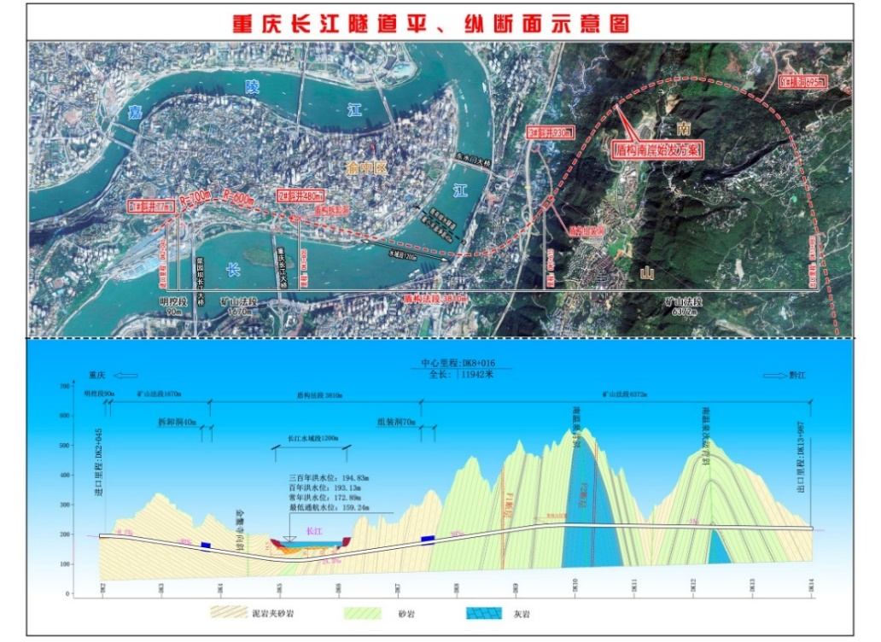
图4.2.4-1 渝黔铁路长江隧道地质断面图
（1）制浆设备
在始发前提前使用制浆设备配置好始发需要的初始泥浆，配制初始新浆的浓度和数量比较大，要求制浆设备的制浆速度快，我们使用三川德青提供的ZDJ-80设备制备新浆，制浆能力为80m³/h。
（2）制浆材料
制浆材料采用NSHS1型盾构制浆剂拌制，并加入一定量的NSHS2型制浆剂，储存到新浆池待用。NSHS1型盾构制浆剂用于配制初始基础浆液。大、中分子量的聚合物材料与有益颗粒(切削下的活性土或膨润土)之间，颗粒与颗粒之间相互吸附，形成布满整个泥水空间的网状结构框架，将自由水和土颗粒包围其结构中，以提高泥浆的粘度切力，降低滤失量，完成造浆护壁的初始浆液。加入盾构制浆剂NSHS-1后泥水具有以下特点：
①加速粘土分散，使初始泥水中含有足够量的有益颗粒；
②具有防钙侵的能力，并且能将加固区水泥土中的钙离子尽快清除，在加固区内建立起不分散泥水的体系；
③盾构掘进时，制浆剂可选择性地使泥水中含有合理的不同颗粒级配，能在较短的时间内形成薄而致密的泥膜，满足开挖面的稳定，减少地面沉降和开挖面垮塌；
加入盾构制浆剂NSHS-2后泥水具有以下特点：
④具备堵塞孔隙的能力，堵塞浅覆层孔隙，可防止地面冒浆而引起的事故。
（3）制浆量确定
泥浆需要量=进出浆管线366m³ +盾构泥水仓374m³ +分离设备200m³+调浆池1872m³+沉淀池1400m³+制浆池800m³，始发需要配制的泥浆总量不低于5012m³。
（4）初始新浆配制及指标
在始发前，使用NSHS1型盾构制浆剂配置初始新浆，NSHS1型盾构制浆剂一般占泥水总量的5‰－1%，（重量体积比），相当于1m³水中加入5kg～10kg制浆材料。始发大致需要5012m³初始泥浆，大约需要消耗25T～50T盾构制浆剂NSHS1。
始发时调浆池泥浆指标要达到：漏斗粘度18~18.5秒，比重1.08~1.12之间，其流变性和护壁性就能满足掌子面的稳定。
（5）其他注意事项
在始发试掘进阶段，盾构掘进完成中间很可能停机时间较长，为了保证停机期间掌子面的稳定，可在掘进前事先在新浆池中制备好高浓度的新浆，在掘进结束前由新浆池注入至P1泵吸口处，使盾构泥水仓内充满浓度较高的优质泥浆，起到更好的稳定及封堵掌子面的效果。高浓度的新浆可由NSHS1型盾构制浆剂和NSHS2型盾构制浆剂（不同颗粒级配的云母、蛭石、果壳、石棉粒、橡胶粉、单封、石棉颗粒等原植物纤维和惰性矿物质组成）共同制成。
另外，若在始发阶段利用盾构推进切削下来的原状土中含有的粘土造浆效果不理想时，则考虑加入一定量的膨润土来增强造浆效果，建立更好的泥水体系。

4.2.4.2 水输送（管道走向）
盾构进排泥浆都通过管道输送。进、排泥浆管均选用φ450的钢管，根据现场布置图合理敷设管路。要求美观，最大化利用现有空间。

4.2.5 洞门密封及橡胶帘布安装

4.2.5.1 洞门密封环设计
盾构机工作井洞门预埋钢环设计为宽度1000mm的圆环板结构，钢环内侧面直径13.12m，封钢环由封板、加劲板、圆环板、翻板、两道帘布橡胶板组成。密封环整环环面与盾构机设计轴线垂直，封板内侧设置加劲板。
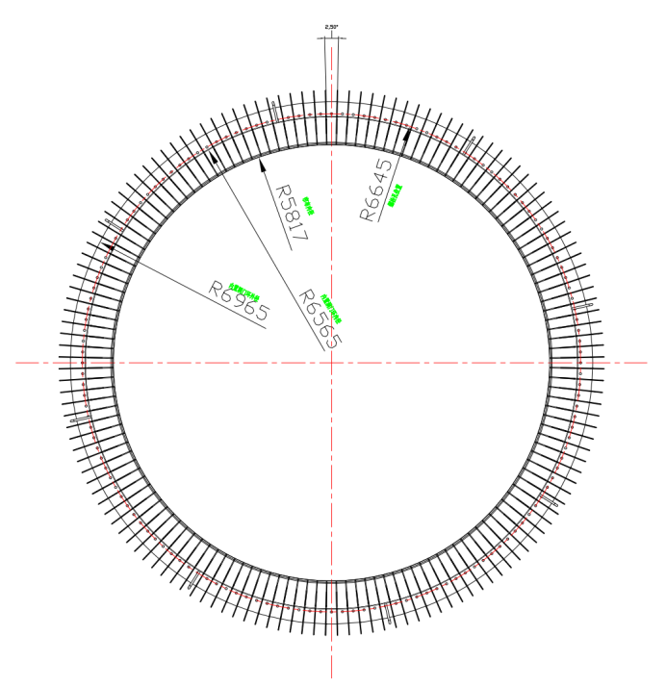
图4.2.5-1 洞门环示意图
钢环竖直埋设于主体结构内，钢环外侧设置锚筋埋入主体结构中。密封钢环分别设计1道注浆（脂）预埋管，分别为8根φ50注浆管（壁厚4mm）用于洞门密封堵漏。预埋管均沿圆周均匀布设，并与钢环内侧面连通，用于盾构始发过程中注浆、注油脂的需要。密封装置如图4.2.5-2所示。
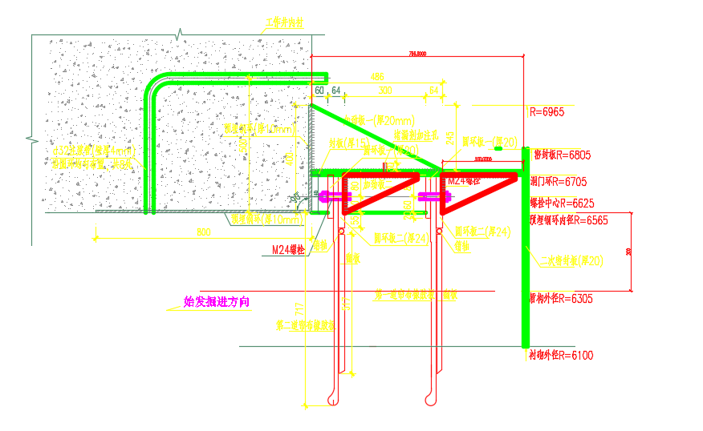
图4.2.5-2 密封装置示意图

4.2.5.2 洞门密封环安装
密封钢环按照设计线路洞门位置进行安装。安装时在预埋洞门环法兰面上测量定位密封钢环分块线，并作出标识。密封钢环拟设计4块分别吊装，现场采用50t吊车吊装，配合人工进行分块吊装焊接在洞门法兰面上。密封钢环要求安装牢固、止水，采用双面焊接，并且通过内外侧加劲板将密封环牢牢固定与预埋洞门环上。

4.2.5.3 橡胶帘布、压板的安装
在密封钢环圆环板上设置螺栓孔，采用M20螺栓将帘布橡胶板固定于圆环板和密封环钢板之间。圆环板位于封板内侧，通过螺栓分四块固定在洞门密封环钢板上。圆环板与翻板通过销轴连接，两道翻板间净空宽度45cm，翻板作为帘布橡胶密封的刚性支撑。
盾构始发前先将密封环焊接在预埋洞门钢环的法兰面上，在破除完洞门后，将橡胶帘布和圆环板通过螺栓固定在密封环钢板上，最后将钢折板通过转销连接到圆环板上。
由于橡胶帘布尺寸较大，橡胶帘布安装完成后在底部帘布将向洞门方向伏倒，对于泥水建仓有一定的影响。为避免这种情况的发生，在两道帘布内层，需要安装一层1mm厚的弹簧钢板用于支顶帘布位于直立状态。

4.2.6 始发托架、反力架、钢托架施工

4.2.6.1 始发托架及反力架结构施工
始发托架采用Q235A碳素钢制作，始发托架宽7310mm，长14500mm，高1466mm。始发托架上部为弧形结构，托架纵向平行于盾构中心线。盾构机壳体与托架之间有10cm的空隙为焊接导轨，导轨作为盾构机壳滑行的轨道，两轨道间夹角50°。施工始发井底板时预埋钢板，将始发托架和底板连接成一个整体，使托架在始发时抗剪力更大。盾构机托架两侧各有增加一件临时轨道、盾体支撑，临时轨道、盾体支撑主要采用400×200的H型钢组焊而成，完成后使用螺栓与始发托架连接成整体，方便后期盾体下井时进行拆除作业。如图4.2.6-1所示。
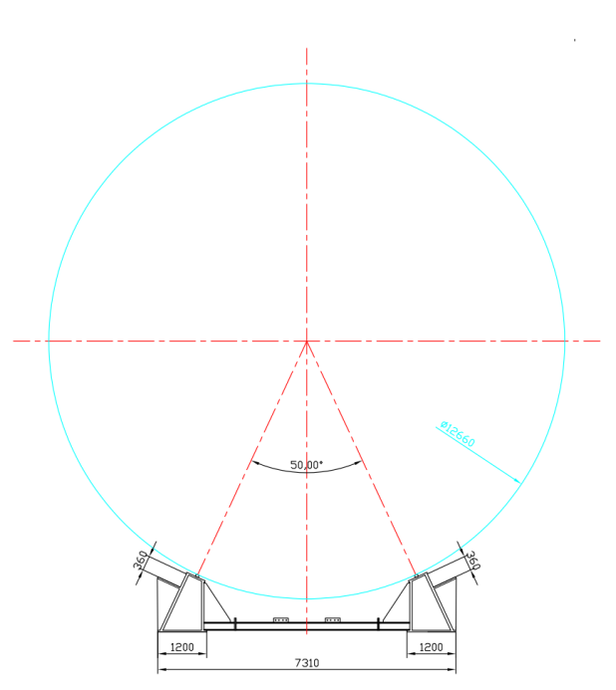
图4.2.6-1 始发托架示意图
当盾构机掘进时，由于刀盘切削土体，引起一个反作用力，使得盾体可能发生扭转，因此我们在盾体上焊机钢构件，钢构件另一端抵住托架两侧的工字钢。
反力架外轮廓为圆形，内轮廓为圆环形，内径11.10m，纵向宽度1.2m。主要为盾构始发提供牢固的受力支撑，使盾构千斤顶有足够的反向力推动盾构机前进。
洞门密封防水大样图见附图4。
始发托架、反力架静强度分析计算报告见附件6、7。

4.2.6.2 台车钢托架安装
台车钢架长度为2.8m，宽度为9.36m，节与节之间采用高强度螺栓连接，每节横向、竖向由若干400×200和200×200H型钢焊接，腹板和隔板采用16mm钢板制作，面板则采用两块2800×4880×10mm钢板加工制作而成，面板弧度半径与管片内径相同。如图4.2.6-2所示。
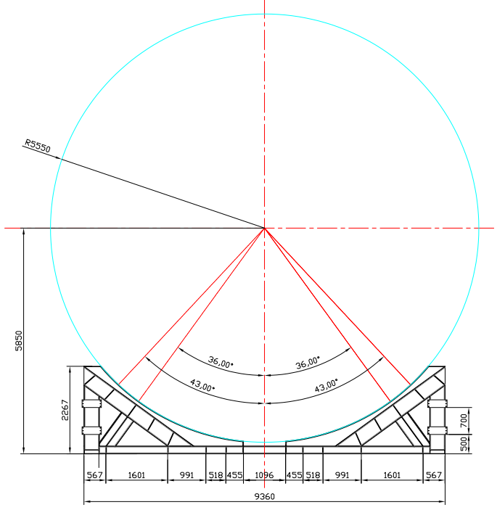
图4.2.6-2 钢架外形图
钢架坐落于底板基础之上，每节钢架的底座H型钢坐落于对应的预埋钢板上，通过调整下垫钢板厚度使钢托架前端弧形面板的圆心于盾体始发中心重合，后端则与弧形槽道弧面处于同一高度，便于后配套台车后移及与盾体连接。

4.2.6.3 轨道延长

托架与密封环间轨道延伸
始发托架前端距洞门围护桩内侧最大距离为3.5m（靠近掌子面一侧），也就是说盾构机在接触掌子面之前，机头要悬空3.5m的长度。盾构机在这种情况下极易发生栽头的风险。为了避免这种风险，增加盾构机的稳定性，在始发托架和洞门之间，密封环外侧浇筑钢筋混凝土托架，并在托架上安装导轨。导轨由组装时盾体下方始发托架的导轨顺延而来。
施工时先将导轨从始发托架上引伸出来，然后在导轨底部焊接工字钢，工字钢抵住底板，固定好工字钢。

4.2.6..4 盾构机始发前移步序
盾构机前移步序如表4.2.6-1所示。
表4.2.6-1 盾构机始发前移步序
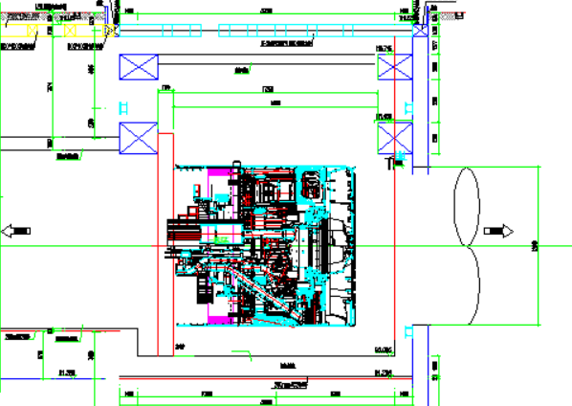 | 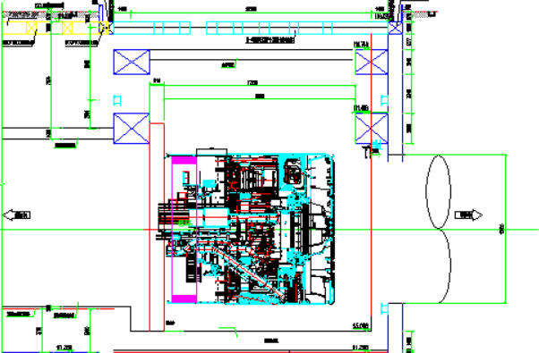
0.初始状态：空拼-8环管片 | 1.-8环负环管片后移2000，油缸行程2600mm
5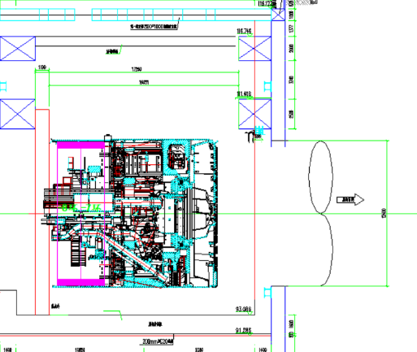 | 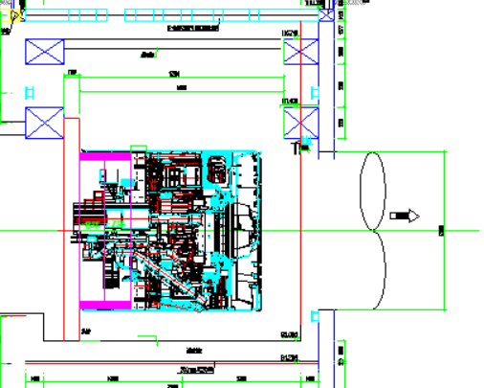
2.拼装-7环管片 | 3.-7、-8整体后移690mm，推进油缸行程1290mm；-8环碰触反力架
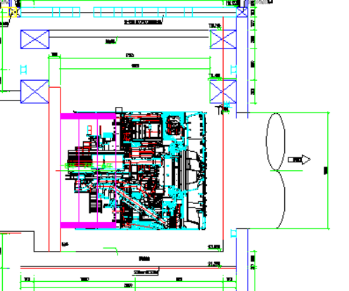 | 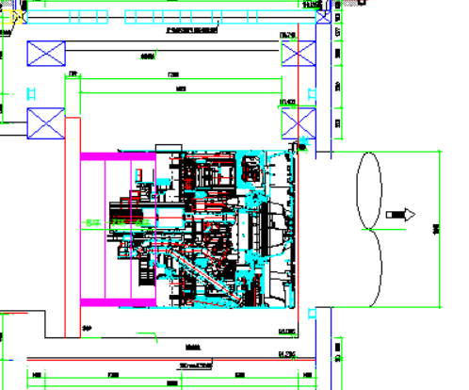
4.油缸推进1310mm，拼装-6环管片 | 5.油缸推进1500mm，刀盘碰触洞门帘布
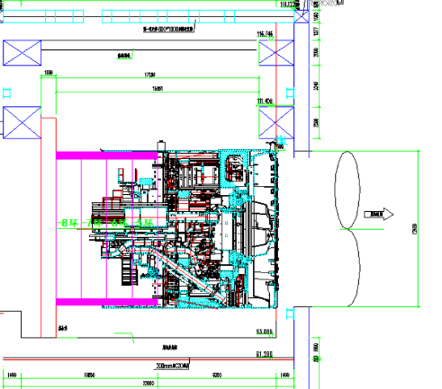 | 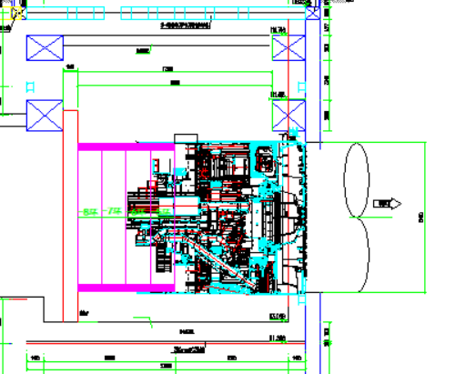
6.油缸推进500mm，拼装-5环管片 | 7.油缸推进1300mm，刀盘触碰掌子面，注入泥浆建立泥水平衡
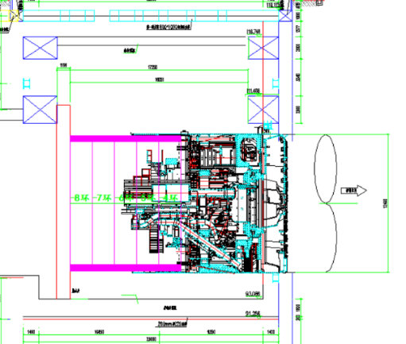 | 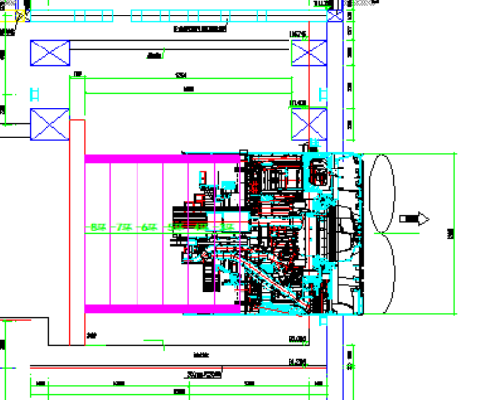
8.-4环开挖土体700mm，拼装-4环管片 | 9.正常推进2000mm，拼装-3环。累计进尺2700mm
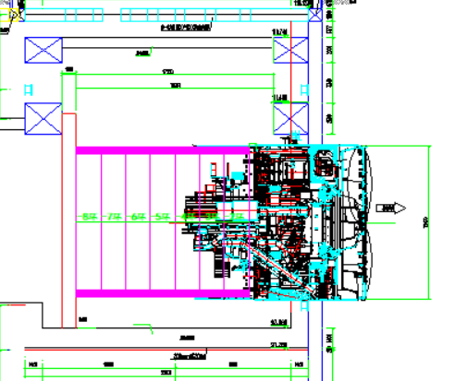 | 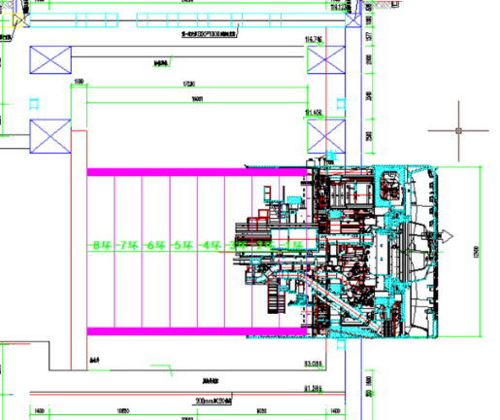
10.正常推进2000mm，拼装-2环。累计进尺4700mm | 11.正常推进2000mm，拼装-1环。累计进尺6700mm
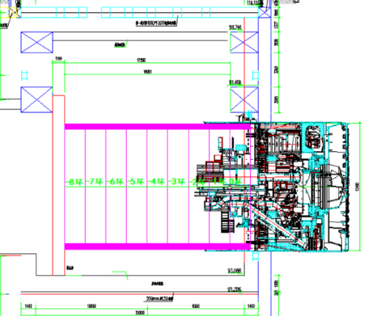 | 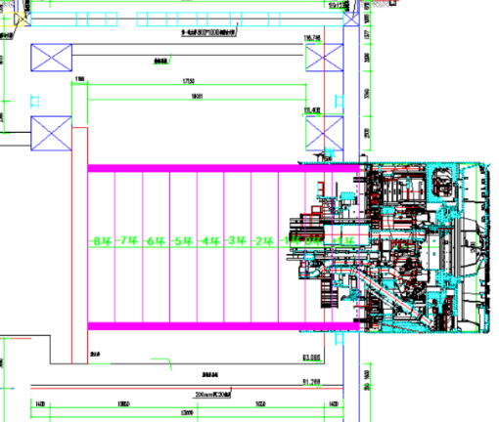
12.正常推进2000mm，拼装0环。累计进尺8700mm | 13.正常推进2000mm，拼装+1环。累计进尺10700mm
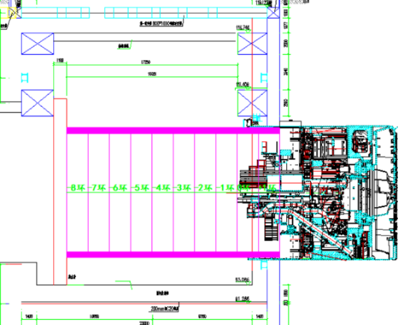 | 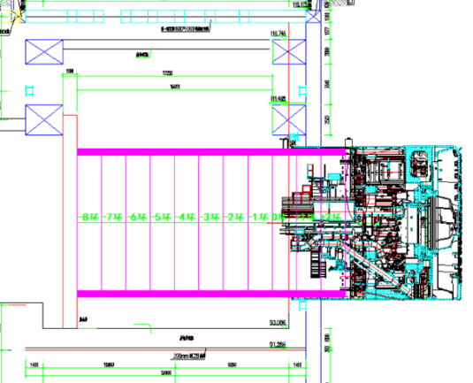
14.正常推进1400mm，油缸行程2000mm（以盾构完全进入密封为准）焊接洞门二次密封钢板 | 15.正常推进600mm，油缸行程2600mm拼装+2环

4.2.7 负环拼装
考虑盾构井主体结构，反力架位置等综合因素，本工程考虑始发时从反力架到正环共需要八环负环及一环0环（特殊环），本工程负环及0环（特殊环）均采用钢筋混凝土管环。
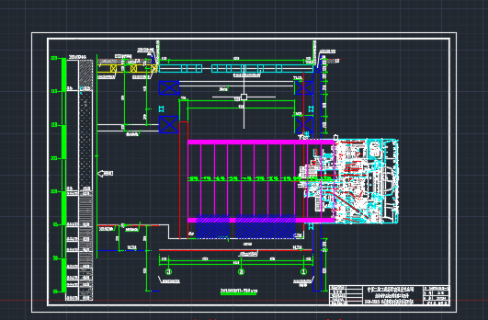
图4.2.7-1负环管片排布图

4.2.7.1 总述
-8环作为我们负环拼装的第一环，采用混凝土负环空拼。
当盾构机调试完毕后，即可开始进行负环管片的安装。本工程负环管片外径为12400mm，内径为11300mm，共8环，排序为-8～-1，为钢筋混凝土管片，环宽2000mm，管片为通用结构形式，每环管片包含6块标准块，2块邻接块，1块封顶块。
负环采用通用型混凝土管片。为保证拼装的稳定性及负环拆除的便捷性，-8环封顶块设计为1点位置，第一块拼装底部A4块；-7环封顶块为24点位置，第一块拼装底部A3块，-8、-6、-4、-2、环点位相同，-7、-5、-3、-1环点位同为24点（具体点位根据现场情况可作调整）。为保证拼装位置正确，成环后不至发生位移或椭变，在管片浇筑前，在环、纵向螺栓的上下对应内、外弧面均设置预埋钢板，管片在整环拼装完成后采用20＃工字钢（翼板之间加焊1cm厚钢板做肋，间距10cm）将管片环内部环与环、块与块间预埋钢板焊接。管片脱出盾尾后将同样采用20＃加肋工字钢将管片环外部预埋钢板焊接。负环加固示意图如图4.2.7-1所示。
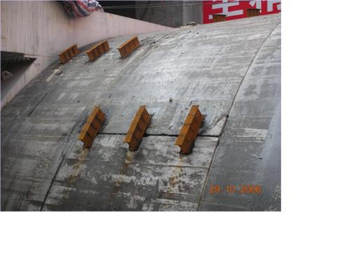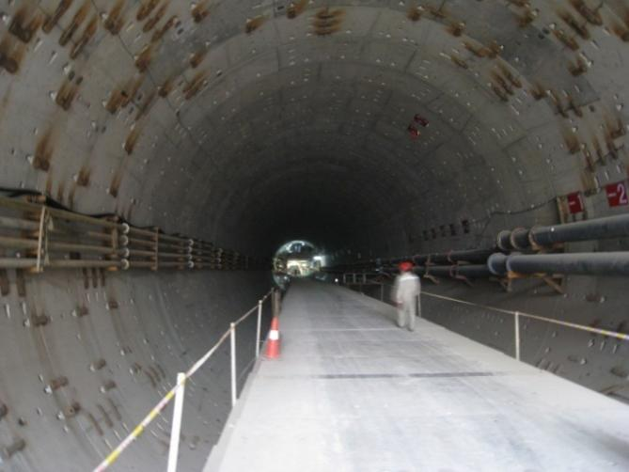
图4.2.7-1 负环加固图

4.2.7.2 拼装-8及-7环
盾构机调试完毕到达始发位置后，千斤顶撑靴（完全缩回）距离反力架最大距离5268mm；-8环就位后，其前端面距离千斤顶撑靴（完全伸开）2600mm，而千斤顶行程最大3000mm。因此，若要-8环到达最终位置，必须空拼-8环和-7环后，两环整体一起后移至最终位置。并将-7环前端面作为拼装-6环的基准面，也是整条隧道拼装管片的基准面。管片拼装如图4.2.7-2所示。
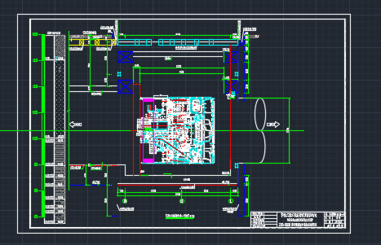
图4.2.7-2 管片拼装图
由于是完全空拼，管片在盾尾内的就位（尤其是第一块A4）将完全依靠外部的垫块和焊接固定，因此，-8环和-7环在两侧端面预埋了钢板方便焊接固定。
－8环在进行空拼前先焊接导轨和限位板。导轨设置在千斤顶和盾尾密封刷之间，采用90mm方钢制作，位置与始发台导轨位置相同，从距千斤顶端面500mm开始向后设置，长2000mm。限位板在距推力千斤顶末端2800mm～3000mm位置处焊接20＃加肋工字钢进行限位，工字钢中心距千斤顶末端2900mm。工字钢翼板间设置10mm厚钢板作为肋板，间距100mm。加肋工字钢高640mm，顶部采用20＃工字钢与限位加肋工字钢和管片预埋钢板焊接，工字钢长400mm。加肋工字钢每块管片设置两个。（加肋工字钢为防止管片受千斤顶推力影响发生后移，顶部工字钢为防止管片拼装时对已拼装管片造成偏移。）另刀盘前方方钢也加焊撑靴，以防止发生盾构机前移或无法压紧管片。撑靴采用100mm方钢制作，长500mm。
-8环成环之后，将所有螺栓拧紧，每相邻两块焊接3道加肋钢板固定（通过预埋钢板），以防止其椭变。之后割除所有外部固定钢支撑，用千斤顶将-8环整环后移2300mm，在其前端面焊接L字形钢板起到固定作用（-7环第一块管片拼装位置不焊）。以-8环作基准环逐块拼装-7环。-7环第一块拼装好后，通过螺栓与-8环连接，并在其一端焊接钢板固定，然后再拼装其相邻块，以此类推，拼装完-7环。
拼装过程中必须注意焊接固定分两次，其固定方式和焊接时机是不同的，在拼装过程中，真空吸盘没有离开管片之前，需要对管片进行约束和固定，此时只能通过焊接L型钢板将管片约束在盾尾上。如图4.2.7-3所示。
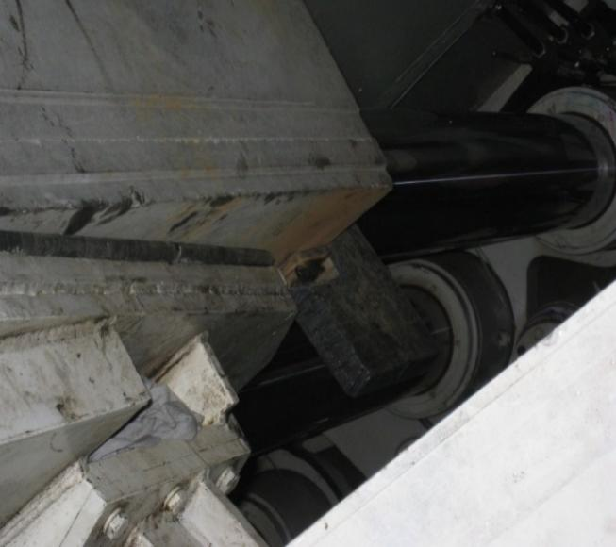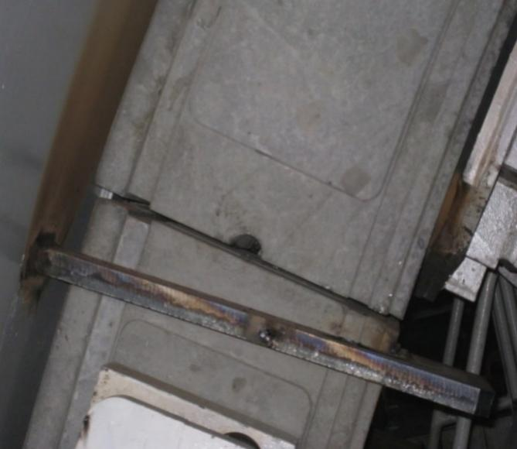
图4.2.7-3 L型钢固定示意图
在管片成环之前，整环管片都需如此固定，不能凿开预埋钢板焊接固定，防止拼装过程中万一需要将管片重新拆下时真空吸盘无法作业。
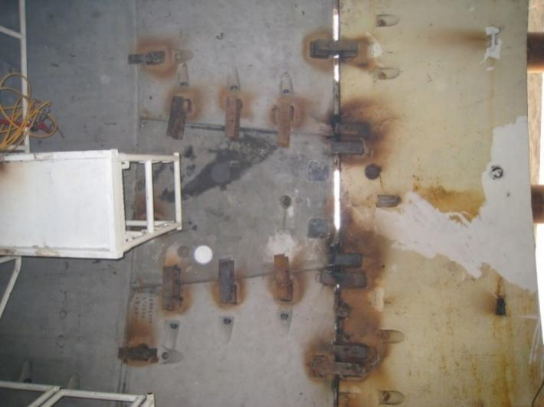
图4.2.7-4 -7环与-8环焊接固定形式示意图
完成-7环拼装后，同-8环一样，每相邻两块管片焊接至少3块钢板固定，以保证圆度，同时，-7环每块还要同-8环焊接起来，以保证两环管片的刚度。焊接固定形式如图12.2-3所示。

4.2.7.3 调平-7环前端面
-8环、-7环空拼并整体后移之后，其位置完全依靠盾尾刷的约束，沿隧道轴线方向只有千斤顶能够起到约束作用。
-7环前端面将作为-6环的拼装基准，-6环应当能在此基准上较容易的成环，并且成环之后环向缝隙均匀，无喇叭口（若存在喇叭口，后续管片的拼装过程中会将该喇叭口放大，而不得不再次寻找拼装基准）。
因此，此时应当花费一定精力精确调整-7环的前端面。如前所述，只能通过微调各组千斤顶行程调整其前端面，由测量班复核端面平整度和环向缝隙。理论上，调整后的端面平整度和环向缝隙应达到设计要求，而受限于现场施工条件，-8、-7环的横向椭变几乎不可避免，因此，调整的主要工作是：消除环向喇叭口，端面平整度尽量向设计要求靠拢。若环向喇叭口消除的情况下，端面平整度仍然达不到要求，可通过黏贴木板、软木衬垫的方式予以调整。

4.2.7.4 反力架与-8环的固定
-7环调整就位之后，-8环负环管片与反力架间直接接触。

4.2.7.5 拼装-6环
-6环将是本隧道真正意义上的基准环，其拼装的质量将影响到后续管片的拼装速度和质量。
如前所述，本环拼装时，绝对不允许出现环向缝隙不均匀的情况。在解决此主要矛盾的基础上，保证端面平整和圆度（测量班复核两点之间弦长）。
拼装过程中，螺栓可以拧紧，但是根据环向缝隙均匀与否，可以将与-7环连接的部分螺栓松开。因此，拼装过程中，每就位一块管片（尤其是上半圆管片），都必须使用钢板和L型钢板进行固定。需要注意的是，拼装过程中的固定钢板，是焊接在-7环和盾尾上，并且其固定位置是在真空吸盘密封范围之外的，焊接时机是真空吸盘离开管片之前，如图4.2.7-5所示。
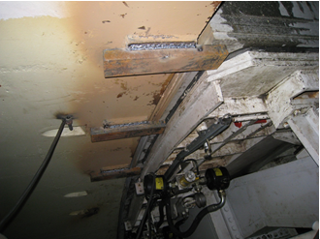
图4.2.7-5 -6环焊接固定形式示意图
成环之后，确定环向缝隙均匀，前端面平整之后，再凿开预埋钢板焊接固定。

4.2.7.6 拼装其他负环
-6环拼装完毕后，割除刀盘前方的撑靴，盾构机开始推进，到达2800mm行程后开始拼装－5环。-5环拼装时每块管片逐块进行块与块、环与环之间的连接。同样方式以此拼装-4、-3、-2、-1环。

4.2.7.7 负环的加固、支撑
当管片脱出盾尾后，需及时进行管片外部捆绑钢丝绳。与内部焊接的目的一样，尽量保证管片环的刚度。管片捆绑采用φ20mm钢丝绳沿管片环向缠绕一圈后由5T手板葫芦拉紧固定在始发钢架上。
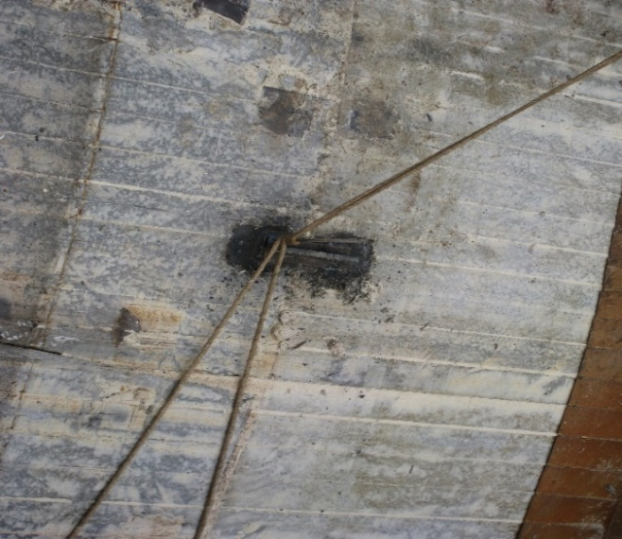
图4.2.7-6 管片外部预埋钢板焊接示意图
管片脱出盾尾之后，需要及时对其进行支撑，支撑分为三部分：
（1）在管片与盾构机导轨方钢之间插入钢楔子（为直角梯形，顶边长500mm，底边长1000mm，高670mm，坡角53°，采用32#工字钢，顶部各加焊一块1.5cm钢板进行制作），确保管片不发生下坠。钢楔子间距1m，布置于管片接缝处和管片中央。如图4.2.7-7所示。
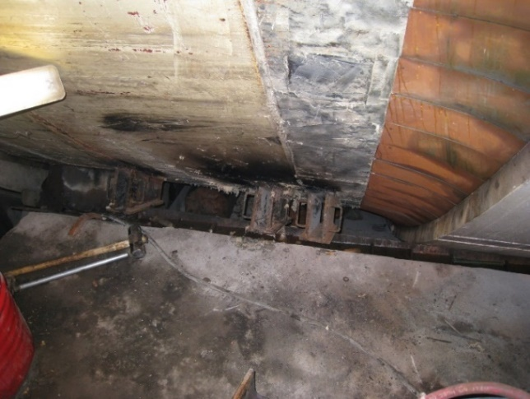
图4.2.7-7 钢楔子加固示意图
（2）在管片侧下方焊接工字钢支撑，如图4.2.7-8所示。
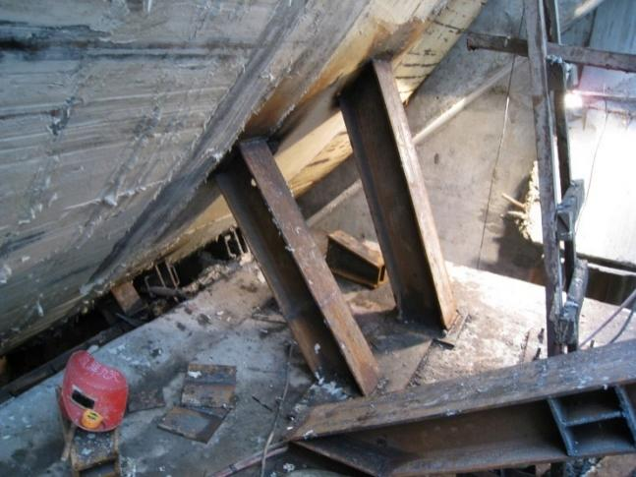
图4.2.7-8 工字钢支撑加固示意图
（3）在盾体两侧水平方向焊接钢支撑，管片脱出盾尾后，在钢支撑与管片之间打入木楔，压紧。如图4.2.7-9所示：
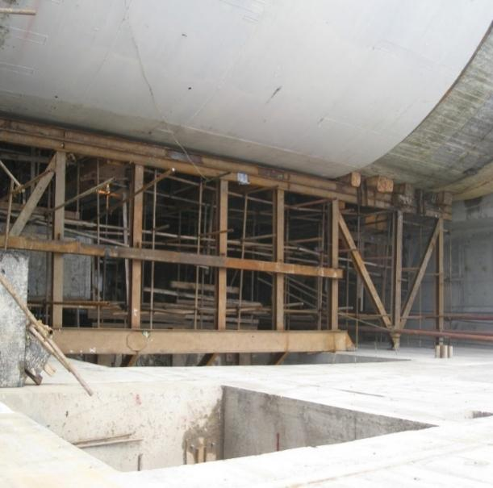
图4.2.7-9 盾尾加固示意图

4.2.8 盾构机前移
当-8、-7、环管片推到设计位置并与反力架之间型钢加固完成后，盾构机前移1310mm，拼装-6环。盾构机前移前必须保证所有准备工作完成，所有设备处于良好状态，洞门凿除完成且清理干净残渣。前移时，需要检查盾壳、滑轨、台车和反力架是否有障碍物影响盾构机前移。
盾构机推力由0慢慢增加，直到推动盾构机为止，保持盾构机缓慢前进。最短千斤顶行程达到2600mm时盾构机停止前移，拼装-5环管片。
盾构机前移时注意观察已拼装完成管片的姿态情况和连接情况，如有管片有不稳情况发生，马上停止前移，找出问题，解决完后才能继续前移。每一次前移必须经过项目部领导书面通知。
盾构机两侧有防止盾构机扭转的防扭块，在防扭块拖出始发托架的时候，及时割除，连接点要割除干净，防止防扭块对洞门造成损害。
当盾构机推进-6环时，此时盾构机刀盘缓慢进入洞门圈密封帘布，洞门圈四周必须保证有6个位置进行观察，并与盾构机内部保持联系畅通。有一点位置刀盘接触洞门密封挡板时，立即停机。观察密封板与盾构机外壳的相对尺寸与设计偏差是否在可承受范围内，确认完毕后继续推进。
-5环推进1100mm左右，刀盘离掌子面20cm距离，此时停机、建仓。在洞门密封里注密封油脂和堵漏材料，注浆、注脂后继续推进。
+2环推进1400mm左右时，0环（特殊环）预埋钢板位置全部露出盾尾，焊接二次密封，继续推进。
盾构机前移过程中要不断检查盾构机的姿态发生变化情况，及时采取措施，控制姿态。在管片脱出盾尾是要及时焊接钢件加固，底部填塞木楔形块支撑。盾构机开始前移1.8m时，及时施做导轨延伸基础。
前移之前，应该在盾构机两侧焊接防扭转钢支撑。如图4.2.8-1所示。
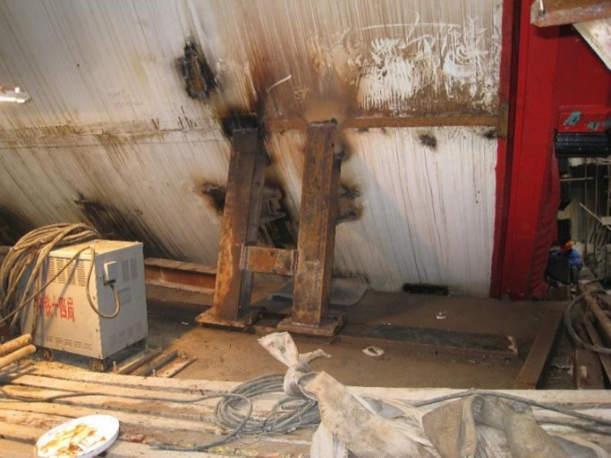
图4.2.8-1 盾构机防扭转支撑示意图

4.2.9 始发建仓
建仓时分三步进行：
第一步将泥浆场准备好的浆液打入开挖面中，保持开挖仓泥浆液面保持在中线以上3m。
第二步对气压仓进行缓慢加压，每次加压不高于0.1bar，将洞门密封环上的注浆孔打开排掉空气，同时盾构机内注意查看前后仓内的液位显示。当最上方的注浆孔开始喷出泥浆时，将该注浆孔的阀门关闭。这时，检查气泡仓内液位，若液位在中心线±0.5m之间，不需调整，若在此范围之外，启动泥浆循环系统，微调液位至该范围，此时切口压力显示为0。
第三步，提升气泡仓内气压至2.1bar，并保持2.1bar压力15分钟。观察有无泄漏等异常，若有，采取堵漏措施；若无，缓慢降低气压，直至将切口压力缓慢调成0bar。
进行以上三步时，观察洞门密封情况，及时堵漏。如发生小规模渗漏可采用棉布、棉纱、沙袋、聚氨酯、盾尾密封油脂等材料进行正面封堵，并适当增加泥浆和高分子堵漏浆液的粘度。如发生较大渗漏需立即停止加注泥浆，查明原因处理完毕后方可继续注入泥浆。

4.2.10 洞门二次密封

4.2.10.1 橡胶帘布密封堵漏
建仓前，提前在橡胶帘布间注入堵漏材料，泥水建仓过程中根据橡胶帘布漏水情况在渗漏点附近通过在密封环上的油脂注入孔（在第一道帘布与第二道帘布密封之间）加注添加有NSHS-2型的泥浆封堵帘布橡胶与盾体之间的空隙。
堵漏剂NSHS-2材料拟采用活塞式注浆泵进行注入。

4.2.10.2 洞门二次密封
在盾构机向前掘进，负环拼装，待盾构机盾尾最后一道洞门橡胶帘布完全进入密封环内后，此时在密封环处安装的为零环管片，设计零环管片外侧面一边预埋250mm宽的钢板，预埋钢板厚度10mm。待盾构机盾尾完全穿过密封板后，用20mm厚密封钢板将圆环板边缘与0环管片外侧的预埋钢板焊接，形成二次密封，确保盾构泥水压力平衡，提高密封效果，以保证盾构同步注浆的顺利实施。二次密封焊缝高度10mm，要求焊缝连续、不渗漏。二次密封用钢板高出圆环板50mm，具体情况可根据圆环板与0环管片之间间隙进行调整。

4.2.11 始发试掘进施工参数
始发段地质条件0～200m（原状土地段）。试掘进的掘进参数选取（见表4.2.11-1所示）
表4.2.11-1 试掘进段掘进参数表
序号 | 区段（m） | 泥水压力（bar） | 推力（kN） | 掘进速度（mm/min） | 刀盘转速（r/min） | 注浆压力（kPa） | 备注
1 | 0～200 | 0.58～0.59 | 20000～23000 | 15～20 | 1.08～1.15 | 5～15

4.2.12 始发试掘进施工

4.2.12.1 试掘进段的目的
（1）用最短的时间对盾构机的操作方法、机械性能进行熟悉，较好的控制隧道轴线及地面沉降。
（2）加强地面沉降的监测，及时获取监测结果，调整施工参数，优化泥水参数。
（3）逐步熟悉掌握盾构掘进、管片箱涵拼装的操作工序，并提高管片拼装质量，加快施工进度。
（4）加强对盾构施工参数的采集，充分收集始发试掘进段盾构机掘进所取得各种数据，并结合监测资料进行综合分析研究，掌握盾构在控制地面沉降、纠正轴线偏差等方面的特性，为此后的施工参数设定积累经验。

4.2.12.1 泥浆试验
泥浆特性试验的目的主要有：
（1）通过调研及分析，确定泥水形成良好的泥膜，确保开挖面稳定，减小沉降以及顺利输送碴土所具备的特性；
（2）综合考虑地下水条件及排土要求，通过经验类比、试验决定适应中风化泥岩地层的泥水特性指标；
（3）通过比较不同泥浆在砂卵石地层中的渗透成膜特性，确定适用于本工程的泥水。
由于在施工中我们必须对输送至开挖面泥水的特性进行控制，因此在施工过程中通过对相对密度、粘性、滤失率等主要特性指标的测量来确定输送泥水是否符合要求，同时还要考虑泥水的物理和化学稳定性。
在试验段施工过程中，将试验段划分五个段落，通过对不同掺量膨润土的试验掘进找出合理的掺量，确定最优配比，保证开挖面的稳定。

4.2.12.3 掘进参数试验
（1）泥水压力
泥水压力的设定是泥水平衡盾构施工的关键。一般泥浆压力不足，发生开挖面的坍塌的危险就会增大，如果压力过大，又会出现泥浆冒顶的可能。对泥水压力管理，主要采用主动土压力和静止土压力或松弛压力的方法。一般这样考虑：作为上限值，以尽可能控制地表沉降为目的而使用静止土压力；作为下限值，在允许小量地表沉降时，但以保持开挖面稳定为目的而使用主动土压力。因此，应结合隧道覆土厚度、工程地质等条件选择合理的泥水压力计算方法，并通过试掘进、监测反馈等方法开展泥水压力的研究，同时制定盾构泥水压力控制的技术方法与管理措施，避免由于泥水循环系统、盾构操作等引起大的泥水压力变化。
在试验段施工中，根据计算设定不同的泥水压力，通过对不同压力下地表沉降反应情况及掌子面稳定情况判断最适合泥岩地层的泥水压力。
（2）掘进速度、扭矩和推力
盾构施工过程中，掘进参数选择直接关系隧道掘进速度以及开挖面的稳定。根据初步勘察结果，本工程主要穿越粉砂质泥岩及泥质粉砂岩地层，盾构机在穿过此类围岩时，必须在保持掌子面泥岩层稳定的同时选择合适的掘进参数，泥水盾构掘进参数主要有：泥水仓压力、掘进推力、切削扭矩及进排泥量、注浆量等，合理选择盾构掘进参数，对控制开挖面变形、防止坍塌，提高掘进速度具有重要的作用。
主要采用工程类比、试掘进、现场监测等方法，研究确定不同地层盾构掘进参数，盾构试掘进过程中，根据不同地质条件、覆土厚度、地面情况以及以往的工程经验初步设定盾构掘进参数，并根据现场监测结果及时调整和优化，在正常掘进初期通过信息反馈进一步分析验证和优化，通过以上过程研究适应重庆泥岩地层的最优盾构掘进参数，达到确保盾构施工安全、快速掘进和对环境影响小的目的。
（3） 掌子面稳定的判定
泥水盾构在掘进过程中，泥水不断循环，开挖面的泥膜因受到刀盘的切削而处在形成—破坏—形成的过程中。由于地层的变化等因素，开挖面的平衡是相对的。由于泥水盾构在掘进过程中，开挖面充满泥水，泥水室前侧是切削刀盘，后侧是密封隔墙，四周是盾构壳体，施工操作人员是不可能用肉眼直接观察到开挖面稳定状况。为此，通常采用下述方法对开挖面的稳定状况进行判断。
①掘削量的判断方法
掘进100环后，统计10～50环泥水质量较好、每环掘进后盾构切口上方地面沉降量较小的掘削量，并将统计值输入计算机。在掘进过程中，动态观测本环掘削量曲线与统计曲线的变化情况。
当发现掘削量过大时，应立即检查泥水密度、粘度和切口水压。此外，也可以利用探测装置，调查土体坍塌情况，在查明原因后应及时调整有关参数，确保开挖面稳定。
②溢水量检查
泥水质量的好坏将直接影响泥膜形成的时间和开挖面的稳定。溢水量是测定泥水浆液质量的一个较好的方法。在隧道泥水盾构施工中认为较好质量的泥水溢水量为6.2×A（L/m²·h），A为掘削断面积（m²）。
当掘削停止时，中央控制室观测单位时间内的累计值，如果泥水溢水量大于6.2A（L/m²·h），则应检查泥水质量和管路系统泥浆情况。
③利用探测装置进行土体崩塌检查
为保证开挖面稳定，有必要利用安装在盾构顶部的探测装置定期进行检查，判断盾构前上方的土体有无松动。一般要求每天进行2～3次的检查，并做好探测记录。
如发现土体有可能崩塌时，应首先对探测结果进行综合分析，并适当增加泥水密度和进行泥水循环。
④地表沉降与信息反馈
地表沉降也是反映盾构正面稳定的一个方面。因此需在盾构掘进沿途布置沉降测点，跟踪测量因盾构掘进而引起的地表沉降情况。一般每天需对盾构前10～20m、盾构后30～50m轴线区域内的各沉降点进行监测。同时，也应对30～50m以后的各点进行定期测量，直至沉降稳定为止。
开挖面不稳定而产生的地表沉降往往发生在盾构切口前方，这时应检查泥水质量及切口水压。当盾构后方发生较大沉降时，多数是由于同步注浆不足所致，这时应提高同步注浆率，改善注浆效果。

4.2.12.4 注浆试验
（1）分析研究地下盾构施工段地层结构，对隧道同步注浆的原材料进行比选及配合比进行优化设计。
根据以往盾构施工经验，结合本工程地层情况，同步注浆拟采用表4.2.12-2所示的配合比。
表4.2.12-2 同步注浆材料初拟配合比
组别 | 水泥（kg） | 粉煤灰（kg） | 膨润土（kg） | 砂（kg） | 水（kg） | 外加剂
1 | 80～200 | 381～241 | 60～50 | 600～780 | 460～600 | 需要根据试验加入
在施工中，根据具体地层条件、地下水情况及周边条件等，通过现场试验优化确定最合理的配合比。
（2）通过调研及室内试验的手段，选择具有可调控注浆时间的外加剂，研究出具有高抗渗，凝结时间可调的注浆材料。
试验内容：根据对浆液性能的要求，需要测试如下项目：浆液的初凝、终凝时间、制作试件及测试抗压强度和固结率、浆液稠度、浆液泌水率（即浆液稳定性）。
（3）研究同步注浆工艺及参数，保证浆液在管片背后均匀压注，以保证盾构掘进过程中对周边环境影响的控制。
研究与掘进参数匹配的注浆参数，包括：注浆压力、注浆量、注浆速度。
当盾尾通过两道洞门密封后开始实施同步注浆。注浆浆液选择水泥砂浆，水泥砂浆的凝结时间在6小时左右，浆液的强度不小于2.0MPa。注浆压力应大于泥水仓压力0.1～0.2bar。注浆量应满足规范要求的充盈系数。
理论注浆量为：
V＝π（12.66²－12.4²）/2=18.02m³
由于始发端头加固后地层空隙率很小，故实际的注浆量为理论建筑空隙的130%～180%，即23.43～32.45m³。

4.2.13 刀盘磨损试验
为了定量分析刀具磨损对掘进性能的影响，合理设定施工参数，减少刀具磨损，确保工程顺利进行，拟选择在合理里程位置进行刀具磨损监测，通过本监测试验完成以下内容：
（1）查看刀具磨损现状，为施工决策提供参考；
（2）回归分析刀具磨损系数与掘进参数的数学关系；
（3）总结分析刀具磨损数据，建议合理掘进参数，减小刀具磨损，增加盾构一次掘进长度，建立磨损对盾构掘进性能影响评价体系。
考虑到换刀时间和监测数据的连续性，建议在每次带压进仓后对1辐条和4辐条共9把刀进行监测，对磨损数据和对应的施工参数进行分析，总结出掘进参数，减少刀具磨损，保证工程顺利施工。

4.2.14 正常段掘进施工
盾构掘进作业流程见图4.2.14-1。

图4.2.14-1盾构掘进作业流程图

4.2.14.1施工控制标准
4.2.14.1.1隧道防水控制标准
防水施工是直接影响隧道设计100年的使用年限的重要因素之一，因此，隧道防水施工极为关键。我单位将借鉴国外同类施工案例及历年来从事的城市地铁、市政、水利等盾构工程施工的经验，按有关规范的要求，严格控制防水材料选用及施工工艺，以满足设计与运营的要求。
区间隧道防水等级为一级，隧道结构不允许漏水，结构表面无湿渍。管片采用高精度钢模制作；衬砌防水主要有外侧设置遇水膨胀橡胶止水条，弹性密封垫以及遇水膨胀密封垫三道防水，并在内侧嵌缝；在螺栓孔设置密封圈。
4.2.14.1.2隧道沉降控制标准
由于本标段盾构多次穿越构建筑物，因此，严格控制地表的沉降是保证建筑物、管线安全的关键。同时，控制隧道沉降，减小其造成地表沉降，盾构隧道严格按照盾构隧道的有关规范，采取多种措施控制盾构隧道的沉降量，降低由于隧道的沉降造成地表的沉降。在正常推进条件下，沉降值控制范围在+10mm～-30mm，盾构推进引起的地面沉降不能影响周围建筑物和地下管线的安全和正常使用。
4.2.14.1.3管片拼装控制标准
（1）轴线允许偏差：高程偏差±70mm，平面偏差±70mm。
（2）管片错台＜15mm，管片接缝开口＜8mm，管片拼装无贯穿裂缝，无大于0.2mm宽的裂缝及剥落现象。
（3）平直径和垂直直径允许偏差＜30mm（近似于直径的3‰）。

4.2.14.2掘进管理
盾构机在完成前100环的试掘进后，根据始掘进段的施工参数的分析总结，确定正常掘进施工参数选取。为保证工程施工的顺利进行，加强盾构在正常段的掘进管理，主要内容包括：
4.2.14.2.1开挖管理
盾构开挖管理程序见图4.2.14-2。

图4.2.14-2 盾构开挖管理程序
4.2.14.2.2掘进参数管理
盾构掘进主要控制参数计算方式如下：
（1）切口水压设定
①理论计算：
a.切口水压上限值：
P_{上}=P₁＋P₂＋P₃
=γ_{w}·h＋K₀·[（γ-γ_{w}）·h+γ·（H-h）]＋20
P_{上}——切口水压上限值（kPa）；
P₁——地下水压力（kPa）；
P₂——静止土压力（kPa）；
P₃——变动土压力，一般取20kPa；
γ_{w}——水的容重（kN/m³）；
h——地下水位以下的隧道埋深（算至隧道中心）（m）；
K₀——静止土压力系数
γ——土的溶重（kN/m³）；
H——隧道埋深（算至隧道中心）（m）。
b.切口水压下限值：
P_{下}=P₁+P'₂+P₃
=γ_{w}·h+K_{a}·[（γ-γ_{w}）·h+γ·（H-h）]-2·Cu·sqr（K_{a}）+20
P_{下}——切口水压下限值（kPa）；
P'₂——主动土压力（kPa）；
K_{a}——主动土压力系数；
Cu——土的凝聚力（kPa）。
②掘进时切口水压确定：
盾构机掘进时的切口泥水压力应介于理论计算值上下限之间，并根据地表建构筑物的情况和地质条件适当调整。在逆洗过程中，由于泥水仓或盾构机内的排泥管处于堵塞状态，因此逆洗时应提高排泥流量，但不能降低切口水压。盾构机推进、逆洗和旁路三状态切换时的切口水压偏差值均控制在±20kPa。
（2）掘进速度
正常掘进条件下，掘进速度应设定为15～25mm/min；在盾构机特殊地层时，掘进速度应控制在10～15mm/min。
盾构掘进速度设定时，注意以下几点：
①盾构启动时，盾构司机需检查千斤顶是否顶实，开始推进和结束推进之前速度不宜过快。每环掘进开始时，应逐步提高掘进速度，防止启动速度过大冲击扰动地层。
②每环正常掘进过程中，掘进速度值应尽量保持衡定，减少波动，以保证切口水压稳定和送、排泥管的畅通。在调整掘进速度时，应逐步调整，避免速度突变对地层造成冲击扰动和造成切口水压摆动过大。
③推进速度的快慢必须满足每环掘进注浆量的要求，保证同步注浆系统始终处于良好工作状态。
④掘进速度选取时，必须注意与地质条件和地表建筑物条件匹配，避免速度选择不合适对盾构机刀盘、刀具造成非正常损坏和造成隧道周边土体扰动过大。
（3）掘削量的控制
盾构掘进实际掘削量V_{R}可由下式计算得到：
V_{R}=（Q₁-Q₀）×t
V_{R}——实际掘削量（kN/Ring）；
Q₁——排泥流量（m³/min）；
Q₀——送泥流量（m³/min）；
t——掘削时间（min）。
当发现掘削量过大时，应立即检查泥水密度、粘度和切口水压。此外，也可以利用探查装置，调查土体坍塌情况，在查明原因后应及时调整有关参数，确保开挖面稳定。
（4）泥水指标控制
①比重ρ=1.15～1.30g/cm³；
②漏斗粘度ν=25～35sec；
③析水率XS＜5%；
④PH值：8～9；
⑤API失水量＜30cc/30min；
（5）同步注浆
①注浆压力
注浆压力设定为3～5kg/cm³，管片注浆口的实测注浆压力为2～4kg/cm³。
②注浆量
理论注浆量：
V=π×（12.8²-12.4²）/4
实际的注浆量为理论建筑空隙的150％～180％，即为27.4～32.8m³。

4.2.14.3泥水管理
⑴泥水管理流程图见图4.2.14-3。
图4.2.14-3 泥浆管理流程
⑵泥水指标控制
根据不同的土体，泥水管理的要求和方法也不同。根据需要调节比重、粘度等参数，使其成为一种可塑流体，泥水平衡盾构使用泥水的目的也就是用泥水来谋求开挖面稳定，在防止塌方的同时，将切削下来的土体形成泥水并被输送到地面。
①比重
泥水的比重是一个主要控制指标。掘进中进泥比重不易过高或过低，过高将影响泥水的输送能力，降低掘进速度；过低则不利于开挖面的稳定。
泥水比重的范围应在1.08～1.25 g/cm³。下限为1.08 g/cm³,上限根据施工的特殊要求而定，在砂性土中施工、保护地面建筑物、盾构穿越浅覆层等，必要时选取1.25 g/cm³。局部时段根据监测结果甚至可选取1.30 g/cm³。
通过设置在送排泥管处的差压式密度计和γ射线密度计自动测量循环泥浆比重，泥浆试验中是用泥浆天平测量。
②粘度
泥水的粘度是另一个主要控制指标。从土颗粒的悬浮性要求及泥水处理系统的配套来讲，要求泥水的胶凝强度（静切力）适中；从流动性考虑，运动粘度不宜过高。考虑到泥水处理系统的自造浆能力，随着在粘土层中推进环数的增加，泥浆越来越浓，比重也呈直线上升，其相应的漏斗粘度也会表现上升，但并非说明泥浆的质量越来越高。若在砂性土中施工，粘度甚至会下降，因此，泥水粘度的范围应保持在20～35s。此外，考虑到开挖面的泥膜形成特性，要有适当的宾汉姆屈服值。
考虑到粘度的调整有一个过程，故在泥浆粘度为22s时（调整槽粘度），即可逐渐增加制浆剂，添加量的多少视粘度下降的趋势而定。
泥浆的粘度可以用粘度自动连续测量装置测定，如图4.2.14-4所示。
图4.2.14-4 粘性自动连续测量装置
③屈服值（YV）：
YV是流体处于流动状态对保持流动所必须的剪切力的测定值，流动阻抗是由泥水中所含土粒间的牵引力而产生，是维持泥水良好状态的一项重要指标。用与YV有一定相关性的漏斗粘性测定代替。
④含砂率：
透水系数大的岩土体，泥浆中的砂粒对岩土体孔隙有堵塞作用，故泥膜形成与泥浆中砂的粒径及含量有很大关系。含砂量可用筛分装置测定，也可用砂量仪代测。
泥水处理的目的是保留有用的粘土颗粒，去除74μm以上的大部分砂颗粒及45μm以上的部分粉土颗粒。这样可形成适当的固相颗粒级配，有利于开挖面形成泥膜。因此，工作泥浆中的含砂量控制在泥水处理中，同样是一个重要指标。
⑤析水量和PH值
析水量和PH值是泥水管理中的一项综合指标，它们在更大程度上与泥水的粘度有关，悬浮性好的泥浆就意味着析水量小，反之就大。
泥水的析水量须小于5%，PH值须呈碱性，降低含砂量、提高泥浆的粘度、在析浆槽中添加纯碱，是保证析水量合格的主要手段。
在砂性、粉砂性土中掘进时，由于工作泥浆不断地被劣化，就需要不断地调整泥水的各项参数，添加粘土、膨润土、制浆剂；在粘土、淤泥质粘土中掘进时，由于粘性颗粒不断增加，使排放的泥浆浓度越来越高，采用压滤与添加清水进行稀释则成为主要手段。
⑥ API失水量
该指标是衡量泥浆性能的主要指标，应低于30CC/30min，如不够则添加降失水剂。
- 泥水配比(重量比)
在施工过程中，现场须配备泥水土工试验室，每一环推进前要测试调整槽内工作泥浆的指标，及时调整(小调整)至满足施工要求为止，并做好记录，持续5环后，就可得出泥水指标的变化趋势，在指导配比的基础上再作大的调整(大调整)，因此，泥水监控是一个动态变化过程。检验配比是否合理的标准是开挖面稳定情况、流体输送状态及地面沉降量，这些得到控制后就要注意泥水指标的变化趋势，使之稳定在某一区域内。
- 泥水指标选取原则
泥水的各项指标的决定取决于土体的透水系数k。见表4.2-1。
表4.2.14-1泥水的各项指标选取与土体透水系数关系表
土质 | 透水系数  (cm/s) | 含砂量  （％） | 比重  （g/cm³） | 粘度系数sec
 |  |  |  | 地下水影响小 | 地下水影响大
淤泥质粘土、粘土 | 10－9～10－7 | 5～15 | 1.025～1.075 | 18～21 | 18～21
粘土、粉砂 | 10－7～10－5 | 15～25 | 1.075～1.125 | 18～20 | 18～22
粉砂、砂 | 10－5～10－3 | 25～35 | 1.125～1.175 | 18～20 | 18～22
砂、砾石 | 10－3～10－1 | 35～45 | 1.175～1.225 | 18～22 | 18～25

4.2.14.4泥水输送
（1）泥水管路
盾构进排泥浆都通过管道输送。进泥浆管选用Φ450的钢管，排泥浆管选用Φ450的钢管。
（2）输送状态
①旁路状态
泥水输送系统启动时，先开启Vp阀、启动PH泵，再开启V3、V5阀，最后逐渐开启P1～P4、PS泵。
②掘进状态
系统运转数分钟，且当进、排泥水压力和流量趋于稳定并基本相同后，方可操作运行掘进状态。即在旁路状态下，关闭V3阀，开启V1、V2阀。
③逆洗状态
如泥水吸口遭堵，可操作逆洗状态，即在旁路状态下关闭V5阀，开启V2、V4阀。逆洗状态必须由旁路状态转入，严禁掘进状态、逆洗状态直接切换。逆洗完成后先切换到旁路再切换到掘进状态。
④停止状态
停止状态必须由旁路状态转入。
泥水输送系统见图4.2.14-5。
图4.2.14-5 泥水输送基本程序图
（3）接力泵设置
当盾构掘进到一定距离，泵的输送能力便会达不到正常施工要求，为此必须增设接力泵，以维持正常的泥水输送。

4.2.14.5同步注浆及二次补强注浆
盾构施工引起的地层损失和盾构隧道周围受扰动或受剪切破坏的重塑土的再固结以及地下水的渗透，是导致地表、建筑物以及管线沉降的重要原因。为了减少和防止沉降，在盾构掘进过程中，要尽快在脱出盾尾的衬砌管片背后同步注入足量的浆液材料充填盾尾环形建筑空隙。
4.2.14.5.1注浆目的
管片衬砌背后注浆是盾构施工中的十分重要的工序，其目的主要有以下三个方面：
⑴及时填充盾尾建筑空隙，支撑管片周围岩体，有效地控制地表沉降；
⑵凝结的浆液将作为盾构施工隧道的第一道防水屏障，增强隧道的防水能力；
⑶为管片提供早期的稳定并使管片与周围岩体一体化，有利于盾构掘进方向的控制，并能确保盾构隧道的最终稳定。
注浆工艺流程见图4.2.14-6。
图4.2.14-6注浆工艺流程图
4.2.14.5.2注浆方式
在盾构掘进过程中采取以下两种注浆方式：
⑴通过盾尾注浆管在掘进的同时进行注浆的同步注浆；
- 管片脱出盾尾后，通过管片上预留的注浆孔进行补强的二次注浆。
4.2.14.5.3同步注浆
同步注浆采用盾构机自带的3台双活塞注浆泵在盾尾分6路同时注入，及时填充管片与地层间环形空隙、控制地层变形、稳定管片结构、控制盾构掘进方向，加强隧道结构自防水能力，对建筑空隙采用盾尾内置的注浆管进行同步注浆。
- 注浆配比
根据盾构穿越地层的不同，砂浆配比随时进行调整。
表4.2.14-2 同步注浆砂浆配比
水泥（kg） | 粉煤灰（kg） | 膨润土（kg） | 砂（kg） | 水（kg） | 凝结时间（h） | 倾析率（%） | 结石率（%） | 稠度  （cm） | 终凝强度  （MPa）
P.o42.5 | Ⅱ级 | M | 砂 | 饮用水
219 | 453 | 151 | 297 | 680 | 6 | 2.9 | 97.1 | 12.5 | 3.1
⑵浆液主要性能指标
胶凝时间：一般为3～10h，根据地层条件和掘进速度，通过现场试验加入促凝剂及变更配比来调整胶凝时间。对于强透水地层和需要注浆提供较高的早期强度的地段，可通过现场试验进一步调整配比和加入早强剂，进一步缩短胶凝时间，获得早期强度，保证良好的注浆效果。
固结体强度：一天不小于0.2MPa（相当于软质岩层无侧限抗压强度），28天不小于2.5MPa（略大于强风化岩天然抗压强度）。
浆液结石率：>95%，即固结收缩率<5%。
浆液稠度：8～12cm
浆液稳定性：倾析率（静置沉淀后上浮水体积与总体积之比）小于5%。
⑶注浆模式
注浆可根据需要采用自动控制或手动控制方式，自动控制方式即预先设定注浆压力，由控制程序自动调整注浆速度，当注浆压力达到设定值时，自行停止注浆。手动控制方式则由人工根据掘进情况随时调整注浆流量，以防注浆速度过快，而影响注浆效果。一般不从预留注浆孔注浆，以大大降低从管片渗漏水的可能。
⑷注浆设备配制
搅拌站：盾构机在洞外施工场地配置自行设计建造的砂浆搅拌站一座，搅拌能力50m³/h。
同步注浆系统：配备KSP20液压注浆泵3台，注浆能力3×20m³/h，7个盾尾注入管口及其配套管路，并预留7个盾尾注入管。
运输系统：砂浆运输车，带有自搅拌功能。
⑸主要参数
①注浆压力
同步注浆时要求在地层中的浆液压力大于该点的静止水压及土压力之和，做到尽量填补而不宜劈裂。注浆压力过大，隧道将会被浆液扰动而造成后期地层沉降及隧道本身的沉降，并易造成跑浆；而注浆压力过小，浆液填充速度过慢，填充不充足，会使地表变形增大，本工程同步注浆压力设定为0.3～0.5MPa，并根据监控量测结果作适当调整。
②注浆量
同步注浆量为建筑间隙的150%～180%，即为27.4～32.8m³/环。
③注浆时间及速度
盾构机向前掘进的同时，进行同步注浆，同步注浆的速度与盾构机推进速度相匹配。
④注浆顺序
采用6个注浆孔同时压注，在每个注浆孔出口设置压力检测器，以便对各注浆孔的注浆压力和注浆量进行检测与控制，从而实现对管片背后的对称均匀压注。
⑹注浆结束标准和注浆效果检查
采用双指标标准，即注浆压力达到设计压力或注浆压力未达到设计压力，但注浆量达到设计注浆量，即可停止注入。
注浆效果检查主要采用分析法，即根据P-Q-t曲线，结合掘进速度及衬砌、地表与周围建筑物变形量测结果进行综合分析判断。必要时采用无损探测法进行效果检查。
⑺由于盾构隧道洞身地层穿越粉细砂层和卵石土较多，地层渗透系数大，透水性强，为适应盾构通过该段地层时的需要，盾构机同步注浆系统具备注双液浆的功能。
4.2.14.5.4二次补强注浆
同步注浆后使管片背后环形空隙得到填充，多数地段的地层变形沉降得到控制。在局部地段，同步浆液凝固过程中，可能存在局部不均匀、浆液的凝固收缩和浆液的稀释流失，为提高背衬注浆层的防水性及密实度，并有效填充管片后的环形间隙，根据检测结果，必要时进行二次补强注浆。施工时采用地表沉降监测信息反馈，结合洞内超声波探测背衬后有无空洞的方法，综合判断是否需要进行二次补强注浆。
表4.2.14-3 二次注浆浆液配比
注浆材料 | 配比 | 备注
水泥浆液 | 水灰比0.8：1～1：1 | 水泥采用P.O42.5
水玻璃 | 30Be | 根据需要调整凝固时间
研究同步注浆工艺及参数，保证浆液在管片背后均匀压注，以控制盾构掘进引起的周边沉降尽可能小。研究的注浆参数，包括：注浆压力、注浆量。注浆浆液选择水泥砂浆，水泥砂浆的凝结时间在8小时左右，浆液的强度不小于2.0MPa。注浆压力应略大于泥水仓压力。注浆量应满足设计量的120%以上，注浆压力不超过泥水压力设定值0.02MPa。
二次注浆从拼装环后第4环开始布置，从第4环到第5环重复注入。二次注浆采用压力控制，注浆压力不超过0.8MPa。
4.2.14.5.5质量保证措施
（1）进行详细的浆液配比试验，选定合适的注浆材料，添加剂及浆液配比，保证所选浆材配比、强度、耐久性等物理力学指标满足4设计的工程要求；
（2）制定详细的注浆施工设计和工艺流程及注浆质量控制程序，严格按要求实施注浆、检查、记录、分析，及时做出P（注浆压力）—Q（注浆量）—t（时间）曲线，分析注浆效果，反馈指导下次注浆，并及时报告业主和现场工程师；
（3）成立专业注浆作业班组，由富有经验的注浆工程师和技术工人负责注浆技术工作；
（4）根据洞内管片衬砌变形和地面及周围构筑物变形监测结果，及时进行信息反馈，修正注浆参数和施工方法，发现情况及时解决；
（5）做好注浆设备的维修保养、注浆材料供应，以保证注浆作业顺利连续不中断进行；
好注浆孔的密封，保证其不渗漏水。

4.2.14.6盾构掘进方向的控制与调整
由于盾构表面与地层间的摩擦阻力不均匀，地层软硬不均、隧道曲线和坡度变化以及操作等因素的影响，盾构推进不可能完全按照设计的隧道轴线前进，而会产生一定的偏差，开挖面上的泥水压力以及刀盘切削地层所引起的阻力不均匀，也会引起一定的偏差，在盾构推进过程中由于不同部位推进千斤顶参数设定的偏差易引起推进方向的偏差。当这种偏差超过一定限界时就会使隧道衬砌侵限、盾尾间隙变小使管片局部受力恶化，并造成地层损失增大而使地表沉降加大。因此，盾构施工中必须采取有效技术措施控制掘进方向，及时有效纠正掘进偏差。
4.2.14.6.1盾构掘进方向控制
根据我单位在过江盾构隧道、地铁盾构的施工经验，结合本工程线路及地质的具体情况，采取以下方法控制盾构掘进方向：
用VMT隧道自动导向系统和人工测量辅助进行盾构姿态监测
该系统配置了导向、自动定位、掘进程序软件和显示器等，能够全天候在盾构机主控室动态显示盾构机当前位置与隧道设计轴线的偏差以及趋势。据此调整控制盾构机掘进方向，使其始终保持在允许的偏差范围内。该系统的组成见图4.2.14-7。
图4.2.14-7 VMT隧道自动导向系统示意图
随着盾构推进导向系统后视基准点需要前移，必须通过人工测量来进行精确定位，为保证推进方向的准确可靠性，拟每周进行两次人工测量，以校核自动导向系统的测量数据并复核盾构机的位置、姿态，确保盾构掘进方向的正确。
（2）采用分区操作盾构机推进油缸控制盾构掘进方向
根据线路条件所做的分段轴线拟合控制计划、导向系统反映的盾构姿态信息，结合隧道地层情况，通过分区操作盾构机的推进油缸来控制掘进方向。
在上坡段掘进时，适当加大盾构机下部油缸的推力；在下坡段掘进时则适当加大上部油缸的推力；在左转弯曲线段掘进时，则适当加大右侧油缸推力；在右转弯曲线掘进时，则适当加大左侧油缸的推力；在直线平坡段掘进时，则应尽量使所有油缸的推力保持一致。
在均匀的地质条件时，保持所有油缸推力一致；在软硬不均的地层中掘进时，则应根据不同地层在断面的具体分布情况，遵循硬地层一侧推进油缸的推力适当加大，软地层一侧油缸的推力适当减小的原则来操作。
4.2.14.6.2盾构掘进姿态调整与纠偏
在实际施工中，由于地质突变等原因盾构机推进方向可能会偏离设计轴线并达到管理警戒值；在稳定地层中掘进，因地层提供的滚动阻力小，可能会产生盾体滚动偏差；在线路变坡段掘进，有可能产生较大的偏差。因此应及时调整盾构机姿态、纠正偏差。
⑴姿态调整
参照上述方法分区操作推进油缸来调整盾构机姿态，纠正偏差，将盾构机的方向控制调整到符合要求的范围内。
⑵滚动纠偏，
当滚动超限时，盾构机会自动报警，此时应采用盾构刀盘反转的方法纠正滚动偏差。
允许滚动偏差≤1.5º，当超过1.5º时，盾构机报警，提示操纵者必须切换刀盘旋转方向，进行反转纠偏。
⑶竖直方向纠偏
控制盾构机方向的主要因素是千斤顶的单侧推力，当盾构机出现下俯时，可加大下侧千斤顶的推力，当盾构机出现上仰时，可加大上侧千斤顶的推力来进行纠偏。
⑷水平方向纠偏
与竖直方向纠偏的原理一样，左偏时应加大左侧千斤顶的推进压力，右偏时则应加大右侧千斤顶的推进压力。
4.2.7.6.3方向控制及纠偏注意事项
⑴在切换刀盘转动方向时，应保留适当的时间间隔，推进油缸油压的调整不宜过快、过大，切换速度过快可能造成管片受力状态突变，而使管片损坏。
⑵根据掌子面地层情况应及时调整掘进参数，调整掘进方向时应设置警戒值与限制值。达到警戒值时就应该实行纠偏程序。
⑶蛇行的修正应以长距离慢慢修正为原则，如修正得过急，蛇行反而更加明显。在直线推进的情况下，应选取盾构当前所在位置点与设计线上远方的一点作一直线，然后再以这条线为新的基准进行线形管理。在曲线推进的情况下，应使用使盾构当前所在位置点与远方点的连线同设计曲线相切。
⑷正确进行管片选型，确保拼装质量与精度，以使管片端面尽可能与计划的掘进方向垂直。
⑸严格控制纠偏力度，防止盾构机发生卡壳现象。
⑹盾构始发到达时方向控制极其重要，应按照始发、到达掘进的有关技术要求，做好测量定位工作。

4.2.14.7管片防水材料粘贴
（1）选购专业厂商生产的性能优良的中孔型三元乙丙橡胶密封垫、粘结剂，并对进场的防水材料按国家相关标准进行严格的检验，确保其质量合格后使用。
（2）管片防水密封条粘贴：在干净、干燥的管片防水槽内均匀涂刷氯丁粘接剂一遍到两遍，同时在防水橡胶密封垫内面也均匀涂刷氯丁粘接剂一遍，涂刷必须均匀，无遗漏。待粘接剂已初干（用手接触不粘手、不拉丝），制作人员将防水密封条翻入槽内进行粘贴，其程序先两断面后环面中间逐渐向两端延伸，粘贴必须四角平整服贴，不可突起蹋下。然后用木锤轻击使密封条与管片粘贴充分，防止浮贴，以防止管片在下井吊运和拼装时密封条错位失落，造成拼装困难和防水失效。
（3）管片传力软木衬垫粘贴：在管片的纵向端面和缓冲薄片上均匀涂刷三九氯丁粘接剂，等初干后将软木衬垫准确的粘贴上，用木锤击之使其粘贴平整牢靠。
（4）每环管片防水密封条的粘贴应在安装前12～24h内完成。在粘贴防水密封条时同时进行管片衬垫的粘贴。待粘防水密封条与补垫基面无尘、无油、无污、干燥，以保证粘贴质量。
（5）对防水密封条表面需涂刷缓膨胀剂，尤其拱底块密封垫表面必须涂刷二道缓膨胀剂。雨天必须做好粘贴好管片的遮盖工作，防止防水密封条失效。
（6）管片角部为防水的薄弱环节，角部密封垫应铺设到位，并在管片角部设自粘性加强密封薄片，以加强防水密封效果。
（7）管片防水密封条、软木衬垫完成后，将管片翻转，在管片外弧面涂刷水泥基防水涂料。
（8）冬季橡胶防水密封条在施工前必须放入烘房备用。
（9）对粘贴好防水密封条的管片，在运输和装拼中应避免擦碰、剥离、脱落或损伤。

4.2.14.8管片、箱涵拼装
管片拼装是盾构法隧道施工的一个重要工序，是用环、纵向螺栓逐块将高精度预制钢筋混凝土管片组装而成，整个工序由盾构司机、拼装机操作工和拼装工等三种特殊工种配合完成。
4.2.14.8.1管片安装程序
管片安装程序见图4.2.14-8。
图4.2.14-8管片安装程序框图
4.2.14.8.2拼装前的准备
（1）管片清理：管片下井拼装前，用灰刀清除管片上的浮灰、浮砂，对管片进行清理。
（2）防水密封条、传力衬垫、防水涂料检查：管片清理干净后，在地面上按拼装顺序排列堆放，按设计图要求，按规定粘贴传力垫及防水材料，经质检人员检查合格并填写《管片防水材料贴付检查表》；
（3）将检查合格后已粘贴防水材料的管片及管片接缝的连接件和配件、防水垫圈等，用龙门吊运送到井下，装入管片车，由隧道内运输列车运送至工作面。
（4）操作人员应全面检查管片拼装机的动力及液压设备是否正常，举重钳子是否灵活、安全可靠。
4.2.14.8.3管片安装方法
（1）管片采用通用楔形环管片，安装点位以满足隧道线型为前提，重点考虑管片安装后盾尾间隙要满足下一掘进循环限值，确保有足够的盾尾间隙，以防盾尾直接接触管片。管片安装前根据盾尾间隙、推进油缸行程选择好拟安装管片的点位。
（2）盾构掘进到预定长度，且拟安装封顶块位置的推进油缸行程大于2.7m时，盾构机停止掘进，进行管片安装。
（3）为保证管片安装精度，管片安装前需对安装区进行清理。
（4）管片安装时必须从隧道底部开始，然后依次安装相邻块，最后安装封顶块。每安装一块管片，立即将管片纵环向连接螺栓插入连接，并戴上螺帽用电动扳手紧固。
（5）在安装最后一片管片前，应对防水密封条进行涂抹黄油作润滑处理，安装时先径向插入2/3，调整位置后缓慢纵向顶推，防止封顶块顶入时搓坏防水密封条。
（6）管片块安装到位后，应及时伸出相应位置的推进油缸顶紧管片，其顶推力应大于稳定管片所需力，然后方可移开管片安装机。
（7）管片环脱离盾尾后要对管片连接螺栓进行二次紧固。
（8）安装管片时采取有效措施避免损坏防水密封条，并应保证管片拼装质量，减少错台，保证其密封止水效果。安装管片后顶出推进油缸，扭紧连接螺栓，保证防水密封条接缝紧密，防止由于相邻两片管片在盾构推进过程中发生错动，防水密封条接缝增大和错动，影响止水效果。
4.2.14.8.4管片安装质量保证措施
（1）由经验丰富的专业管片安装人员进行管片拼装，拼装过程由工程技术人员根据验收标准进行过程验收，保证拼装质量。
（2）严格进场管片的检查，有破损、裂缝的管片不采用。下井吊装管片和运送管片时应注意保护管片和防水密封条，以免损坏。
（3）防水密封条及软木衬垫粘贴前，应将管片进行彻底清洁，以确保其粘贴稳定牢固。
（4）管片安装前应对盾构机管片安装区进行清理，清除如污泥、污水，保证安装区及管片相接面的清洁。
（5）严禁非管片安装位置的推进油缸与管片安装位置的推进油缸同时收缩。
（6）管片安装时必须运用管片安装的微调装置将待装的管片与已安装管片块的内弧面纵面调整到平顺相接以减小错台。调整时动作要平稳，避免管片碰撞破损。
（7）同步注浆压力必须得到有效控制，注浆压力不得超过限值。
（8）管片安装质量应以满足设计要求的隧道轴线偏差和有关规范要求的椭圆度及环、纵缝错台标准进行控制。
（9）泥水盾构管片拼装作业环境不同于其它类型盾构，泥水系统在施工时易造成工作区域积水现象，及时采用污水泵排除积水，处理好水力机械管路渗漏点，为管片拼装创造良好的工作环境。防止因未将拼装作业区内积水排出，影响对管片的准确定位，影像管片成环质量。
（10）钢管片安装前，应进一步确认管片安装机的起吊能力，安装过程应轻举轻放，防止碰坏别的管片和损坏止水条。
4.2.14.8.5箱涵拼装
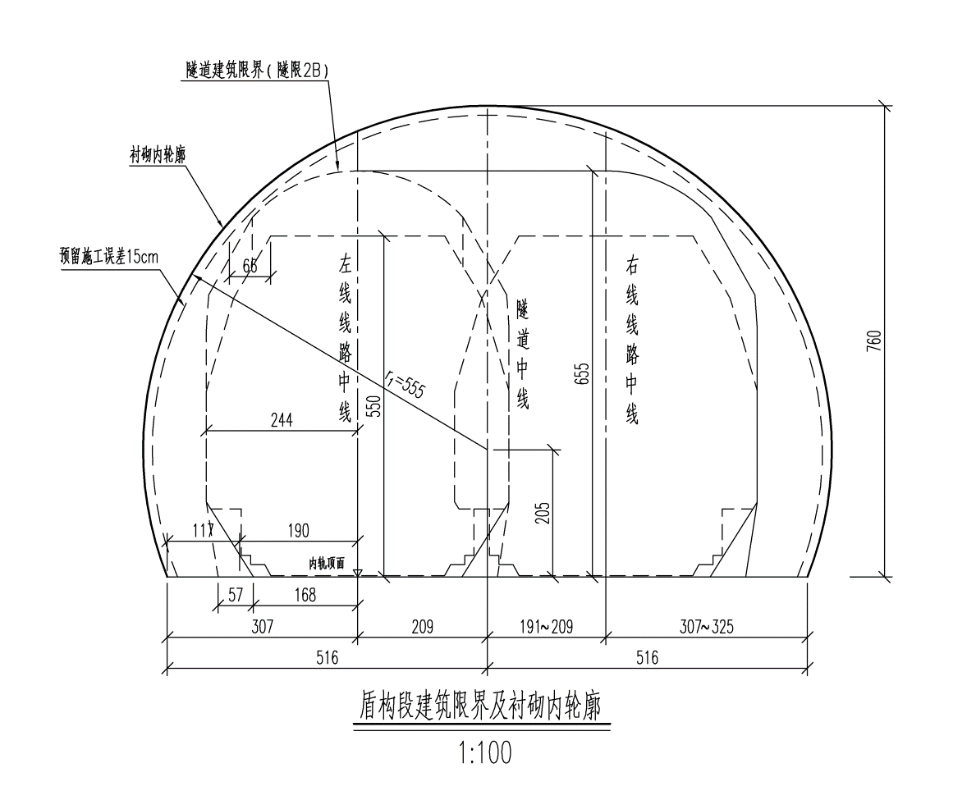
图4.2.14-9 隧道建筑限界及衬砌内衬轮廓图
重庆长江隧道轨下结构采用一块独立箱涵拼装、两侧现浇混凝土形式。
（1）准备工作
①将运输车辆驾驶至已拼装好的箱涵最前端，拼装完一块后车辆继续前行，至已拼装好的箱涵最前端等待第二块的拼装。
②盾构机操纵人员确定二号台车和已安装箱涵之间有足够的空间安装箱涵（一般一次性安装两块）。
③箱涵安装前盾构机长于拼装手要在现场确定将要吊装的箱涵型号，检查箱涵外观质量，检查合格才允许拼装。
④箱涵安装组清理预安装箱涵位置的垃圾杂物，把将要使用的箱涵连接件和连接螺栓及垫片拿到已安装箱涵最前端。
（2）具体操作
准备完毕后，盾构机长下达指令，箱涵拼装手接到拼装指令后，组织人员进行箱涵拼装作业；作业过程中，盾构司机负责监督箱涵操作手操作的规范性并对拼装质量进行监控，质检工程师负责检查箱涵施工质量。
①清理杂物
在箱涵拼装前，需要对拼装位置以及与上块箱涵连接面底部的杂物进行清除；
②箱涵处理
根据拼装方案要求，盾构司机安排相关人员在箱涵后端面黏贴2~5mm厚的丁晴软木衬垫，以调整箱涵走向及坡度。
③水平起吊箱涵
平板车开至合适位置，调整平板车高度，使箱涵吊机能抓取箱涵；高度调整完毕后，降低并平移吊具至箱涵下方，初步对正后，提升吊具使其恰好卡在箱涵上；到位后接近开关会给出一个信号，操作手可以加紧夹具，提升箱涵，箱涵触到限位开关后，即可平移箱涵。
④前移箱涵吊机
抓取箱涵后，前移箱涵吊机至拼装位置，确认有足够空间使箱涵下放安装；然后水平下放箱涵至一定高度停止，缓慢下放，可同时调整箱涵高度和与上块箱涵的间距，使箱涵大致就位；
⑤精确定位
按照测量工程师事放样好的标记左右调整箱涵，使之与设计方位基本平齐，同时靠紧上块箱涵。调整箱涵使其与上块箱涵端面密贴；通过对箱涵接缝平整度的测量精确定位箱涵，要求箱涵间不得出现大于5mm的错台。箱涵某一侧与相邻箱涵间的间隙可以通过垫软木衬垫调整，箱涵底部接触面与管片间的间隙可以用钢板塞填。
因管片施工误差，有可能在定位过程中发现与上块箱涵错位（高度或左右位置）较大，应通知测量班和工程部负责人，现场分析原因，制定补救措施。
⑥安装连接件
在完成定位后，安装连接件，连接件在边箱涵施工完毕、受力稳定后拆除，循环使用。
⑦恢复吊机
拼装完成后应通知质检工程师验收。
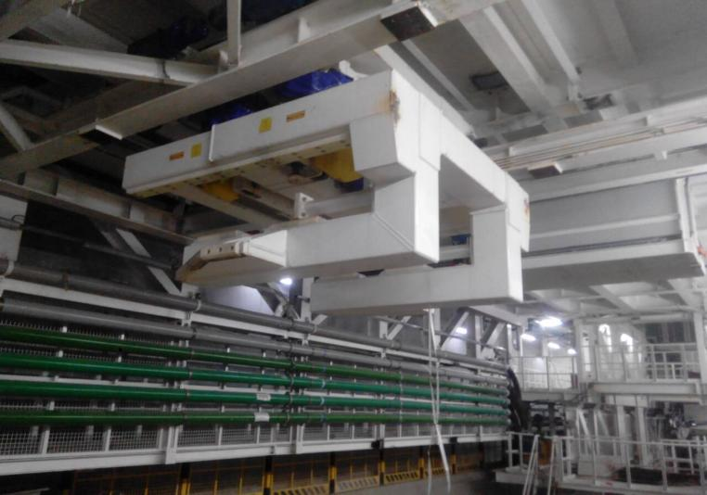
图4.2.14-10 箱涵吊机

4.2.14.9盾构油脂压注
盾构机尾部与已拼装的管片外部的空隙靠盾尾密封刷和密封刷之间充填的盾尾油脂分隔。在盾尾的钢板中预埋了盾尾密封油脂注入管。盾尾油脂的注入可使盾尾密封刷和密封刷间的油脂与管片外弧面紧密结合，能阻止地下水及同步注浆浆液进入盾构机内部，防止地下水和同步注浆浆液的损失。盾尾油脂采用自动、半自动或手动控制系统操作。盾尾油脂注入如图4.2.14-11所示。
图4.2-14-11 盾尾油脂注入示意图

4.2.14.10施工运输
4.2.14.10.1 运输系统
合理的运输系统是保证快速施工的前提。盾构在掘进过程中，管线、管片、砂浆运输等需运送到工作面。只有组织快速有效的运输系统，才能保证施工顺利进行。
4.2.14.10.2 运输线路布置
根据隧道断面和洞内运输要求以及施工工期要求，洞内运输采用无轨运输。运输车辆采用双头运输车，车辆行走在口字件上，并在盾构机台车尾部的（口字件两侧）设置可移动的调车平台，用来车辆调头。在口字件两侧现浇混凝土强度达到通车要求后，车辆可在其上通行，此时可实现车辆并排行走，满足错车需要，见图4.2.14-12所示。
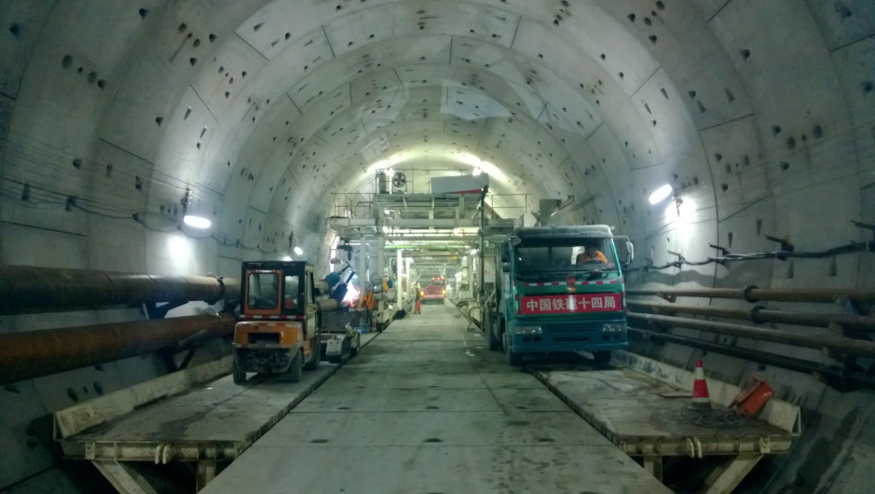
图4.2.14-12 车辆停靠在调车平台错车示意图
4.2.14.10.3 碴土运输
泥水仓内碴土经泥水运送系统的排泥管道泵出地面，经处理后用自卸汽车运往弃碴场。
4.2.14.10.4 管片、口字件及材料运输
（1）管片、口字件运输：采用重载汽车从预制厂运往施工现场。
（2）施工垂直运输：在盾构始发井布设两台45T门吊进行垂直运输，管片、口字件、施工管材及油脂等小型设备的的吊运等，浆液通过预留口下放。管片、口字件及其他施工用料从井上存放场地下吊放在井下运输车辆上。另外设置人梯用于小型辅助材料、机具的临时运送。
（3）洞内水平运输：洞内水平运输采用特制双向车进行运送，运输车辆包括：4辆6m³砂浆车、3辆管片车组成，1辆管路、油脂运输车，2辆口字件运输车负责洞内管片、砂浆、管道、轨道及其它材料的运输。洞内水平运输如图4.2.14-13所示。
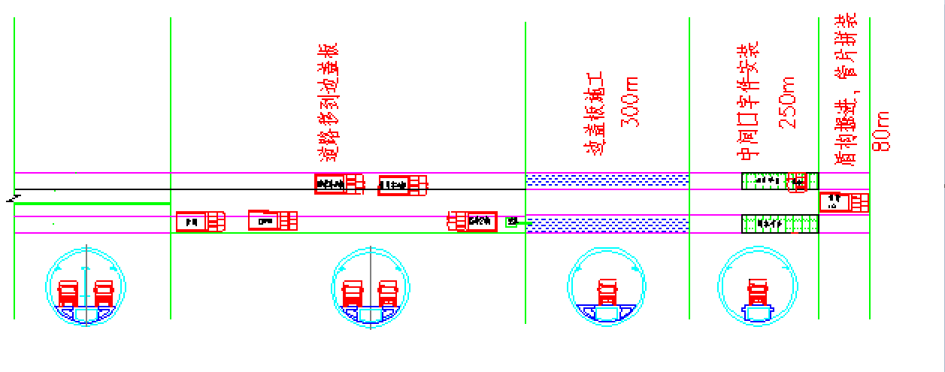
图4.2.14-13 洞内水平运输图

4.2.14.11施工断面布置
根据盾构隧道的空间，合理布置各种管线，同时保证施工的安全性。断面布置如图4.2.14-14。
（1）隧道照明、通讯线路
在隧道左上方布置一个灯架，照明电缆、电话线路和照明灯具固定在上面，动力电缆布置在灯架下方。通讯线路为2×1.5一对的电话线路。
（2）管路
隧道右方布置进排泥水管路、排污管路、循环水管、通风管等，其中进排泥水管采用Φ450mm的耐磨钢管，循环冷却水管采用2×Φ150mm的钢管，排污水管Φ150mm的钢管，每隔4米用吊架固定。∅1500mm拉链式帆布通风管，每隔4m用吊架固定。
图4.2.14-14 施工断面布置图

4.2.14.12施工通风
根据本工程特点，结合重庆市气候条件，隧道轴流风机选用SDA125B-4F110型变极调速风机一台，通风管选用4×4增强型软式风管，错齿行拉链连接，便于装卸与维修，风管直径Φ1500mm，风管应采用热复合，拉链连接处应采用内外风帘，以降低漏风率。
4.2.14.12.1 通风量计算
（1）施工通风所需风量：
a.洞内同时工作的最多人数；
b.最小断面风速；
c.单位时间排放的废气量；
d.内燃机械设备总功率。
等分别计算，取其中最大值作为参考控制风量。
（2）计算参数
a.洞内同时工作最多人数按60人/工作面考虑。
b.断面最小风速V_{min}≥0.15m/s，坑道内V≥0.25m/s。
c.洞内每人应供给新鲜风≥3m³/min。
d.内燃机械设备作业供风量≥3m³/（min∙kW）。
e.风管平均百米漏风率β≤1.5%，风管摩檫阻力系数λ≤0.00025
施工隧洞直径较大，满足降温排尘所需的风量就可满足洞内风速需风量。对于施工人员需风量，一般要求施工人数不会很多，满足降温排尘所需的风量也满足施工人员需风量，因此盾构施工中的需风量：
Q_{总}=Q_{需}+Q_{人}
式中：
Q_{总}—施工中的总需风量，m³／min；
Q_{需}—降温排尘风暴，m³／min；
Q_{人}—施工人员所需风量，m³／min。
需要注意的是这里的施工人数取到60人计算，所得的Q相对于Q_{人}是很小的，因此计算盾构施工中的总需风量时只考虑Q_{需}即可
因此，风机风量的计算宜采用最小断面风速法计算。
Q_{需}≧V_{min}×S
其中：
V_{min}——最小断面风速取0.15m/s。
S——开挖断面面积约：S=π×R²=124.6m²。
Q_{需}=0.15×124.6=18.69m³/s=1121.64m³/min
其中：
L——掘进深度，
β——百米漏风率，取β=1.5%
Q_{机}=（Q_{需}+Q_{漏}）×1.15（风量备用系数）
对于3845m隧道而言：
Q_{机}=（1121.64+1121.64×1.5%×3845/100）×1.15=2033.83m³/min
4.2.14.12.2 风压、风阻计算
h_{机}≥h_{总阻}=∑h_{摩}+∑h_{局}+∑h_{正}
h_{总阻}——沿途总的通风阻力
h_{摩}=9.8×λ×L×P×Q²/A³
其中：
λ为风筒摩擦阻力系数α=0.00025；
L为风道长度m，
P为风道周边长度m；
A为过流面积m³；
Q为计算风量m³/s。
∑h_{局}、∑h_{正}根据实际施工情况可忽略不记。
因此：L=3845m时，
h_{总阻}=9.8×λ×L×P×Q²/A³
=9.8×0.00025×3845×3.14×1.7×（2033.83/60）²/（3.14×（1.5/2）²）³
=10486Pa（风管直径为1500mm）
风筒的全压阻力：
$$P=\sum_{i−1}^{n−L/100}{\left(\left(\frac{λ∙2ρ∙{\left(Q_{i}+Q_{i+1}\right)}^{2}}{π^{2}D^{5}}\right)×100\right)+P_{d}}$$
P——风筒静压损失（Pa）；
λ——风筒摩擦阻力系数（本风筒取λ=0.0132）；
ρ——空气密度（取1.2kg/m³）；
Q_{i}、Q_{i+1}——每段（100米为一个计算段）进出口风量（m³/s）；
D——风筒直径（m）；
L——风筒长度（m）；
P_{d}——风筒出口动压。
根据以上计算得知：节长80m，直径1.5m的柔性正压风筒阻力为2014Pa。
4.2.14.12.3 通风设备选型
根据计算结果，对于单线通风距离为3845m的隧道，隧道轴流风机选用SDA125B-4F110型变极调速风机1台，通风管选用4×4增强型软式风管，错齿行拉链连接，便于装卸与维修，风管直径Φ1500mm，风管应采用热复合，拉链连接处应采用内外风帘，以降低漏风率，SDA125B-4F110风机性能参数见表4.2.14-4。
表4.2.14-4 SDA125B-4F110隧道施工风机性能参数表
型号 | 叶轮直径mm | 流量m³/min | 全压Pa | 转速r/min | 电机功率kW | 噪声dB（A） | 重量kg
SDA125B-4F110 | 1250 | 1800 | 5000 | 1480/1480 | 110+110 | 90 | 4120
 |  | 1750 | 4300 | 1480/980 | 110+50 | 88
 |  | 1600 | 3600 | 980/1480 | 50+110 | 87
 |  | 1430 | 3000 | 980/980 | 50+50 | 85

4.2.14.13隧道内通讯
利用在地面安装的48门和在中央控制室设一台32门自动电话总机，进行各工作面之间的联络。在井口、测量转换平台、盾构机工作面、中央控制室处各设一台电话进行通讯联系。洞内运输车辆通过对讲机和中央控制室联系。
在中央控制室的中央控制盘中有自动控制通讯传送装置中心台；中央台与运算台车上的传送装置分台，各送、排泥泵控制面板内的传送装置分台用通讯线连接，中央控制盘能实时控制线路上的各泵，阀的工作，实现泥水系统自动平衡运转，通信线沿泥水管络安设。
在盾构施工中将安装工业电视系统，工业电视系统由视频线、控制线、摄像头和显示屏组成。通过控制线传送代码来控制摄像头的运转，在中央控制室能通过显示屏看到各工作面的情况。
同时为洞内外之间相互联系，我单位将与移动公司合作，在盾构机三号台车顶部安装移动信号接收系统，使洞内能够接收手机信号。

4.2.15 盾构维保、隐患检查及过程问题处置

4.2.15.1维护模式
盾构本身具有自诊断系统，可以对温度、压力、电流电压、泥水系统各项参数进行监测，监测的信息可显示在盾构内的操作电脑上。盾构机PDV系统可将盾构机及时性息全部显示出来；
设备管理和维护保养采用日常保养、每周保养和强制保养相结合的方式。除了在设备工作中进行“日检”和“周检”保养外，每两周停机8～12 h进行强制性集中维修保养。在强制保养日，由机电工程师组织专业技术人员对其进行全面的保养和维护。
机械保养必须贯彻“养修并重，预防为主”的原则，严格强调以保为主，以保代修，并严格执行保养、清洁、坚固、调整、润滑、防腐“十字作业法”。保养可分为例行保养和定期保养。例行保养在机械每班作业前后及运转中进行。定期保养，除一级保养由操作人员进行外，二、三级保养以保修人员为主，操作人员配合共同进行，包括以下几种情况：
①一级保养：主要在于维护机械完好的技术状况，确保正常运转：主要包括设备的清洁、设备的常规润滑等工作；
②二级保养：以检查调整为中心，从外部检查设备的工作情况，进行调整排除故障；
③三级保养：对主要部位进行解体检查或用仪器检测，及时消除隐患。
维修采取“会诊”模式进行。每次故障时，机械、电气和液压工程师全部到场进行会诊，通过逐项排除的方法确定故障的原因，查明原因后进行修理，修理后相关工程师、总机械师检查确认并签署修理单。

4.2.15.2维修保养安全注意事项
⑴电气、机械和液压设备上的保养工作，应在专业工程师的指导和监督下，由具有资质、培训合格的人员进行。
⑵凡参加设备保养的全体人员，作业前必须熟悉设备工作原理和构造，并注意有关安全注意事项和说明，方能上机作业。
⑶保养之前，必须使设备可靠停机、液压机构安全闭锁；遵守技术文件规定的启动和停机程序，非司机人员不得擅自操纵主机。
⑷首先把有可能对人产生危险的油、气压力管路和预紧弹簧进行卸压。严禁带压拆卸液压件和管路，尤其不能徒手检查有高压渗漏的地方；踩踏、攀爬高压管路；软管和密封件失效前必须更换；确保所有必须与设备一同移动的液压管路和电缆能够自由的移动。
⑸未经专业人员许可和授权，不得擅自在设备上进行任何修改、扩建和修复！压力溢流阀、减压阀、平衡阀、压力继电器和压力传感器等出厂调整后，如需改动需经项目机电部的允许才能进行。
⑹未经同意，不能更改PLC可编程控制系统的逻辑程序，要充分意识到这种更改所带来的严重后果，由此产生不可预见的设备损伤和对人员的伤害！
⑺液压系统清洗时，要注意清洁剂不要漏入部件的密封中以免机件腐蚀，不要使用带腐蚀性或带毛(纤维)的擦布；清洗完毕，及时装配或妥善遮盖保护。
⑻油泵启动前，确保打开截止阀；所有液压油箱的补油，要通过已明确为此设立的加注口来进行(抽取油样时，也应固定取油口，严格按取样规程取油，以防污染)；要根据备件表更换原件过滤器，以符合油液污染度NAS8级的要求。
⑼完成保养后，正确安装液压和压缩空气管路，接口不得混淆；及时恢复(或复位)曾经拆除的安全保护装置，并认真复核(如电机盖板、门、保护屏等)。
⑽刀盘检查、更换时，确保刀盘驱动系统与司机室脱开，主机启动钥匙由刀具组负责人掌握；点动控制时，彼此照应，保持良好通讯联系；作业期间，不能进行任何电气或液压系统的工作和试验，不然可能对刀盘控制系统产生影响；防止身体任何部位接触灼热的刀具，确保刀具冷却才能检查；确认无危险人员才能进入掌子面。

4.2.15.3盾构机施工常见隐患及应对措施
盾构机在掘进期间由于不可预见性因素较多所以故障较为繁杂，而且盾构机是一个高度集中控制设备，有非常多的互锁与联动，也许因为一个小小的故障就可能导致盾构机停机，无法掘进。但是有很多故障点为经常发生，如果可以快速准确的判断盾构机故障并维修的话就会赢得很多的时间，提高盾构机的掘进效率。
⑴喂片机故障
①故障表现：前进后退无动作,可以升降。
解决措施：检查前后上下位置传感器,升起或下降需要前后传感器全部满足条件,检查传感器完好及位置即可修复。
②故障表现：前进或后退无快速。
解决措施：检查喂片机变速传感器完好及位置,调整后即可修复。
③故障表现：送完管片后下降了无法后退。
解决措施：检查前端管片探测传感器完好,动作几次接触完全后即可修复。
④故障表现：推进时跳停为喂片机拖拽油缸。
解决措施：检查拖拽油缸收缩到位复位两侧限位开关传感器即可恢复推进。
⑵管片拼装机
①故障表现：大臂无法正常伸缩故障。
解决措施：原因为大臂油缸润滑压力不足,需加注EP2油脂压力达到后恢复正常。
②故障表现：大臂不动。
解决措施：检查大臂伸缩油缸电磁阀接线是否完好,电磁线圈是否烧坏,电磁阀修复后故障修复。
③故障表现：真空吸盘无法释放真空。
解决措施：故障原因为管片检测传感器接触不良,检查传感器接线及传感器完好后故障解决。
⑶推进油缸
①故障表现：伸缩迟钝或无法伸缩。
解决措施：检查电磁线圈，阻值过大反应不灵敏或电磁阀接线脱落,更换电磁线圈。
②故障表现:某组油缸加不上力，一旦推进自动泄压。
解决措施：首先检查液压阀组电磁线圈是否损坏，若线圈温度很低则代表有可能已经坏掉，因为在工作时线圈温度较高。更换后恢复。如线圈正常则需要检查线圈接线是否正常，是否有电。最后检测WEST控制卡其输出压力与流量是否正常，若不正常需更换WEST控制卡。
⑷泥浆系统
①故障表现：刚开始推进进浆阀无故自动关闭,导致泥浆管压力过大漏浆,气压平衡控制系统放气调整。
解决措施：在盾体上蓄能器的电磁阀失灵,导致自动关闭。蓄能器功能为在失去电源时或者急停时自动打开泥浆旁通。电磁阀失电泥浆阀关闭。
故障表现：隧道内的排浆泵调停，错误显示为密封水流量低进水为15bar出水为5-7bar。密封水流量计灯常亮,解除时延时10S灯灭。
解决措施：放水口放水压力恢复正常。错误消失。
③故障表现：泥水泵密封水流量调停。
解决措施：检查密封水流量计是否在丝套上脱落，其传感器是安装在塑料丝套外壳上极易脱落,恢复后正常。
⑸信息控制系统信号线故障
信息控制系统信号线网络是盾构机西门子PLC自动控制系统的专用网络，它连接了盾构机控制室的主机CPU，放大器的子站，各泥浆泵控制柜的子站，主驱动电机变频器以及各个PLC功能模块。由于其距离是从控制室一直到泥水分离设备的进浆泵控制柜，随着隧道的掘进增加。由于信息控制系统信号线线的信号衰减其传输距离一般在800米左右，距离增加就需要增加信号放大器，将信号放大还原。传输时极易受到外界干扰，尤其是雷击。信息控制系统信号线故障最重要是的是预防。其防雷措施为，凡是地面铺设的信息控制系统信号线全部穿金属管，并将金属管完好接地。地面旁通和进浆泵外壳完好接地，所有子站安装电源阀式避雷器。

5、施工资源配置及施工进度计划

5.1 本项目的设备、机械配置

5.1.1 设备、机械配置原则
本合同段机械设备配置原则如下：
⑴抽调一批技术先进、质优、高效的机械设备，主要以新好设备为主，部分施工机械设备新购；
⑵根据单项施工技术要求和施工作业条件确定设备选型，保证机械设备齐全、合理；
⑶按照施工进度计划指标和月高峰强度确定配备台数，生产能力留有余地；保证投入机械设备满足质量目标、工期目标的要求；
⑷考虑突发性事件所需的工程抢险应急设备；
- 做好设备检测、维修与调试，保证其完好率。

5.1.2 主要施工机械设备配置计划
拟投入本隧道工程的主要施工机械设备表见表5.1.2-1。
表5.1.2-1 拟投入盾构施工的主要施工机械设备表
序号 | 设备名称 | 规格型号 | 单位 | 计划进场时间 | 拟配置方式和数量 |  |  |  |  | 备注
 |  |  |  |  | 合计 | 调剂 | 租赁 | 购置 | 其他
1 | 盾构机 | 12.86m | 台 | 2019年8月 | 1 | 改造 |  |  |  | 盾构机正在改造
2 | 泥水处理设备 | ZXSII-2500 | 套 | 2019年8月 | 1 | 调拨 |  |  |  | 含离心设备8台。2019年6月16日签订合同，目前设备正在生产制造。
3 | 箱涵运输车 | DCY60 | 辆 | 2019年8月 | 3 | 调拨 |  |  |  | 2019年6月与郑州新大方签订合同，目前设备正在改造。
4 | 管片运输车 | 牵引车 | 辆 | 2019年8月 | 5 | 调剂 |  |  |  | 从京张项目调拨5辆。
5 | 管片运输车 | 挂车 | 辆 | 2019年8月 | 3 | 调剂 |  |  |  | 从京张项目调拨3辆。
6 | 砂浆运输车 | 6m³ | 辆 | 2019年8月 | 8 |  |  | 新购
7 | 叉车 | 10t | 辆 | 2019年8月 | 2 |  |  | 新购
8 | 叉车 | 3t | 辆 | 2019年8月 | 2 |  |  | 新购
9 | 隧道风机 | 132kw | 台 | 2019年8月 | 2 |  |  | 新购
10 | 龙门吊 | MG45t/16t-29+3mA6 | 台 | 2019年8月 | 2 | 调剂 |  |  |  | 从苏通项目部调拨改造1台
11 | 龙门吊 | MGD45/16t-14.5m-10m+40m | 台 | 2019年8月 | 1 | 调拨 |  |  |  | 从沅江项目调拨两台
12 | 装载机 | 40 | 辆 | 2019年8月 | 1 |  | 租赁
13 | 拌和站 | HZS50 | 台 | 2019年8月 | 1 | 调拨 |  |  |  | 从京张项目调拨
14 | 冷却水塔 | 150t | 台 | 2019年8月 | 1 |  |  | 新购

5.1.3 机械设备维护保养
⑴所有进场的机械设备都达到Ⅱ类机械设备的要求，并且状况良好，性能优良；
⑵所有机械设备的操作司机做到持证上岗，严格按机械操作规程操作；
⑶所有机械设备严格按照保养手册建立履历档案，按规定时间安排保养计划，并合理利用每月安排的机械整修时间保养检修，保证计划的有效实施；
⑷机械的正常保养由各使用单位严格按保养规定执行，机械维修由专业人员完成；
⑸测试质检仪器使用前重新进行标定，严格按照使用手册由固定人员操作。

5.1.4 机械设备进场原则
施工机械设备进场原则：依据施工进度和现场施工的要求进行动态管理。根据工程施工的先后顺序超前计划，按时供应，分期分批进场并留有备用量，既要确保满足施工需要，又不造成机械过多闲置。

5.2 材料配置计划及保障措施

5.2.1 主要材料供应
本标段涉及到的主要材料为钢材、混凝土、盾构管片、钢筋、混凝土浇筑、防水卷材及防水涂料。

5.2.2 主要材料供应保证措施
除甲供材料外，我单位有能力在市场上择优选购材料进场，并按总工期的计划安排，超前做出材料计划，做好周密的进场计划和周期性储备计划与落实，以满足各阶段工程进度的需求，材料供应计划原则如下：
⑴物管人员选配素质高、责任心强，且有丰富的市场经验的同志担任，严把物资材料关。
⑵紧密结合工程计划、市场价格和市场供需形式，并认真把握季节性灵活性的特点，认真做好本工程的物资供应与保障。做好节假日的供应和保障，特别是春节期间，各行各业停业休息，要提前做好各项物资储备，满足工程需求。
⑶针对南宁地区气候特点，备足各项抢险等特殊物资，在场地布置时要考虑这些物资储存的库房，要出入方便。洞内及基坑支护、雨季排水等材料应备足，并随耗随补充。
⑷保证现场需求量最大、同时也是控制整个工程进度的关键材料—商品砼和钢材的供应。
⑸依据分阶段工程，结合节点工期和总工期要求，制定相应主材供应计划。
⑹节假日期间的材料供应提前作好充足准备，并多方考虑，以最不利情况进行采购工作确保材料库存量能满足节假日期间施工正常需要；加强对材料供应单位节假日放假制度的了解，掌握他们在节假日期间的业务管理制度，随时保持联系，争取在节假日期间能正常进行材料供应，并作好应急准备，确保在非常规情况下仍能保证材料的正常供应。

5.3劳动力配置计划

5.3.1 组织机构与人员
根据本工程的特点及施工要求，承担本项目施工任务的管理层人员，由具有类似项目管理经验的工程技术人员和管理人员组成。京张项目部进行综合管理，直接对业主负全责，组织项目工作计划的执行，协调解决生产过程中出现的问题，与业主、监理工程师密切配合，作好组织和协调工作，下设土建盾构工区。
作业层负责工程实施，实行两班倒制作业，节假日采用轮休制。本次始发拟投入工程师39人，其中土建工程师11人，机电工程师12人，安全工程师2人，测量工程师4人；工人148人，随着施工进度计划的开展，作业人员的调配实行动态管理。

5.3.2 掘进施工人员
⑴整体分为6大系统，7个工班，如表5.3-2所示：
表5.3-2 掘进期间人员配置表
位置 | 班别 |  | 单位 | 人数 | 特殊要求 | 辅助人员 | 备注
盾构机 | 白班 | 掘进班组 | 个 | 19 | 班长1人、拼装手1人、吊机司机3人、注浆手2人 | 拼装4人、吊机辅助2人、换管6人 | 班长：
 |  | 维保班组 | 个 | 12 | 班长1人、焊工1人、电工2人 | 设备维护机修工7人、巡视1人 | 班长：
 | 夜班 | 掘进班组 | 个 | 19 | 班长1人、拼装手各1人、吊机司机3人、注浆手2人 | 拼装4人、喂片机2人、换管6人 | 班长：
 |  | 维保班组 | 个 | 12 | 班长1人、焊工1人、电工2人 | 设备维护机修工7人、巡视1人 | 班长：
泥水厂 | 白班 | 掘进班组 | 个 | 10 | 班长1人 | 其他辅助9人
 |  | 维保班组 | 个 | 8 | 班长1人、焊工1人、电工1人 | 更换分离设备筛板、管道，设备维护5人
 | 夜班 | 掘进班组 | 个 | 8 | 班长1人 | 其他辅助9人
 |  | 维保班组 | 个 | 8 | 班长1人、焊工1人、电工1人 | 更换分离设备筛板、管道，设备维护5人
地面加工厂 | 地面加工班组 |  | 个 | 8 | 班长1人、焊工5人、叉车司机2人
龙门吊司机 |  |  | 个 | 3
搅拌站操作 |  |  | 个 | 6 | 白夜班各3人，含1装载机司机
材料运输车队 | 司机 |  | 个 | 18 | 包括白/夜班
 | 维护 |  | 个 | 2 | 副队长1人，维护人员1人
说明：
- 每班工作时间为12小时工作制；
- 施工人员采用2班两倒制。

5.4施工进度计划及说明

5.4.1 编制依据及原则
⑴满足施工合同总工期及各里程碑时间要求。
⑵选择经济、合理、安全、可靠的施工方案，合理划分施工区段，资源优化组合。以本合同段工程内容、工程量大小、工艺、工法难易程度为依据，以类似工程施工经验为参考，确定科学合理的进度指标。
⑶提高对缩短施工准备期重要性的认识，从施工图设计、地质补勘、盾构机采购制造、原材料进场、检验和试验、机械调转拼装调试等多角度、全方位的统筹考虑，尽早安排，以缩短施工准备期的时间。
⑷充分考虑施工合同对相关里程碑工期要求，确保线路上提供工程接口条件的节点工期；并优化施工顺序，最大限度减少施工作业相互干扰，包括减少与本工程相邻区段的施工干扰。
⑸加强现场的管理力量，抽调富有泥水盾构盾构隧道和深大基坑施工经验的管理人员和技术人员，合理调配资源，保证正常施工。
⑹充分考虑到大直径盾构机穿越市内主路、长距离复合地层等施工难度，在保证施工安全的前提下，根据各种施工条件安排合理的掘进速度，均衡施工。
⑺在不影响盾构掘进施工工效的前提下，合理安排内部结构同步施工。盾构推进结束后，及时投入充足的设备及人力，确保迅速实现洞通。

5.4.2区间隧道盾构掘进主要进度指标分析
盾构隧道掘进每日安排两个掘进班作业，每一掘进班工作11小时。
- 一般地层段隧道施工进度指标
一般地层段每环掘进工作时间安排(按掘进距离2000m考虑)详见表5.4-1。
表5.4-1一般地层段盾构作业时间分析表
序号 | 工作内容 | 作业时间 | 时间进度(min) |  |  |  |  |  |  | 备注
 |  |  | 20 | 40 | 60 | 80 | 100 | 120 | 140
1 | 掘进准备 | 5
2 | 掘进作业 | 60 |  |  |  |  |  |  |  | 35mm/min
3 | 管片拼装准备 | 3
4 | 管片拼装作业 | 72
5 | 管片进洞、卸车 | 60 |  |  |  |  |  |  |  | 4车
6 | 砂浆进洞、卸车 | 40 |  |  |  |  |  |  |  | 2车
7 | 口字件进洞 | 35 |  |  |  |  |  |  |  | 含泥浆管
合计 |  | 140
则：一般地层段的日平均进度为：22×60÷140×0.8×0.8＝5.5环/天，取5环/天，即10m/d。其中0.8为机械综合完好率，0.8为时间综合利用率。
本工程盾构一般地层段推进进度计划按平均10m/d进行编制。
⑵ 盾构始发、到达段掘进进度指标
平均1.5环/天，即3m/d。考虑始发段长度100m，接收段50m。
- 复合地层段隧道施工进度指标
复合地层段全长约1800m，复合地层一般段盾构穿越时，根据地质条件和我单位施工经验，掘进速度控制在25mm/min左右可以保证一定的工作效率；考虑换刀作业及其他时间，每环掘进工作时间安排详见表5.4.3-3所示。
表5.4.3-11 复合地层一般段盾构作业时间分析表
序号 | 工作内容 | 作业时间 | 时间进度(min) |  |  |  |  |  |  |  |  |  |  | 备注
 |  |  | 20 | 40 | 60 | 80 | 100 | 120 | 140 | 160 | 180 | 200 | 220
1 | 掘进准备 | 5
2 | 掘进作业 | 100 |  |  |  |  |  |  |  |  |  |  |  | 20mm/min
3 | 管片拼装准备 | 3
4 | 管片拼装作业 | 72
5 | 管片进洞、卸车 | 60 |  |  |  |  |  |  |  |  |  |  |  | 4车
6 | 砂浆进洞、卸车 | 40 |  |  |  |  |  |  |  |  |  |  |  | 2车
7 | 口字件进洞 | 35
合计 |  | 180min
则：复合地层段的日平均进度为：22×60÷180×0.75×0.7＝3.85环/天，取3.5环/天，即7m/d。其中0.8为机械综合完好率，0.7(受换刀作业影响，效率较低)为时间综合利用率。
本工程盾构隧道穿越卵石土地段盾构推进进度计划按照7m/d考虑。

5.5确保工期的技术组织措施

5.5.1 工期保证方案
科学合理地安排施工工序和施工进度，并在实施过程中及时调整进度计划；加强组织管理及协调；保证技术、人、财、物、机供给；积极推广“四新”技术和建立竞争机制。

5.5.2 工期保证体系
组建以项目经理为组长的工期保证领导小组，实行工期目标管理，建立岗位责任制，签订包保责任状，明确各级管理人员的职责，实行分工负责和目标管理，同时建立科学合理可行的工期保证体系，使组织系统网络化管理。

5.6 保证工期的组织措施

5.6.1 抽调优势人员，发挥技术储备优势，开展专业化施工
本工程技术含量高，组织复杂，为了保证工期，在队伍组织上，发挥我公司的优势，一方面抽调善打硬仗的专业化施工队伍，补充施工力量，完成本合同段的施工任务；另一方面，从公司范围内抽调满足工期与技术需要的先进施工机械设备，进一步优化施工机械配备，组织大型机械化作业。

5.6.2 充分利用各种有利条件，合理划分工区，展开快速施工
为本合同段的施工提供了非常便利的条件。工程开工后，能够迅速调集机械、设备、人员，立即展开快速施工。发挥我公司实力雄厚、施工机械化程度高的优势，选配合理配套的施工机械，建立合理的机械保养、维修体系，保证施工机械的完好率；同时，建立强有力的后勤保障体系，保证各种物资、设备按时足额到位；搞好工作和生活环境建设，全方位保障施工生产。

5.6.2-1 工期保证体系框图

5.6.3 加强网络计划控制，实行目标管理，实现工期目标
对工程的重点、难点和控制工期的工序，应用网络技术，认真研究，抓住关键线路。对施工重点优先安排，增加设备、人力、物力、财力的投入，确保分项分部工程按期完成。使施工计划做到日保旬，旬保月，月保年的高效完成。同时，在保证质量、安全的前提下，尽可能开展多工序同步施工、平行作业，控制作业循环时间，合理安排作业层次，减少不利因素对施工的影响，利用有利时机加快施工进度。
目标管理是工期管理的重要手段，根据本工程的特点，按两个工区分阶段制定工期目标，把工期目标进行分解后，抓具体的各项分项目标的实现。
在施工工期管理上，将有针对性的对各阶段目标管理实现责任制，分工负责，一个目标一个目标的抓落实，从每时每日抓起，分目标保总目标，确保进度计划落实。

5.6.4 科学组织安排，加强协作沟通，全力保障施工生产
随着施工情况的不断变化，及时分析控制工期的关键线路，合理调剂人力、物力、财力和机械配置，使施工进度紧跟计划。加强调度统计工作，减少各道工序间的衔接时间，充分利用各个工作面，避免出现窝工现场。协调好各业务科室的工作，加强协作配合，为现场施工提供有力的经济技术保障。理顺上下关系，对施工现场的需求和需解决的问题及时掌握、及时解决，避免影响施工进度。

5.6.5 抓好资金管理，确保资金投入
管理利用好工程资金，保证各项施工活动得以正常进行；确保资金投入，提供强有力的资金保障；确保建设资金专款专用。

5.6.6 搞好对外关系，确保施工生产顺利进行
施工对外涉及面广，处理好各方面关系对工程建设的顺利进行至关重要。因此，在施工中切实理顺与业主、监理、设计及各相关部门的工作关系，对保证工期起着重要的作用。

5.6.7 加强人员配置，发挥人才优势
人员配置上将抽调有经验的管理和施工人员补充管理和施工队伍，构成技术密集型施工队伍，保证从施工管理到施工过程都顺利的进行。

5.6.8 科学配置生产要素，强化设备物资管理，确保供应渠道畅通
对各工序施工设备进行理论分析，做到先进的施工机械配置科学，发挥施工机械的整体性能，使施工设备配置形成系统，按系统工程理论组织管理，发挥系统整体优势，保证施工进度。并按照施工计划要求，及时做好各种物资的保障供应工作。
为了保证供给，我们将专门安排人员，从事物资计划管理，提前报告材料计划，及时与业主、监理沟通，确保不因工程材料影响施工进程。

6、施工措施

6.1 确保工程质量的技术组织措施

6.1.1 质量目标

6.1.1.1 总体质量目标
工程质量目标：合格，各单位工程合格率100%。

6.1.1.2 创优计划管理
我单位按照ISO9000质量保证体系的要求，建立健全质量保证体系。要求全体人员牢固树立“百年大计，质量第一”的思想，施工中科学组织，优化施工方案，强化程控，牢固树立“下道工序就是客户”的服务理念，实现本工程质量的动态优化管理，确保工程质量达到铁总优良标准，实现总体质量目标。

6.1.1.3 创优规划措施
⑴加强质量意识教育，要求全体员工把工程创优视为企业生存的大事；树立“业主就是企业的客户、客户就是上帝”的服务意识。
⑵开工前，按创优要求编写《创优规划》和各类工程管理文件，建立各级工程创优领导小组，开展质量创优活动；加强创优工作领导，项目部负责安排落实抓创优工作的专职或兼职人员，把创优活动与整个施工生产过程有机地结合起来。
⑶建立定期和不定期的施工质量检查制度，根据工程进展情况，按《地下铁道施工及验收规范》要求及时进行分项、分部、单位工程质量评定；依靠行政、经济手段，贯彻执行创优质工程的标准和要求，深入持久地开展创优活动。

6.1.2 质量保证体系及运转机制

6.1.2.1 质量管理组织体系
以ISO9000质量体系为标准，从组织保证、制度保证、施工保证三个方面建立完善的质量保证体系，建立“组织体系指导、管理制度约束、质量要素控制”的运转机制，全面对施工生产五大要素：劳动主体、劳动对象、劳动方法、劳动手段、施工环境进行控制。见图6.1.2-1质量保证体系。
质量管理工作按由上向下顺序进行工程质量管理，工程指挥部成立质量管理领导小组，由项目经理任组长，项目总工程师、项目副经理任副组长，成员由质检工程师、试验工程师、部长、主管工程师、质检员、试验员等组成。质量管理领导小组的主要职责：贯彻执行ISO9001质量管理体系，组织实施，监督检查和处理施工中存在的质量方面的问题，定期组织检查，决定奖罚，领导小组成员按《质量计划》分担具体工作，各司其职，并承担责任。
图6.1.2-1 质量保证体系

6.1.2.2 质量管理职责
项目部主要管理人员的质量管理职责如表6.1.2-1所示。
表6.1.2-1 质量管理职责表
编号 | 岗位  类别 | 质量管理职责
1 | 项目  经理 | 项目经理是工程项目的第一负责人，对承揽的工程项目有全面的管理职责，严格履行经济承包合同，确保工期和质量；  负责本工程项目的质量方针、质量目标的筹划和实施；  落实和协调各部门的质量管理职责；  负责工程指挥部人员的聘用和调整；  负责工程项目合同的洽谈及鉴定工作；  组织施工组织设计编制，贯彻施工组织设计；  产品形成过程中，保证质量体系正常、持续、有效的运行；  管辖的工程指挥部在工程项目销项和非归档记录的处置方法的确认。
2 | 项目  总工 | 负责项目技术、质量工作；  负责施工组织设计、施工技术方案的编制，落实施工组织设计、施工技术方案的实施，处理项目中发生的技术、质量问题；  负责工程一般不合格品和较大不合格品的评审和处理，并对工程施工中潜在的不合格因素制定纠正和预防措施；  贯彻本项目质量目标，对出现纠正和预防措施负责；  做好有关部门质量记录的产生、积累、收集、保管和归档工作；  协助做好有关质量文件管理的确定工作；  积极应用新技术、新工艺、新材料、新设备，提高工程质量；  督促和协调做好项目技术资料的收集、保管、归档工作。
3 | 生产副经理、安全长 | 协助项目经理的管理职责，严格履行经济承包合同，确保工期和质量；  落实和协调各部门的质量管理职责；  协助项目经理进行工程指挥部人员的聘用和调整；  协助项目经理负责工程项目合同的洽谈及鉴定工作；  组织施工组织设计编制，贯彻施工组织设计；  协助社会监理人员的检查；  在工程产品形成过程中，保证质量体系正常、持续、有效的运行；  负责所管辖的工程指挥部在工程项目销项和非归档记录的处置方法的确认。
4 | 质检  工程师 | 贯彻本项目的质量方针、质量目标；  牢固树立“质量第一”严格执行各项技术标准及施工和验收规范；  严格督促、检查施工人员遵守规范等要求，加强对工序质量的控制；  对本工程的关键部位（工序）加以严格检查，认真做好隐蔽工程验收；  做好本工程项目各单位工程的初验和整改消项工作；  开展质量分析，及时、准确掌握质量动态；  对一般质量问题及时处理、解决，对重大质量事故及时上报，协助处理；  积极做好竣工验收工作，做到竣工资料收集及时、准确，整理齐全；  有权制止违章操作，对不符合工序拒绝验收。
5 | 安全  主管 | 负责执行国家的法律法规和公司各项安全生产管理制度，负责检查、督促和指导实施。  负责各种安全生产管理资料的收集、统计和上报、下发工作，对安全生产进行检查、督促、指导，负责对分包队伍的安全协议书、安全资质审查。  负责对现场安全管理、高空作业、施工用电、个人防护、脚手架、井架等工作进行检查、督促、指导；负责对创建文明单位、文明工地的各项标准进行宣传、检查、指导、督促。  负责管理文明施工中各种资料的收集、统计和上报、下发工作。  负责调解、协调工伤事故的处置工作。
6 | 各职能部门 | 工程指挥部生产、质安、技术、工程、材料、办公等职能部门，都在各自的业务范围内，对实现质量目标的要求服务；  工程、质安、技术部门要合理组织生产，贯彻施工组织设计（施工方案），加强现场质量管理；  技术部门要严格遵照国家有关技术规程、标准编制设计、施工、工艺等技术文件，并进行技术质量交底；  材料部门对实现所需材料，保证供应；采购材料把好质量关，必须要有产品合格证，同时定期检查，不合格的要报废更新。

6.1.2.3 质量管理制度
⑴按照有关规范和技术标准，结合本工程实际编制该工程质量计划，建立质量管理程序。形成一整套既有提高工程质量的总体计划，又有分项目、分部门的质量计划体系，使质量活动的每一阶段都处于受控状态。
⑵制定工程质量奖惩制度、工程检查和验收制度、技术责任制及岗位责任制等，使各职能部门和各施工单位都能遵循统一的制度和工作程序，协调一致地进行工作，提高工程质量。
⑶建立并实施质量保证记录系统，对记录的编写、收集、分发、标识、归档、贮存、保管和处理等做出明确的规定。
⑷制定不合格产品控制程序，及时将不合格项目报告及其建议的处置方案和有关技术处理方案报业主及其代表、监理单位审查认可，并接受业主及监理对纠正行动的验证。
⑸对构成工程主体的材料、半成品的分供方进行资格评价并将评价报告报业主审查认可，必要时业主可参加资格评价工作或委派监理单位参加资格评价工作。
⑹推行全面质量管理的科学管理方法。
⑺建立质量评定制度，定期对施工质量进行评定。坚持开展QC小组活动。
⑻加强量测人员的管理，保证监测质量。各个项目的量测资料每天都要做数据处理，快速获得处理成果、及时进行信息反馈。
⑼建立了灵敏迅速的质量信息反馈系统。建立一套由下到上，由具体到总体的检查制度，及时地反馈工程质量信息协调和控制质量活动的过程。

6.1.2.4 施工质量控制程序
⑴施工过程质量控制程序见图6.1.2-2。

图6.1.2-2泥水输送基本程序图
⑵为了使施工过程有一个明确的阶段目标，根据施工组织安排的总体部署，编制年度计划，季度计划，月计划与周计划。
⑶工程质量的检测采用质量动态管理办法，随时将检测结果、取样地点、试验项目、试验方法、试验结果，及合格与否的评定意见输入计算机，建立工程质量数据库，并将各试验结构逐日绘制工程质量指标管理图，同时随施工的进展分阶段绘制施工质量直方图和正态分布曲线。
⑷结合本工程特点进行分项、分部和单位工程划分，现场质量检查、质量验收资料按划分归纳收集，现场质检原始资料必须真实、准确、可靠。
⑸通过过程控制，实现对影响工程质量的主要因素进行有效控制，确保工程质量。
⑹所有工序控制，由操作人员按作业指导书操作，并进行自检、互检、做好记录。经项目部质检工程师验证、记录、评定，合格后申请检查，由项目质检员和监理工程师到场共同检查，认可签字后方可转入下道工序施工。
⑺各种生产设备、材料和工艺按有关规定执行。各种样品标明产地、用途报业主、监理审核合格后，方可投入施工。施工中积极配合业主和监理的检查、检验、测量和试验工作。

6.1.3 质量控制措施

6.1.3.1 质量控制原则
⑴牢固树立“创建精品工程”的服务理念，贯彻执行“每道工序必检”的原则。
⑵贯彻执行“每道工序合格率100%”的原则；
⑶贯彻执行“项目经理是工程质量第一责任人，施工操作人员是直接责任人”的原则。

6.1.3.2 质量监控与检测措施
⑴健全质量管理体系和配备管理资源
按ISO9001标准建立质量管理体系，落实质量责任制。根据工程特点，成立工程安全质量部门，配足具有资格、经验丰富、责任心强和工作仔细的质量管理、执行和验证人员，落实岗位职责。
配齐质量监控和检测所用的仪器、设备和工具，强化质量监控和检测手段。
⑵ 制定质量计划
按照有关规范和技术标准，结合本工程实际编制该工程质量计划并报监理审批，建立质量监控和检测程序。严格按质检管理计划对工程质量进行控制。每月向监理提交质检月报，对工程质检事项作定期报告及跟进。

6.1.3.3 施工准备阶段的质量控制措施
⑴施工人员培训
项目管理人员和专业技术人员必须取得相应的专业技术职称，进行“三级”教育，增强其质量和安全意识；推广使用新技术、新工艺、新设备、新材料前进行相关知识的培训，保持持续改进。
⑵施工技术准备
严格执行总工程师为首的技术负责制，认真熟悉施工图纸，领会设计意图，及时进行技术交底。编制实施性施工组织和各种技术管理制度，特别是对重难点的识别、分析和解决，有充分的技术系统策划，及时形成有效文件上报监理和业主审批备案。
⑶物资设备准备
标前工作已经做的细致入微，进场后积极行动起来，根据工程进度计划编制材料和设备需求计划；对材料合格供应方进行调查评定。
提高机械化管理水平，做好施工机械、设备的维修和保养工作；特别是对盾构机的选型、运输进场、组装始发，充分计划、严格论证，以保证盾构机的正常运转。
⑷施工现场准备
根据施工场地的边界范围，清除地面、地下障碍物，落实地下管线的保护措施；结合业主制定的“施工现场标准化”，将本单位的企业文化落地生根。

6.1.3.4 施工过程质量控制措施
⑴接受监督和检查
施工中积极配合和接受重庆市及铁路总公司有关质量监督部门的监督管理。
⑵工程监理制度
主动接受业主派驻的质量监督人员的质量监督管理和委托质量监理单位的监理，并积极做好所有配合工作。
每个单项工序开工前7天向监理提交施工开工报告，取得书面许可后方可开工。施工过程中，工班自检、工区、项目部复检合格后及时通知监理工程师检查签认，隐蔽工程必须经监理工程师签认后方能隐蔽及进行下道工序的施工。
⑶施工工艺规范化管理
执行以总工程师为首的技术责任制，使施工工艺管理标准化、规范化、程序化；认真熟悉施工图纸，深入领会设计意图，严格按照设计文件和图纸施工，及时进行技术交底；施工期间技术人员跟班作业，发现问题及时解决。
⑷全面质量管理教育
定期对全体施工人员进行全面质量管理教育，牢固树立“百年大计，质量第一”、“质量是企业的生命”的观念，不掌握操作工艺、不明确质量标准的人员严禁上岗操作。
广泛开展群众性的质量管理活动，一切从实际出发，实事求是，精心施工，不断提高工程质量。
⑸严格例行质量检查制度
工程实施中，加强施工过程质量控制，实行“三检制”。经理部设专职质检工程师、各班组设兼职质检员，保证施工过程始终在质检人员的严格监督下进行，严格执行质量一票否决权。
⑹工程试验
组建具有一级资质的中心试验室，并取得南宁市及铁路有关行政机构审批的临时资质，配齐具有资质的人员及完成所有检测、试验项目所需的设备、仪器、工具。
优选工程施工混凝土、砂浆等配合比，经监理工程师批准后执行。对工程使用的钢材、水泥、砂、石等建筑材料要进行认真的检验，把好进货关。禁止使用不合格材料。
⑺检测、试验工具的检查
施工中所用的各种检测、试验仪器工具按规定周期进行检查和标定，确保精度和准确度，严格按照有关规范进行检测，确保试验结果科学准确。
⑻施工测量
配齐具有资质和责任心、工作细心的人员和具有准确度要求的设备，按施工组织中的施工测量方案认真做好控制测量、施工测量和竣工测量，认真做好复测工作，确保测量工作准确。
⑼严格把好原材料进场关
本工程中使用的原材料、半成品、成品或构件必须符合设计要求，并在取得监理批准同意后采购。所有材料运抵现场时，提交材料数量、材料来源证及质检合格证书与监理验证，并协助监理取样送检。严格把好原材料进场关，不合格材料不准验收、进场。来历不明的材料不用，过期变质的材料不用，消除外来因素对工程质量的影响，确保材料质量。
⑽加强量测与监测
成立专职量测和监测组，按程序运做。收集信息，反馈指导施工，保证施工、地下管线、地面建筑物和周边环境的安全。
⑾内部质量承包责任制
制定相关的质量奖罚制度，明确奖罚标准，做到奖罚分明，将工程质量与个人的经济利益挂钩，杜绝质量事故发生。
⑿质量记录
质量记录与质量活动同步进行，内容要客观、具体、完整、真实、有效，字迹清晰，具有可追溯性，各方签字要齐全。由施工技术、质检、测试人员或施工负责人按时收集记录并保存。确保本工程全过程记录齐全。质量检查资料采用统一格式，并符合档案资料分卷归档要求。
⒀认真开展QC小组活动
根据本工程的难点成立相应的QC小组，制定相应的分项质量管理目标并开展工作。实行总工程师负责制。运用排列图、因果图、直方图、控制图等统计技术，按照PDCA循环的基本作用方法，分析研究影响质量波动的原因，采取对策，时时控制，保持持续改进。

6.1.3.5 竣工阶段质量控制措施
竣工阶段是为业主提供一个合格产品的攻坚阶段，竣工前由项目经理、总工程师、副经理组织质检人员、工程技术人员、作业班组长等，对已完工程进行预检，对照图纸找出漏洞或需修补的项目，采取措施抓紧落实；对已通过验收的分部、分项工程及时备案，并对合格成品进行有效保护。

6.1.4 重点项目质量保证措施

6.1.4.1隧道质量保证措施
表6.1.4-1隧道质量保证措施
序号 | 关键部位名称 | 质量保证措施
1 | 盾构进出洞 | 洞门加固：素墙封闭、高压旋喷加固加固。加固土体的强度满足设计要求。  降水措施：满足盾构进出洞条件。  洞门密封：盾构出洞时，盾尾钢板刷进入洞门结构5～10cm，且铰链板还未脱出盾壳时即可进行洞门封堵。 | 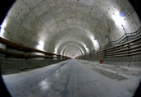  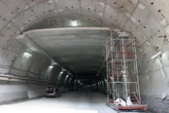
2 | 轴线控制 | 管片在盾尾内拼装完成时，偏差宜控制为:高程和平面±50mm；每环相邻管片高差5mm，纵向相邻环管片高差6mm。  在隧道建成后，中线允许偏差为:高程和平面±100mm，且衬砌结构不得侵入建筑限界。  每环相邻管片允许高差、纵向相邻环管片允许高差及衬砌环直径椭圆度满足规范要求。  注浆：采取注浆量与注浆压力双控措施，实际的注浆量不小于理论建筑空隙的180%。
3 | 地面沉降控制 | 隧道施工引起的地表沉降和隆起均应控制在环境允许的范围内。根据周围的环境、建筑物的基础和地下管线对变形的敏感程度，采取稳妥可靠的措施。盾构法施工时，一般情况下，应控制地表沉降值不超过-30mm，地表隆起值不超过10mm。

6.1.4.2 区间隧道质量保证措施
表6.1.4-2 区间隧道质量保证措施
序号 | 关键部位名称 | 质量保证措施
1 | 盾构进出洞 | 洞门加固：素墙加固、高压旋喷加固。加固土体的强度满足设计要求。  降水措施：满足盾构进出洞条件。  洞门密封：盾构出洞时，盾尾钢板刷进入洞门结构5～10cm，且铰链板还未脱出盾壳时即可进行洞门封堵。 | 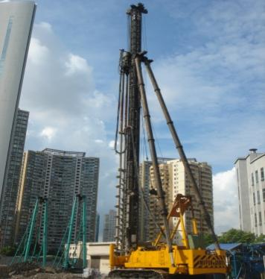  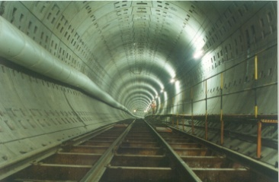
2 | 轴线控制 | 管片在盾尾内拼装完成时，偏差宜控制为:高程和平面±50mm；每环相邻管片高差5mm，纵向相邻环管片高差6mm。  在隧道建成后，中线允许偏差为:高程和平面±100mm，且衬砌结构不得侵人建筑限界。  每环相邻管片允许高差、纵向相邻环管片允许高差及衬砌环直径椭圆度满足规范要求。  注浆：采取注浆量与注浆压力双控措施，实际的注浆量为理论建筑空隙的180%以上。
3 | 地面沉降控制 | 隧道施工引起的地表沉降和隆起均应控制在环境允许的范围内。根据周围的环境、建筑物的基础和地下管线对变形的敏感程度，采取稳妥可靠的措施。盾构法施工时，一般情况下，应控制地表沉降值不超过-30mm，地表隆起值不超过10mm。

6.1.4.3 防水质量保证措施
表6.1.4-3 防水质量保证措施
序号 | 关键部位名称 | 质量保证措施
1 | 结构外侧全包防水 | 复合墙结构底板、侧墙、顶板均铺设高分子自粘式防水卷材，卷材之间搭接长度不小于250mm，转折处均附加防水层。叠合墙结构采用喷膜全包防水。 | 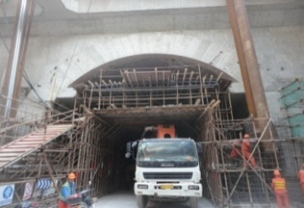
2 | 成环隧道防水 | 隧道防水等级为二级。  管片防水采用三元乙丙止水带、水膨胀橡胶条和氯丁海绵橡胶条三层防水。  做好管片外部同步注浆，形成管片外部防水第一道防线。  隧道成型后对认真做好清理，再进行嵌缝和手孔封堵作业。
3 | 洞门环梁防水 | 将洞门清理干净，然后在洞门外注浆加固的情况下，利用井壁预埋钢板及+1环上的端面钢板将钢筋接长，并设置纵向、环向钢筋。同时在管片端面及井壁处各设置一道止水橡胶条，最后进行立模、浇筑混凝土。

6.1.4.4 施工期间对隐蔽工程的质量保证措施
隐蔽工程质量的保证措施的关键在于过程控制及各分部分项工程只i昂检查和验收程序与制度落在实处，严控把关。严格强调对于隐蔽工程设有监理工程师的签字认可，决不擅自隐蔽。保证措施如下：
⑴实行岗位责任制，对各分部分项的隐蔽工程，根据工区划分情况落实到工区技术主管和质检工程师。
⑵在隐蔽工程施工过程中，坚持技术人员跟踪值班制度，及时发现问题并纠正错误，确保工程内部质量的完好。
⑶加强全体员工思想教育，牢固树立并积极配合监理工作的观念。
⑷每一道需隐蔽的工序未经监理工程师的批准，不得进入下一道工序的施工，确保监理工程师有充分的机会对即将覆盖的或掩盖的任何一部分工程进行检查、检验以及任何部分工程施工前对其基础进行检查。
⑸每一道需隐蔽的工序施工完毕后，施工班组自检和互检，经质检工程师验收合格后，上报监理工程师。监理工程师检查批准合格后，才能进行下道工序施工。

6.1.5 成品保护、后续保修服务及承诺

6.1.5.1 成品保护措施
6.1.5.1.1 加强施工现场管理，落实成品保护责任制
⑴项目部成立成品保护监察小组，编制各分部、分项工程成品保护实施细则，定期对管理和操作人员进行文明施工、成品保护教育，提高职工自觉保护成品的质量意识。
⑵在基层班组设成品保护员，负责成品、半成品的保护工作，发现问题及时上报并果断处理。
⑶成品保护不只是对已完成的成品进行保护，而更重要的是对每道工序的成品进行保护，在进行下道工序之前，对上道工序的成品进行检查验收，若验收不合格，严禁下道工序作业。
⑷制定成品保护奖惩办法，做到奖罚分明，用经济手段提高作业人员成品保护意识。
⑸合理安排施工顺序，避免工序间的损伤和污染，凡下道工序对上道工序产生损伤和污染的，先采取有效的成品保护措施，否则不能开工。一旦发生成品损伤或污染，及时处理或清除。
⑹对成品保护采用包、护、盖、封等措施，即视不同的情况分别对成品进行栏杆隔离保护、用塑料布或纸包裹、彩条布覆盖或对已完工部分进行局部封闭的方法。
⑺现场的钢材水泥、防水材料等半成品放置于有盖仓库内，并加以支垫，防止雨淋暴晒及受潮。砼灌注后若遇雨天，采用塑料布覆盖的办法保护。
⑻严禁践踏预埋件或视其为受力构件。
6.1.5.1.2 主要分项工程成品保护措施
⑴防水施工
①防水层施工完成后，严加保护，否则极易损坏，导致防水质量下降甚至完全失效，故要求各方面予以重视密切配合。
②在未设保护层处进行其他作业时不得破坏防水层，焊接钢筋时在此周围用防火板遮挡隔离，以免对防水层表面造成损害。
③在灌注模筑混凝土时，振捣棒部直接接触防水层，防止破坏防水层，振捣棒引起的对防水层的破坏不易发现，也无法修补，故灌注结构混凝土时需特别注意。
⑵钢筋混凝土施工
①钢筋混凝土浇筑前，对绑扎好的钢筋应妥善保护，保持其整体性，防止行人踩踏使钢筋弯折或间距发生变化。
②吊装模板时轻起轻放，不碰撞已完结构，拆模时不使用大锤硬砸或撬棍硬撬，以免损伤混凝土表面和棱角，防止模板损坏或变形。

6.1.5.2 后续保修服务及承诺
工程的质量保修期依据保修书约定的期限，承包人按法律、行政法规或国家关于工程质量保修的有关规定，对交付发包人使用的工程在质量保修期承担质量保修责任，在交付使用期间定期派员进行回访和巡检，对缺陷和甲方不满意的地方及时制定整改措施并予以纠正，保证用户满意。增强顾客的满意程度，为用户提供优良的服务是企业树立优秀形象的基本要求。根据我们公司的质量方针所提供的框架，本工程拟制定出一系列工程移交后的服务措施。为实现业主对工程项目的各项要求，我公司将做出以下承诺：
⑴成立跟踪服务领导小组，由主管生产的副总经理任组长，工程计划部负责跟踪服务的组织和管理工作，相关部门参加，对业主的要求是否得到落实重点进行跟踪。
⑵及时与业主签定质量保修书。
⑶跟踪服务小组经常进行质量回访，与业主取得联系，了解工程质量状态，必要时派人对工程质量进行现场调查，及时将质量情况向业主汇报。
⑷出现质量问题，我方将严格按照业主要求进行修复或按业主要求由业主派人修复，保证在收到业主的通知后48小时内派人员到现场免费修复，并承担因我方的质量问题造成所发生的修复费用。
⑸我方在修复过程中，接受业主及其他质量监督部门的质量监督。并按业主要求的施工程序和部署进行，保证运营正常。
⑹总结质量问题，查阅竣工资料及原始记录。对相似之处进行质量观察，及时处理，确保正常运营。
⑺倘若业主在整个工程竣工交付使用之后，因业主自身的需要，需对建筑物的某些使用功能、房间布局进行调整和改造等，我公司将积极配合业主，向业主提供有关的合理化建议，做好业主的参谋，按照业主的要求完成上述工作。

6.1.6 特殊季节施工质量保证措施
（1） 施工过程中泥水输送、排放等大量管路，均暴露在外，这些管路的好坏将直接影响到泥水盾构的正常施工。冬季要提前做好管路的防冻保护措施，确保各类管路畅通。
（2）在雨季、汛期施工要加强工作井的排水，做好场地的防汛、防洪工作，确保各项施工的顺利进行。
（3）雨季施工，要有一定数量的遮雨材料（雨布、塑料薄膜等），雨量过大时暂停室外施工。特别是砼浇捣，如一定要浇捣，则须搭设防雨棚。并及时遮盖砼表面，雨过后及时做好面层的处理工作。
（4）工作场地四周排水沟要及时疏通，并备好抽水机。雨期、汛期加强抽水，确保施工正常进行。工作场地、运输道路等采取适当的防滑措施确保安全。
（5）雨天时如必须进行钢筋焊接时，搭设防雨棚后方能进行。
（6）夏季温度高，水分蒸发快，为保证水泥水化充分及防止干缩裂缝，在砼浇筑后8小时内覆盖并浇水养护，养护时间大于等于4天。
（7）当室外日平均气温连续5天稳定低于5℃即进入冬期施工，施工按《建筑工程冬期施工规程》执行。

6.2 确保安全生产的技术组织措施

6.2.1 安全文明施工目标
对安全生产目标的承诺：达不到罚款合同总价的1%。安全生产确保实现“六无”目标。
⑴无因工死亡事故，年重伤率不大于万分之二；
⑵无拆迁工程事故和设备安装工程重伤以上（含重伤）事故；
⑶无触电、物体打击、高空坠落等事故；
⑷无重大机电设备事故、重大交通事故及火灾事故；
⑸无因施工造成地表沉陷及由此导致交通中断、通讯中断、用电中断、各种水管破裂漏水、煤气泄漏爆炸、建筑物损坏等重大公共安全事故。
⑹无集体中毒事故。
为贯彻“安全第一、预防为主”的方针，建立健全安全生产责任制和群防群治制度，确保在施工现场生产过程中的人身和财产安全，减少事故的发生。我公司将在施工现场结合工程的特点，建立安全生产保证体系，切实加强对施工现场安全管理。安全生产保证体系的建立符合内部特点，并形成安全体系文件，以确保安全保证计划的内容具有可操作性、严密性、可行性。

6.2.2 安全管理组织机构
建立健全安全管理组织机构，对项目经理、项目总工、项目生产副经理、项目安全副经理（项目专职安全负责人）、项目专职安全员及相关部门人员、班组及工人建立安全生产责任制，进行自下而上的层层签约，明确各自的职责和权限，强化“谁承包，谁负责”。如图6.2.2-1所示。
图6.2.2-1 安全管理组织机构
项目经理为安全生产第一责任人，工程指挥部配备项目安全副经理（项目专职安全负责人），并配备具有足够经验的专职安全员，班组设兼职安全员跟班作业，形成自上而下的安全保证体系。安全部以施工安全、人员安全、财产安全管理为安全工作职责，层层签订安全责任书，严格遵守有关安全生产和劳动保护方面的法律法规和技术标准，建立安全生产保证制度，定期检查安全生产情况，召开安全工作会议，抓好安全教育，消除事故隐患，把事故苗头消灭在萌芽状态。工程指挥部建立以项目经理为现场安全管理体系第一责任人的领导小组。

6.2.3 安全保证体系
成立以项目经理、项目生产副经理、项目安全副经理（项目专职安全负责人）为主的安全领导小组，项目经理为安全生产第一责任人，对该项目的施工安全全面负责；项目总工负责组织安全技术措施的编制和审核，组织安全技术交底和安全教育。
项目安全副经理（项目专职安全负责人）负责本项目各项安全措施的制订、监督和检查落实，对安全施工负直接领导责任；项目专职安全员负责施工过程中各项安全措施的实施和落实；
各施工班组设兼职安全员并成立安全岗位监督岗，加强施工过程中的安全控制。安全保证体系如图6.2.3-1所示。

图6.2.3-1 安全保证体系框图

6.2.4 安全责任制
按照上述管理体系，建立安全生产责任制，权、责、利、奖、罚分明。真正做到“专管成线，群管成片”，“纵向到底，横向到边”。
制定各个岗位安全生产职责，在各个层次间签订安全生产责任协议书，实行安全抵押金制度。各级人员的安全生产责任制内容如表6.2.4-1所示。
表6.2.4-1 各级安全生产责任制
编号 | 岗位类别 | 安全生产责任制
1 | 项目经理 | 1、项目经理对本工程的安全负总责；  2、贯彻执行国家、南宁市及公司有关安全生产政策、法令和规章制度；  3、制订项目各级干部的安全制度；  4、定期研究解决生产中出现的安全问题或隐患；  5、组织审批安全技术措施计划并贯彻实施；  6、对职工进行安全教育，督促各级职能部门的职工做好本职工作范围内的安全工作；  7、总结推广安全生产的先进经验；  8、主持轻重伤事故的调查分析，提出处理意见和改进措施，并督促实施。
2 | 项目总工 | 1、编制组织设计，负责对安全难度系数大的施工操作方案进行优化；  2、参与编制的安全生产保证计划，并组织内部安全评估和内审，对上级审核提出的问题及时组织相关人员进行整改；  3、确定危险部位和过程及不利环境因素，对风险较大和专业性较强的工程项目应组织安全技术论证；  4、做出因本工程项目的特殊性而须补充的安全操作规定；  5、选择或制定施工各阶段针对性安全技术交底文本；  6、对工程管理部门负责的安全体系要素进行监控，落实改进措施；  7、负责对各部门管理人员各阶段的安全技术方案交底，以及工程重点危险部位的安全技术方案交底；  8、制定安全技术预防措施，分析调查安全事故隐患，制定针对性的纠正和预防措施，并进行检查监督有关人员执行实。
3 | 安全副经理、生产副经理 | 1、根据项目安全保证计划，组织有关管理人员制定针对性的安全技术措施，并经常注意督促检查。制定督促落实项目管理人员的责任制；  2、负责组织有关人员对施工现场安全防护设施进行检查、验收。定期组织管理人员进行安全操作规程和安全规章制度学习。负责对事故隐患进行控制，并组织落实纠正和预防措施；  3、参与安保体系策划和评审，协调安全保证体系运行中的重大问题，组织召开安全生产工作会议；  4、实施现场管理标准化，协助上级部门对工程项目的安全检查和督促，并督促项目各管理人员及时进行安全资料填写；  5、协调安全保证体系运行中的重大问题，组织召开安全生产工作会议；  6、处理事故遵循“四不放过”原则，采取有效整改措施，防止再发生。对各分包单位的例会，建立会议纪要；  7、处理一般工伤事故，协助处理重大工伤、机械事故，处理事故遵循“四不放过”原则，并采取有效整改措施，防止再发生；  8、对各分包单位制定例会制度，建立会议纪要，并发放给有关人员；  9、负责安全设施所需的材料、设备及设施的采购计划的审核及批准、验收工作。
4 | 安全员 | 1、配合有关部门做好对施工人员的三级安全教育、节假日的安全教育、各工种换岗教育和特殊工种培训取证工作，并记录在案。健全安全管理台帐；  2、参加每周一次以上的定期安全检查，及时处理施工现场安全隐患，签发限时整改通知单；  3、监督、检查操作人员的遵章守纪。制止违章作业，严格安全纪律；  4、组织、参与安全技术交底，对施工全过程的安全实施控制，并做好记录；  5、掌握安全动态，发现事故苗子并及时采取预防措施，组织班组开展安全活动，提供安全技术咨询；  6、检查劳动保护用品的质量，反馈使用信息，对进入现场使用的各种安全用品及机械设备，配合材料部门进行验收检查工作；  7、贯彻安全保证体系中的各项安全技术措施，组织参与安全设施、施工用电、施工机械的验收；  8、协助上级部门的安全检查，如实汇报工程项目的安全状况；  9、负责一般事故的调查、分析，提出处理意见，协助处理重大工伤事故、机械事故，并参与制订纠正和预防措施，防止事故再发生；  10、参与对施工班组和分包单位的安全技术交底、教育工作，负责对分包单位在施工过程中的安全连续监控，并作好监控记录；  11、参与协助对项目存在隐患的安全设施、过程和行为进行控制，参与制定纠正和预防措施，并验证纠正预防措施。
5 | 班组长 | 1、模范遵守安全生产规章制度，带领本班组安全作业，认真执行安全交底；  2、有权拒绝违章指挥；  3、班前要对所使用的机具设备、防护用具及作业环境进行安全检查，发现问题立即采取改进措施；  4、组织班组安全活动日，开好班前安全生产会；  5、发现工伤事故后立即上报，接受调查。
6 | 各职能部门 | 1、工程指挥部各职能部门在各自的业务范围内，对实现安全生产的要求服务；  2、生产调度部门要合理组织生产，贯彻安全生产规章制度和施工组织设计（施工方案），加强现场安全管理，建立安全生产文明施工秩序；  3、技术部门要严格遵照国家有关安全技术规程、标准编制设计、施工、工艺等技术文件，提出相应安全技术措施，编制安全技术规程，负责安全设备、仪表等机具的技术鉴定和安全技术科研项目的研究工作；  4、设备物资部对所有机电设备，必须配齐安全防护保险装置，加强对机电设备和压力容器的检查、维修、保养，确保安全运转，培训操作人员；对实现安全技术措施所需材料和劳动保护用品，保证供应；采购材料把好质量关，特种劳动保护用品和安全防护器材必须要有产品合格证，同时定期检查，不合格的要报废更新；  5、协助相关部门处理好各种安全事故。
7 | 工人 | 1、认真执行安全操作规程；  2、服从现场指挥，严禁野蛮操作；  3、接受安全培训，熟悉安全施工程序；  4、协助安全事故调查。

6.2.5 安全防范重点部位
表6.2.5-1 安全防范重点部位表
分 项 | 重点控制内容
盾构法施工 | 临时施工用电安全
 | 盾构吊装
 | 盾构进出洞
 | 管片拼装
 | 垂直运输
 | 水平运输

6.2.6 安全防范技术措施
坚决贯彻“安全第一、预防为主”的安全生产总方针，结合本工程实际，采取措施，如表6.2.6-1所示。
表6.2.6-1 安全技术措施表
控制项目 | 控制措施 | 相关图示
人员安全措施 | （1）上岗人员必须通过安全技术培训和教育，不同的工种进行专项培训，使工人掌握安全生产技术基本知识，提高安全意识，认识到安全生产的重要性和必要性。通过培训和教育、安全检查、工程例会和开展安全月等活动，提高职工对安全的重视，树立“安全第一，预防为主”的观念。  （2）根据工种的特点，组织编制操作规程，并在施工中针对危险点进行专门安全交底，提高自我防护能力，保证职工的人身安全。  （3）严格规范使用安全“三件宝”（安全帽、安全带、安全网），所有进入现场人员必须戴安全帽，高空作业人员必须系安全带、穿防滑绝缘鞋。  （4）带电操作必须戴绝缘手套，禁止工人违章用电，手持电动工具应设置漏电保护器。  （5）高空作业人员应身体健康，作业人员必须体检合格，严禁带病作业，禁止酒后作业。  （6）进行可能引致眼睛受伤害的工作，必须佩戴护目镜。  （7）高空作业人员配带专用工具袋，小型工具等放在专用工具袋内，不得放在易失落地方。  （8）所有工具穿上绳子套在安全带或手腕上，防止高空坠落和物体打击伤及他人。高空、地面通讯联络一律用对讲机，严禁在高空和地面互相直接喊话。 | 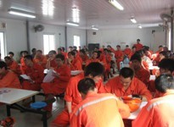  安全教育  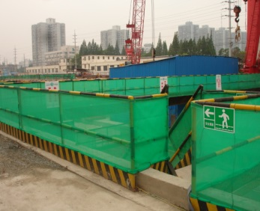  临边围护  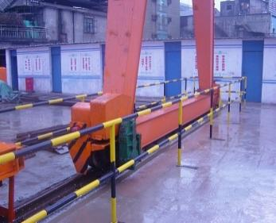  人机隔离  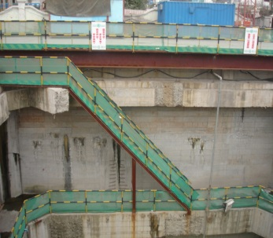  上下井钢梯  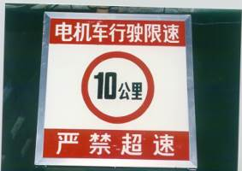  警示灯箱  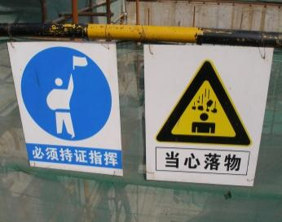  安全警示牌  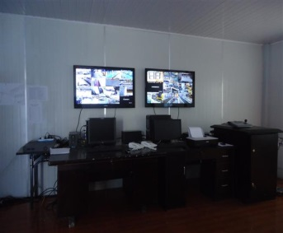  现场中控室  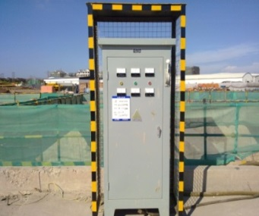  电箱防护  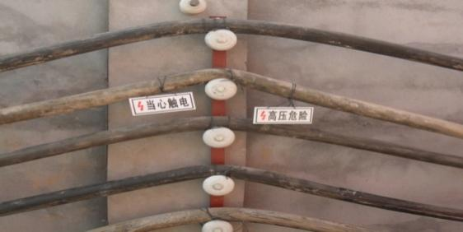  电缆敷设  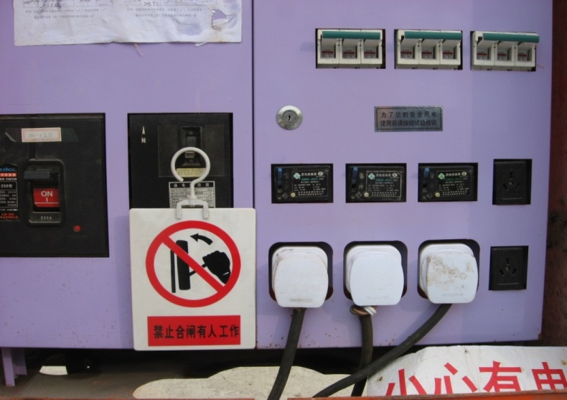  维修警示
安全设施措施 | （1）隔离措施及上下井钢梯  现场（工作井、井上、中层平台、底层平台等）临边区域均按照标准要求设置围护措施。行车安装后在两侧安装人机隔离栏杆，行车隔离如和人行通道有交叉的，采用活动链条或活络伸缩杆制作活动出入口。  由项目总工设计上下井钢梯，并根据设计要求及时安装，各项安全隔离措施及钢梯经验收确认后投入使用。  （2）警示标志  根据施工现场不同区域挂设安全警示、警告牌。各重点区域根据施工安全生产的特点，以国家安全生产警令、禁止、提示等标准为依据，布置安全警示灯箱，达到教育工人遵章守纪、强化施工现场安全氛围。  （3）安全监控管理  施工现场设置中控室，在大门、办公区、生活区、集土坑、隧道口、井口区域、车架段、拼装面、地面围档及材料堆放区域等装设探头设备，实时监控项目各环节施工过程中的安全管理，及时有效地掌握现场施工安全生产状况，形成有效的视频监控系统。
起重作业安全措施 | （1）根据施工图纸及施工方案选择匹配的起重设备及机具等，禁止超载吊装。  （2）吊车的站位及支脚支撑应严格按施工方案中的计算说明书的规定进行，切勿因站位不正、支撑不足而造成歪拉斜吊，违章作业。  （3）设备起吊前应找准吊物的重心和吊点，并对起吊物的捆绑绳索，按要求严格检查，各捆绑点不应有松动、打滑现象。对贵重和精密设备，吊运绳索使用尼龙带或在钢丝绳外面套上胶皮套管，防止损伤设备表面。  （4）起重作业的卷扬机在使用时应严格检查刹车装置、联锁装置，并专人操作、专人维护，确保安全可靠。  （5）大风和雨天等恶劣天气不进行准吊装作业。  （6）起吊时起重机臂应先伸至合适位置，角度、回转半径等应符合施工方案及操作规程的要求，严禁超负荷起吊。  （7）正式吊装前应先进行试吊装，应将起吊物吊离地面l0～15cm，停滞5～l0分钟，检查所有捆绑点及吊索具工作状况，确认无误后，进行正式吊装。  （8）在吊装区域内应设安全警戒线，非工作人员严禁入内，同时起吊过程应由专人指挥，统一行动。起重臂下严禁站人。  （9）起重机驾驶员，起重工等必须持证上岗，严禁无证操作。
放坡开挖措施 | （1）基坑开挖前，必须调查探明作业区内地下管线、地下构筑物及地面以上通讯、电力线路等，有碍施工时，应先进行加固防护或改移。  （2）基坑四周必须设置护栏及明显的警示标志，夜间应悬挂示警红灯，非作业人员不得入内。  （3）基坑施工，应根据水文、地质条件、机械设备能力等因素选择适当的支护方案。  （4）基坑开挖对邻近建（构）筑物或临时设施有影响时，应采取安全防护措施。  （5）基坑顶面四周应开挖排水沟，防止地表水流入基坑。  （6）开挖基坑应视地质和水文情况、基坑深度按规定放坡分层进行。严禁采用局部开挖深坑，从底层向四周掏土的方法施工。  （7）基坑顶有动载时，坑口边缘与动载间的安全距离应根据基坑深度、坡度、地质和水文条件及动载大小等情况确定，且均不应小于1.0m。弃土堆坡脚与坑口边缘的距离不得影响基坑边坡的稳定。  （8）在土石松动地层或在粉、细砂层中开挖基坑时，应先做好安全防护设施；软件开挖必须进行支护。  （9）基坑开挖时，应观测坡面稳定情况。当发现坑沿顶面出现裂缝、基坑松塌或遇涌水、涌砂时，应立即停止施工，加理后方可继续施工。
防止坑内土坡坍塌与滑坡措施 | （1）控制开挖段的土坡坡度。  （2）对开挖两段的土坡，要按土质特性，经边坡稳定性分析，定出安全坡度，开挖过程中务必使土坡坡度不大于安全坡度。  （3）要时时注意及时排除流出土坡的水流，以防土坡滑坡。  （4）在每一小段的土方开挖中，严禁挖成3至4m高的垂直土壁或陡坡，以免坍方伤人，也可避免坍方而导致的横向支撑失稳。
垂直运输措施 | （1）施工材料及管片的吊运必须落实吊运的设备，确定吊运吨位的匹配，对吊运的索具进行配置。制订相应的分项安全技术措施和操作规程，在吊运过程中进行监控。对起重设备的操作人员和指挥人员进行交底。  （2）行车司机必须经过培训、考核，合格者方能上岗。做好对行车、起重指挥工的安全教育及安全交底工作。重点强调重物下严禁站人，并落实措施及管理工作，专职设备员定期检查并做好记录（每周检查）。  （3）对起重设备的索具、钢丝绳、卸克、土箱、管片吊钩做到定期检查，安全使用各种安全装置，督促落实维修、整改工作。在吊装其它施工材料时，吊环和索具的安全系数K≥8。
水平运输措施 | （1）电机车司机必须经过培训，考试合格后方可上岗作业。做好对电机车司机安全教育，并做好安全交底工作，防止电机车伤人，严格控制电机车速度。  （2）严格执行电机车安全操作规程，加强对电机车的“连接”部位检查制。督促电机车司机做好交接班及运行情况记录工作。  （3）电机车运行过程中严禁搭乘电机车，做好检查、监督工作。  （4）电机车的警铃和信号必须齐全，电机车上的运输材料必须堆放整齐并固定牢靠，严禁电机车司机的手、头超出机车外。
管片拼装措施 | （1）拼装机操作做到指定专人操作，同时，必须严格交底，要求拼装机操作人员和拼装工密切配合。  （2）严禁由拼装平台上向下抛掷重物。  （3）严格控制拼装人员在拼装机旋转时不进入半径范围内。  （4）严防作业人员将头、手、脚放在千斤顶的顶部。  （5）拼装机动作之前，操作人员必须鸣警示铃、亮警示灯。  （6）高处拼装人员必须佩戴保险带等防护装备，拼装平台围护栏杆做到齐全。  （7）严禁拼装人员跟随举重臂一起移动。  （8）管片拼装连接件确保良好（拼装头子、连接销）；运输管片至拼装工作面时，必须站立在管片的后方。  （9）定期对拼装设备及用具进行检查维修，确保状态完好。  （10）改善施工作业面的环境，加强通风，重点部位设置警示标志，严格要求拼装机操作人员，确认拼装工的位置后，方可作业。
高处作业措施 | （1）加强安全教育培训，在施工作业前进行安全技术交底，加强安全保护措施，认真执行安全操作规程。  （2）从事高空作业的施工人员或上高处搭设安全设施的人员，必须经相关部门培训并经考核合格后并取得特种作业人员操作证方可上岗作业；高处作业施工人员上岗前，进行安全教育，经体检合格后准其上岗，施工时按规定正确佩带好安全帽和安全带等防护用具。  （3）对高空作业人员要定期进行体检，患有高血压、心脏病、恐高症及其它不适合上高空作业的人员禁止上高空从事高空作业。  （4）在高处作业的人员，衣着要灵便，不穿高跟鞋、拖鞋、硬塑鞋等不防滑的鞋；不攀爬脚手架或乘吊斗上下。  （5）遇有恶劣天不得进行露天高空搭设作业及悬空高处作业，现场上下同时施工必须设置符合安全规范要求的安全防护设施，并有专人防护；如遇六级以上强风或大雨、雪、雾天停止从事露天高空作业。  （6）高处作业的防护设施，未经许可不得擅自拆除，如需拆除，必需经施工负责人同意并采取可靠安全防护措施后方可拆除，作业完毕后，立即恢复。  （7）必须健全高处作业的防护设施，并必须确保合格，并设专人看管，维护，设置警戒区。  （8）各工种进行上下立体交叉作业时，避免在同一垂直方向上操作，无法避免时，使用隔离带防护，钢模板、脚手架等拆除时，下方无其他操作人员。
安全用电措施 | （1）临时用电工程的安装、维护、拆除工作必须由持证电工操作，操作时配备相应的劳防用品。  （2）必须根据用电规范编制临时用电专项方案，并审批确认后实施；建立现场用电安全管理技术档案，建立安全用电检查制度。  （3）电缆离地2.2m以上，电缆穿越建筑物、构筑物、易受机械损伤的场所及引出地面从2m高度至地下0.2m处须加防护套管；电缆沿墙布置时，须搭设支架（支架上固定绝缘子，严禁使用金属裸线作绑线）；电缆穿越道路时采用地下电缆或桥架，地下电缆预埋钢套管，覆盖钢筋砼保护层，并做好标记。  （4）做好外线的安全防护。照明与动力用电分开，插座上标明设备使用名称。  （5）分配电箱与开关箱的距离<30m，设置在干燥、通风、易于维修处，露天电箱应设固定防雨蓬。每台电器设备应有各自专用的开关箱，必须符合一机一闸一漏一箱要求，采用两级漏电保护。分配电箱与开关箱中的漏电保护器的额定漏电动作电流和额定动作时间应作合理配合，使之具有分级分段保护的功能。漏电保护器须按产品说明书安装、使用、校核。  （6）电箱使用必须符合安全要求，必须重复接地，并且接地装置不得用螺纹钢筋，必须用角铁或钢管，长度必须大于2米，并且要测试接地电阻，重复接地应于保护零线相连接，重复接地线应使用绝缘多股铜线且其截面大于2.5平方，不得使用废旧橡皮电缆。  （7）选购的电动建筑机械、手持电动工具和用电安全装置应符合相应的国家标准、专业标准和安全技术规程，有产品合格证和使用说明书。建立和执行专人专机负责制。  （8）特别潮湿场所照明必须使用24V安全电压；宿舍内严禁使用电炉等电加热器，严禁乱拉电线。  （9）施工现场严禁使用花线、塑料护套线作拖线箱的电源线，严禁使用木制的拖线箱、板及民用塑壳拖线板。  （10）检查维修配电箱、开关箱等电气设备，必须断电，并悬挂停电标志牌，严禁带电操作。盾构电气设备、线路停电检修或送电应经用电负责人审查批准，用电负责人应向电工进行针对性的安全用电技术交底，并履行签字手续。停电检修或送电应设专人监护。

6.3 风险评估与控制

6.3.1 盾构施工风险评估与控制措施
表6.3.1-1盾构进出洞风险评估与控制表
编号 | 风险点描述 | 原因分析及控制措施
1 | 洞门漏泥、漏水 | 洞门漏泥、漏水为需要降低风险。  盾构进出洞阶段轴线与洞门一般都存在偏差，本工程拟使用的盾构机采用锥形设计，这些情况都使盾构机和预先安装的洞门密封止水装置之间不能紧密结合，故需在盾构进出洞施工完成后，配合其他辅助手段才能够完全做到洞圈止水。另外，若土体加固效果不够理想，水会将其中的土体带出，并进而在土体中形成空洞；也可能在洞门打开的瞬间发生突涌泥水，危及工程安全。  主要的风险控制措施有：①土体加固检测；②抗渗指标测试；③加固体探孔；④洞门凿除工序管理；⑤注浆控制；⑥降水管理；⑦设置内密封止水装置；⑧使用堵漏剂封堵。
2 | 洞口加固体发生剥落 | 洞口加固体发生剥落为不可接受风险。  洞门破除的过程中，常常会由于加固体的均一性、强度不够，出现洞口加固体剥落等问题，影响盾构施工的安全，情况严重时会造成工作井周边土体大变形，甚至失稳。因此需要在洞门破除前对加固效果进行严格的检查（取芯、水平探孔），并且做好充足的预案，确保洞门破除过程中的安全。  主要的风险控制措施有：①土体加固效果检测；②监控制度；③合理安排工期，减少土体暴露时间；④洞门打开后，盾构及时靠上加固体；⑤降水施工管理；⑥必要时采取支护和临时封堵措施；⑦必要时土体加固补强，⑧必要时工作井回填。
3 | 盾构出洞时轴线偏差过大 | 盾构出洞阶段轴线偏差过大为不可接受风险。  盾构机施工是在一个三维空间内完成；盾构机在离开基座之前不能调向；同时地下连续墙上预埋的钢环位置一般情况都有所偏差；这些因素在盾构基座定位时均需要综合考虑，如果有一点考虑不充分，就可能导致盾构机出洞后出现偏差和出洞后无法调向导致超限等问题。  主要的风险控制措施有：①控制网定期复测，在出洞前测量复核洞门；②基座强度和稳定以及测量定位；③轨道质量控制；④负环拼装质量控制；⑤后靠安全稳定性控制。
4 | 盾构进洞轴线偏差过大 | 盾构进洞阶段轴线偏差过大为不可接受风险。  其盾构轴线和隧道轴线由测量工作得到，其轴线测量误差产生的原因主要有：由短边定长边；棱镜安置在尚未稳定的衬砌上；隧道内测量环境不佳等。  主要的风险控制措施有：①建立控制网、导线网定期复测制度；②严格保护隧道内棱镜等测量仪器；③按时校准测量仪器；④做好隧道内通风工作；⑤盾构进洞前100m复测轴线，确定进洞轴线。
6.2.7-2 盾构推进施工风险评估与控制表
编号 | 风险点描述 | 原因分析及控制措施
1 | 开挖面失稳 | 开挖面失稳为拒绝接受风险。  可能造成开挖面失稳的风险因素是开挖中前方遭遇流沙或发生管涌，盾构机将发生磕头或突沉；开挖中前方地层出现空洞，导致盾构机轴线偏移、沉陷以及隧道塌方冒顶；盾构机推进过程中，出现超浅覆土，则导致冒顶；盾构推进中突然遇到涌水，导致盾构机正面发生大面积塌方；泥浆性能较差，不能保证开挖面土体稳定，致使地表产生过大变形等。盾构开挖面失稳的后果往往是灾难性的。  主要的风险控制措施有：①对特殊区域进行补勘，掌握详细资料；②合理设定切口压力；③泥水质量管理；④确保勘孔等封孔质量；⑤切削量管理；⑥推进管理；⑦情况严重时暂停施工，地面堆土或江中抛土，查明原因并予以处理。
2 | 盾构切口前方超量沉降或隆起 | 本项风险为需要降低的风险。  盾构通过刀盘切削土体，通过泥水稳定开挖面。随着盾构不断出土，切口及其附近区域处土体的受力状态也不断发生变化。因土体所受应力状态不同，形成了盾构切口前方不同的土体位移量和位移方向。在不同的超载情况下，切口前方土体可能发生隆起或沉降。控制点主要从开挖量控制、泥水压力控制等方面着手。  主要的风险控制措施有：①对特殊区域进行补勘；②切口压力设置管理，减少地面扰动；③推进速度管理；④切削量管理；⑤泥水指标控制；⑥盾构姿态控制；⑦必要时采取注浆等补救措施。
3 | 隧道上浮过大 | 隧道上浮过大为不可接受风险。  泥水盾构在建立泥水压力开始正常掘进时，具有一定压力的泥水会从开挖面沿着盾壳窜至盾尾，甚至窜到已建成的隧道衬砌外。在实际施工中发现，泥水会从开挖面沿着盾壳窜至盾尾后约30m处，已建成的隧道就会处于泥水的包裹中而上浮，同时，不合理的同步注浆浆液参数及配比，也会使盾构隧道产生过大上浮。  主要的风险控制措施有：①同步浆参数管理；②壁后注浆施工过程管理；③盾构姿态管理；④推进参数管理；⑤同步施工及时跟进；⑥加强结构纵向连接；⑦加强施工监控量测和环境监控观察，及时回馈分析各种信息，并用以指导施工；⑧必要时堆载。
4 | 轴线偏差过大 | 盾构推进轴线偏差过大为不可接受风险。  在盾构施工过程中，需确定盾构机的实时位置和姿态，以确保沿着设计的预定线路掘进，从而保证施工的质量。隧道轴线偏差过大将影响线路线型，降低道路等级，需要在施工过程中予以避免。  主要的风险控制措施有：①建立测量管理制度；②定期复核控制网和导线网；③测量设备定期检测；④盾构姿态管理；⑤管片拼装控制；⑥盾构推进中合理纠偏；⑦必要时调整隧道轴线。
5 | 盾尾密封泄漏 | 盾尾密封泄露为不可接受风险。  盾尾密封主要是防止地下水、泥水和同步注浆浆液渗入盾壳后部，确保开挖面的稳定和盾构的正常掘进。由于盾尾密封装置随盾构机移动而向前滑动，当其安装不合理或被磨损损坏时，就会使盾尾密封失效，造成隧道涌水涌泥，从而造成盾构周围土体失稳并引起严重后果。因此，盾尾密封装置的耐久性、密封性能是盾构施工中一个特殊而重要的问题。  主要的风险控制措施有：①盾尾安装质量控制；②加强设备保养；③盾构姿态控制；④切口压力控制；⑤盾尾注浆控制；⑥盾尾油脂压注控制；⑦管片拼装质量管理；⑧盾尾内的杂物清理；⑨必要时采用壳体注浆、聚氨酯注浆等措施；⑩堵漏物资配备
6 | 轴承密封渗漏 | 盾构机主轴承渗漏为不可接受风险。  盾构机主轴承是盾构机的核心部件，起着支撑盾构刀盘并使之回转切削土体的作用。如果在施工过程中，主轴承润滑油泄漏或者泥水、沙砾及渣土进入主轴承润滑系统，将导致主轴承和齿轮副的迅速破坏。将给工程带来巨大损失。  主要的风险控制措施有：①定期检查泄漏腔；②油脂压注管理；③油样分析检查制度；④必要时专业人员进仓施工。
8 | 浅覆土施工 | 本项风险为不可接受风险。  盾构进洞段为浅覆土（小于隧道直径）区。盾构顶最小覆土仅为8.4m（0.55D，汉口岸进洞），地面沉降及隧道轴线控制难度大，施工时需引起足够重视。  主要的风险控制措施有：① 对本区段地面或涉及的管线加密布设沉降测点，及时回馈分析监测信息，并用以指导施工；② 通过检修、调试，确保盾构机各设备性能处于良好状态，保证推进施工连续、均衡；③降水施工管理措施；④切口水压控制；⑤同步注浆控制；⑥泥水质量控制；⑦信息化动态施工；⑧盾构姿态控制；⑨推进速度控制；⑩必要时根据监测的结果进行针对性注浆。
9 | 勘探孔等对盾构施工的影响 | 本项风险为需要降低的风险。  盾构经过回填质量不佳的勘孔时，泥水可能从该通道逃逸，进而影响切口压力需要在施工时采取措施应对。  主要的风险控制措施有：①回填质量管理；②关注切口压力变化；③液面波动监测；④盾尾油脂压注管理；⑤盾构姿态控制，严格控制纠偏；⑥土体变形监测；⑦必要时适当降低切口压力，盾构快速通过。
10 | 刀具严重磨损 | 刀具严重磨损为不可接受风险。  随刀盘旋转的刀具对开挖面土体产生轴向剪切力及挤压力和周向（刀盘旋转切线方向） 切削力，在不断将开挖面前方土体切削下来的同时逐步磨损；另外，硬岩地层将造成刀具异常磨损。  主要的风险控制措施有：①硬化堆焊，使用硬度大、抗剪性好的超硬钢材制作刀刃；②设定不同刀具高度，延长刀具抗磨损能力；③盾构出洞和进洞阶段合理控制施工参数，保护刀具；④盾构机设置刀具磨损检测装置；⑤根据地层情况选择合理刀具组合；⑥根据盾构机性能，大直径泥水盾构具备常压换刀功能，施工中定期进行刀具检查和更换；⑦必要时人员带压进仓，更换刀具。

6.3.2 其他施工风险评估与控制表
表6.3.2-1 其他施工风险评估与控制表
编号 | 风险点描述 | 原因分析及控制措施
1 | 突发停电事故 | ①24小时值班监控管理；②建立相关制度；③备用发电设备；④重要工序或设备采用双电源供电。
2 | 隧道内有害气体中毒 | 配备气体监测设备；②加强隧道内通风管理。
3 | 隧道内交通事故 | 立交通管理制度；②加强隧道内交通管理。
4 | 隧道内火灾 | 立相关制度；②配置消防器材；③设置人员临时避难室。
5 | 隧道进水 | ①设置足够隧道排水设备；②加强地面防汛措施；③建立相应巡视制度。

6.4 确保文明施工的技术组织措施

6.4.1 文明施工管理目标
文明施工管理目标：合格，达到文明施工样板工地的评选要求。
对文明施工目标的承诺：达不到罚款合同总价的1%。
做到施工人员遵纪守法、文明礼貌、行为举止得体，使得本标段工程的施工成为南宁市铁路工程建设文明施工中的表率。
文明施工是进行“两个文明”建设的重要内容，是提高工程经济效益和社会效益的重要保证。我公司将严格执行《南宁市建筑工程文明施工管理办法》的要求和严格遵守南宁市有关文明施工管理的规定，并接受有关部门的监督和检查。
搞好与附近居民共建文明工作，施工工地应与本地区搞好共建联防工作，定期协商，充分利用地区的力量共同做好施工期间的治安保卫工作。定期主动征询有关意见，及时改进。

6.4.2 文明施工管理体系
⑴本工程文明施工管理体系见图6.4.2-1。
⑵本项目部成立文明施工领导小组。领导小组由项目经理任组长，分管现场的副经理任副组长，各工区主管、业务主管为组员，负责抓好坏境工作。由项目办公室负责监督实施，其他部门协助配合。确保建立健全文明施工各种管理规章、制度，落实文明施工责任制。
图6.4.2-1 文明施工管理体系图

6.4.3 文明施工技术管理措施
按照重庆市城市建设的有关安全文明施工规定，结合本工程实际，施工现场（包含本工程及管线迁改、场地外交通道路改造施工）必须采用统一规格的PVC表面型材围护墙。围护墙材料、尺寸要求：围护墙底部为砖砌挡泥墙，高0.5m，宽0.24m，外贴条形灰色瓷砖；围护墙立柱及上下横杆由PVC表面型材、内衬镀锌钢方管（材料厚度：PVC表面型材2 mm，内衬镀锌方管2 mm）组合材料组成，立柱凸出地面高度2.5m；墙面栅板由双层中空高强度PVC板组成（板厚22.2mm，板宽158 mm，板高2000 mm）。出入口设大门，并有门卫和门卫制度。施工现场必须设置夜间警示灯、标志牌、彩旗等，并定期维护，保持围护墙的整洁完整。施工现场须满足南宁市有关安全及文明生产的要求，现场需严格按照业主提供的图纸进行封闭施工，重要部位需设指示灯、警示灯等醒目标识。
本工程现场文明施工包括以下主要内容：现场文明施工组织管理机构；施工现场平面布置图；场地围挡设置；集土坑及车辆冲洗装置；现场安全标志牌；临时设施、场地道路硬化；信息化门禁管理系统；材料堆放；现场污水处理及排放措施等。如表6.4.3-1所示。
表6.4.3-1 文明施工控制措施
控制项目 | 控制措施 | 相关图示
建立文明施工责任制 | （1）建立以项目经理为首，由项目总工、项目副经理、项目文明施工员等组成的现场文明施工组织管理机构。以项目副经理、项目文明施工员为文明施工管理者，直接负责本项目工程现场文明施工管理工作。  （2）全过程跟踪、监督、指导、检查现场文明施工情况和有关文明施工措施的落实等，制定相应奖惩措施，每周进行一次文明施工专项检查，据此对有关人员进行奖惩措施。  （3）认真落实各阶段文明施工专项措施，建立文明施工档案，档案中载明各阶段检查情况，落实文明施工责任制度、检查制度、奖惩制度，现场做到布局合理、文明有序。 | 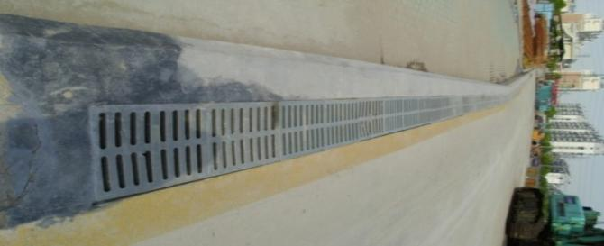  场地硬化及排水  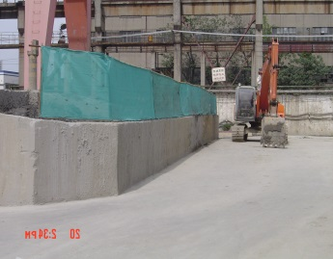  集土坑防溅措施  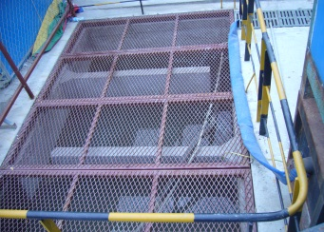  三级沉淀池  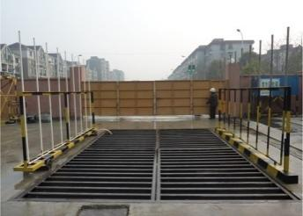  车辆冲洗装置  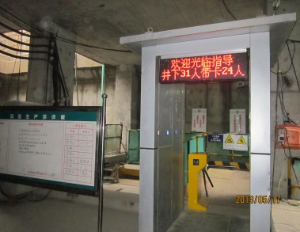  门禁系统  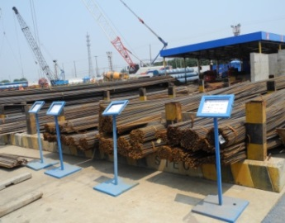  材料堆放  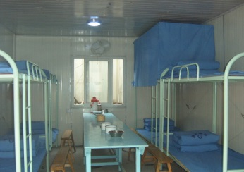  员工宿舍  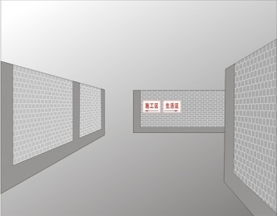  施工生活区隔离  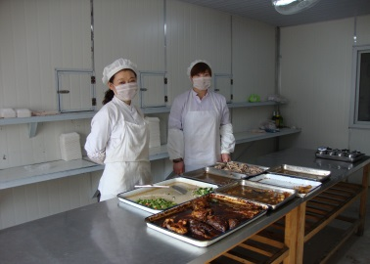  食堂管理
场地规划 | 根据场地的实际情况及日后场地的变化。依南宁市文明施工管理办法的规定，对生活区、施工现场的道路、工作井、围墙、出入口、临时用电、临时设施、行车设置、生活设施、排水沟及三级沉淀池等项目进行合理规划。
场地围挡 | （1）为了方便施工现场的场地管理，为文明施工创造良好的外部条件，减少现场施工粉尘、弃土、噪声和生产、生活垃圾对周边环境造成影响及行人、车辆对工程施工造成的干扰。根据施工合同及南宁市文明施工的有关要求，本工程对所有划定的施工及生活区场地按施工合同要求用连续、整齐、牢固、美观的砖砌围墙围挡。施工及生活区主要出入口设简朴、规整、密闭的大门，并设门卫看守，实行门卫制度。  （2）围挡和大门的表面定期修补和维护，保持整洁，不得从围挡底部渗漏施工污水，并保证所有的乱涂乱画或招贴广告随时被清理。  （3）进入现场施工人员必须佩戴工作卡，照明系统满足现场安全保卫和美观的要求。大门内侧布置“五牌一图”（即工程概况牌、管理人员名单及监督电话牌、消防保卫牌、安全生产牌、文明施工牌和施工现场平面图）。外侧设立公示牌（标明建设单位、设计单位、施工单位、监理单位、安全、质量监督单位、工程负责人、监督电话等）。  （4）施工现场围墙或围挡外的拐角处及大门外侧夜间要设立红色警示灯，以防发生以外事故。拆迁损坏的路灯由工程指挥部组织恢复临时照明，确保交通、行人安全。
道路及排水系统 | 场内道路作硬化处理，确保畅通、平坦、整洁，现场出入口设立冲洗池，对出场车辆进行冲洗。场内不乱堆乱放，场地平整不积水，无散落的杂物和垃圾；场地排水成系统，并畅通不堵，其中施工临时污水排放系统建立符合标准的三级沉淀池和化粪池等，建筑垃圾必须集中堆放，及时处理。
集土坑及车辆冲洗装置 | 集土坑周边做好保洁工作，确保土方运输车辆轮胎不带泥，集土坑与交通道路相邻的一侧，设置防止泥浆飞溅的措施；现场设置车辆冲洗装置，冲洗进出车辆，出门车辆车轮、车身不粘泥，减少对周边道路环境的影响。
临时设施管理 | （1）办公设施、职工宿舍实行标准化、定型化、公寓化管理。门窗美观符合标准，床铺搭设合理，物品摆放整齐，各种制度健全，各种设施齐备，专人负责打扫卫生，保证室内清洁。  （2）食堂建立卫生制度，落实责任人，并达到卫生、洁净。建立防火制度并采取防蝇、防鼠、防尘等措施，由专人负责。炊事人员必须经过健康体检，持证上岗。  （3）现场厕所设置合理，符合卫生要求。厕所由专人负责清洁，无异味，定期喷药，地面卫生清洁，便池无积垢。  （4）施工现场设置开水房和脏水桶，并做到有锁有盖，有专人负责。设置沐浴室，做到按时开放，保证供水，方便职工。  （5）现场设卫生室，配备专业急救保健人员、医药箱、常用药品以及救急用品，确保职工的身体健康和人身安全。  （6）现场做到地面、地下无污水、臭水、常流水，生活垃圾必须有专用容器。生活区内宿舍、食堂门前设带盖垃圾污水桶，严禁残汤剩饭和污水乱泼乱倒。现场落实消灭“四害”承包措施，与承包人签订检查监督协议，保证落实到位。  （7）生活垃圾必须每天集中，按照城市规定纳入城市垃圾处理系统，妥善处理，保持场容整洁。
信息化管理 | 为加强对井下工作人员的动态管理，在进入隧道工作面的通道口安装信息化门禁系统，从而可以详细了解到井下工作人数及各工种的配备情况，使人员管理始终处于受控状态。
物料堆放及设备周转 | （1）建筑材料、构件、料具按总平面图布局堆放，料堆挂名称、品种、规格等标牌，易燃易爆物品分类存放。施工现场堆的砖、水泥、砂子、碎石、残土等散装物料要采用专用散装物料运输车运输，砂、石料及残土等现场堆放要整齐并进行覆盖，防止扬尘。  （2）施工设备、模板、钢支撑、脚手架钢管等，集中堆放整齐。钢模板及零配件、脚手扣件、方木板材等分类分规格集中存放。安全防护设施结构美观、整齐，实行定性化、规范化。
现场分区及安全标志 | （1）施工现场实行“三区”（作业区、材料区、生活区）隔离。三区设置安全标准，标识清楚醒目。现场办公室设置在明显位置，设施符合施工条件要求，办公室内在醒目处张贴施工许可证、规划许可证、夜间施工证明书等证件的复印件，悬挂质量管理、文明施工、安全生产制度和组织机构表、施工现场平面布置图。同时公示安全监督报警电话。  （2）施工现场做到标语、标志、警示醒目，并设置宣传栏、读报栏、安全教育等宣传设施。同时，设置娱乐室、卫生室等文化、卫生设施。
宣传及绿化 | 现场各区域悬挂人性化宣传牌，营造良好安全氛围。施工现场要达到美化和绿化标准，不得擅自毁坏公用树木和绿地，要充分利用出入口内外侧及生活区内场地空间栽花种草，美化、绿化场区环境，作到无裸露地面。

6.5确保公共环境安全的技术组织措施

6.5.1 公共环境安全保护的内容及指标要求

6.5.1.1 公共环境安全保护的内容
（1）指定专人负责施工现场和施工活动的环境保护工作，完成施工环保设计方案和环保工作方案中的各项工作。
（2）将环保工作和责任落实到岗位、落实到人，在日常施工中检查，出现问题即时纠正。
（3）根据不同的施工阶段和季节特征及时调整环保工作内容，保证工作质量。
（4）每周对环保工作进行依次例行检查，内容包括：施工概况。污染情况—污染种类、强度、环境影响等。污染防治措施的落实情况、可行性和效果分析。存在问题拟采取的纠正措施。下步环保工作计划。其它需说明的问题，如措施变更、污染事故和纠纷处理等。
（5）在事故或紧急状态发生后，组织有关人员及时对事故或紧急状态发生原因进行分析，编写事故或紧急状态分析报告，并根据分析报告制定减少或预防环境影响的措施，报送地铁公司批准后组织实施。同时，施工单位要根据事故或紧急状态发生后，内、外部条件的变化，对有关的应急计划进行评审、修订。

6.5.1.2环境保护工作指标要求
表6.5.1-1 环境保护工作指标要求
环保项目 | 目标 | 指标 | 备注
施工噪声 | 满足国家和南宁市有关法规要求。 | 遵守《建筑施工场界噪声限值》（GB12523-90）
施工振动 | 满足国家和南宁市有关法规要求。 | 遵守《城市区域环境震动标准》（GB10070-88）
生活污水排放 | 生活污水排放达到国家二级排放标准。 | 经过隔油池后排放，污水BOD、COD值达到国家二级排放标准。 | 污水排放前无明显悬浮物。
固体  废弃物 | 节约材料，控制废弃物分类堆放，提高废弃物回收率。 | 废弃物分类堆放；充分利用钢材、木材等下角料。
扬尘 | 市内施工扬尘符合规范要求。 | 市内施工目测无扬尘。
运输遗洒 | 市内施工运输无遗洒。 | 市内自行运输的材料、碴土、垃圾等无遗洒。 | 运输由分包方控制。

6.5.2 建立环境保护责任体系
根据本工程的特点、所处的位置及环境要求指定本工程指挥部的环境保护责任体系，由项目经理全面负责、主抓本项工作并保持体系的正常运行，以确保环境保护的具体落实到位。见图6.5.2-1。
图6.5.2-1 环境保护责任体系

6.5.3 主要环境影响的控制保证措施
严格按照不同的环境影响，从产生的源头上，有针对性的进行控制和管理。

6.5.3.1防噪声扰民控制措施
施工期间主要的噪声来源是施工机械等，采取的控制措施为：
⑴施工场界噪声按《建筑施工场界噪声限值》（GB12923-90）的要求控制。
⑵采取措施，保证在各施工阶段尽量选用低噪声的机械设备和工法。并且在满足施工要求的条件下，尽量选择低噪声的机具。
⑶在距居民较近的施工现场，对主要噪声源如空压机、装载机、卷扬机等采用有效的吸声、隔音材料施做封闭隔声或隔声屏，使其对居民的干扰降至规定标准。
⑷夜间施工经批准领取“夜间施工许可证”。
⑸噪声超标时一定采取措施，并按规定缴纳超标准排污费。对超标造成的危害，要向受此影响的组织和个人给予赔偿。
⑹确定施工场地合理布局、优化作业方案，保证施工安排和场地布局考虑尽量减少施工对周围居民生活的影响，减小噪声强度和敏感点受噪声干扰的时间，建立必要的噪声控制设施，如隔声屏障等。
⑺自备发电机时将作隔声处理，在有电力供应时不使用自备发电机。
⑻合理安排施工计划，在特殊时间段（如高考期间）不进行有噪声的作业。

6.5.3.2防振动扰民控制措施
产生振动的主要来源是施工机械的作业，采取的控制措施为：
⑴施工振动对环境的影响按《城市区域环境振动标准》（GB10070-88）的要求。
⑵根据敏感点的位置和保护要求选择施工机械和施工方法，最大限度的减少对周围的影响。
⑶本工程施工有可能会对地层产生扰动，引起建筑变形或沉陷的区域，对临近建筑物将事先详查、做好记录，对可能的危害采取加固等预防措施。
⑷其余控制措施与噪声基本相同。

6.5.3.3城市生态
⑴对城市绿化，在施工范围内严格按有关法规执行。临时占用绿地要报批、交费并及时恢复。砍伐或迁移树木要报批并交费，不得随意修剪树木。古树名木按要求进行特殊保护。
⑵对地上和地下的文物要防震、防毁和避让，不污染和破坏文物，不危及文物安全。发现地下文物，保护现场，及时报告。
⑶在施工前做好各类市政管线调查，施工中做好保护，防止施工破坏管线。
⑷施工照明灯的悬挂高度和方向要考虑不影响居民夜间休息。
⑸在施工筹划时考虑减少施工占地的措施和方法。

6.6 周边建筑物保护技术措施

6.6.1 风险特点
（1）盾构近距离穿越或者下穿建/构筑物，引起建/构筑物倾斜变形。
（2）建/构筑物变形过大引起的严重后果主要有建/构筑物倾斜、建/构筑物开裂，建/构筑物倒塌，威胁建/构筑物内人员财产的安全。

6.6.2 预防措施
（1）施工前，先对建/构筑物结构型式、基础型式进行调查，根据需要采取必要的加固措施。
（2）严格控制盾构施工参数，避免对地层扰动过大。
（3）采取合适的地层改良措施，改善土体的流塑性、保持进出土顺畅并有效控制出土量。
（4）确定与开挖地层相适应的同步注浆配比、注浆量和注浆压力，并及时进行二次补浆。
（5）注浆均匀、压力适中，根据推进速度的快慢调整注浆量，做到注浆量与推进速度相适应。
（6）采取措施提高浆液和拌浆的质量，保证浆液的和易性、流塑性、初凝强度等。
（7）保证盾尾钢丝刷密封功能正常。
（8）根据建筑物及周边地面状况，适当布置地面预注浆设施，及时进行地面跟踪注浆。
（9）加强施工监测，切实做到盾构施工信息化管理。

6.6.3 应急保护措施
（1）对建/构筑物的变形情况加强监控，并迅速将监测数据上报技术负责人和项目负责人。
（2）根据现场监控的建/构筑物变形数据，在分析工程地质资料、水文地质资料和相关设计、施工和设备资料的基础上，由技术负责人召开简短的技术会议确定采取的应急措施（如地面跟踪注浆、二次补浆等）。
（3）根据地面和建/构筑物监测情况，及时调整盾构施工参数，如控制推进速度、土舱压力、同步注浆压力和注浆量、出土量、刀盘扭矩和总推力等。
（4）根据建/构筑物及周边地面变形情况及时调整注浆量、注浆部位、对于沉降大的部位及时进行二次补浆。
（5）损坏的盾尾刷及时更换，或在盾尾内垫棉絮或海绵，对盾尾进行堵漏。
（6）布置地面注浆管，及时进行地面跟踪注浆。
（7）必要时从管片上进行壁后二次注浆。
（8）加强监测频率和提高监测要求。

6.6.4 应急预案
⑴应急救援组织机构
成立应急救援指挥中心，全面负责整个工程应急救援工作的实施。下设应急救援小组，具体负责各种突发事件的应急救援工作。指挥中心设指挥长一名，副指挥长两名，负责对突发事件的辨识及应急救援组的调度和指挥。

⑵应急救援中心的职责
①信息组：负责接受突发事件报警，保证事故处理中各救援队伍之间的通讯联系，同时在指挥长的授权下负责对事故形成报告并上报有关部门。
②抢险组：负责对事故现场的处置，根据事故发生的具体情况，分析事故原因，及时制定有效、合理的处理方案，采用加固、抢修或排除事故隐患等措施，有效的遏制事故的蔓延。同时，负责对受灾人员和器材物资的抢救，将事故的损失降到最小，避免事故范围的扩大和再次发生。
③医疗组：组织救护车辆及医务人员、器材进入指定地点，组织现场抢救伤员。对事故中的轻伤人员，现场及时进行包扎救治，伤情严重的，专人负责送至附近医院紧急抢救。
④协调组：负责现场人员安全避难工作，布置安全警戒区域，配合抢险组工作，保证现场井然有序。
⑤保障组：为了确保事故救援的顺利实施，保障组负责应急救援车辆、物资、资金等所需物资供应、日常管理等工作。
⑶信息报告及处理
安全事故发生后，事故现场人员以最快捷的方法，立即将所发事故的情况报指挥中心信息组，信息组接到事故报告后，立即报告工程指挥部和有关部门。按照预定的应急救援程序派人立即赶赴现场，必要时可将事故情况通报驻军及武警部队请求给予支援。安全事故发生后，必须严格保护事故现场，并迅速采取必要措施抢救人员和财产，防止事故蔓延扩大。
⑷应急决策及响应
应急救援指挥中心做出启动应急救援预案的决策后，按应急救援程序确定应急救援方案，协调有关单位和部门，调动各应急救援小组、物资和设备展开应急救援工作。
⑸警戒、疏散及信息发布
应急救援指挥部认为事故可能危及公众生命财产安全时，指挥长授权疏散协调警戒组组长负责发出指令，动员可能受到事故危害范围内的人员，采取必要的安全防范措施或者紧急撤离危险场所。组织现场勘察和治安保卫，负责现场警戒和清理疏散现场可能受影响的居民。副指挥长负责对媒体和新闻单位统一发布事故信息。
⑹应急救援的资源配置
应急救援资源包括应急救援队伍和应急救援器材、设备两个方面。应急救援队伍由训练有素的专业救援队伍和培训合格的人员组成。对有关部门可用的应急资源、设备建立长期联系，确保联系畅通和抢救及时。应急救援物资、设备等提前足量储备，单独储存保管，不能挪用。经常对机械设备进行维护与保养，始终处于完好无故障状态。救援指挥车辆、救援工程车辆、医疗卫生车与司机均要保持良好状态，确保应急救援工作需要。
⑺恢复施工
根据事故情况，由应急指挥中心对事故可能给基础设施、环境等的危害进行预测。根据预测结果，决定应急程序的结束和制定恢复方案。当发生重大事故时，由事故调查单位和上级应急救援指挥中心组织专家对基础设施、环境等进行技术鉴定，制定技术措施，实施恢复。
⑻培训和演练
①工程开工前，首先确定应急预案，组织进场人员进行应急预案的培训和学习，聘请有关部门的专家及技术人员进行指导，并进行演练，合格后方能开工。
②制定详细的培训和演练计划，经常利用施工间隔及雨天组织人员进行培训和演练。对新入场的人员及时培训，使其具备完成应急反应任务所需的知识和技能。
③应急培训主要使应急人员了解和掌握如何识别危险、如何采取必要的应急措施、如何启动紧急情况报警系统、如何安全疏散人群等具体操作。
⑼本标段在竖井和区间施工场地内需准备必要的应急物资，并配设专用应急物资仓库，对一些小型机具和材料要存放到应急仓库内，大型材料和机具集中存放到指定地点，当发生事故后，便于及时运送。

6.7消防及季节性技术组织措施

6.7.1 现场消防保证措施

6.7.1.1 建立健全项目消防管理体系
为了加强工程施工过程中的消防安全工作，认真贯彻执行“预防为主，消防结合”的工作方针，切实防止重大恶性火灾事故的发生，实现“消除隐患，杜绝火灾，确保安全”的消防工作总目标。项目部建立各级消防监督管理体系，实施定期与不定期相结合的检查程序，落实执行建筑工程消防操作规程。对检查出的隐患，找出原因，提出整改意见，限期整改，杜绝安全事故发生。

6.7.1.2 消防工作重点分析
表6.7.1-1 消防工作表
阶段 | 工作重点
开工准备阶段 | 消防工作准备，包括设立消防组织机构和义务消防队、建立现场消防制度和消防内业资料体系、布置现场临时消防设施，进行安全宣传等。
施工阶段 | 机械设备多，施工用电量大，设专职值班人员负责运行与维护施工电源及高低压配电装置。
 | 作业点分布广，布置临时消防设施。
 | 电焊切割作业，焊接周围和下方时采取防火措施，并设专人监护。
 | 采用手提式用电设备施工多，设防火隔板，控制火花飞溅；预防电气线路短路引起的火灾，对电气设备和线路严格检查；易燃、易爆、油品及化学品材料多，分类存放在专用仓库内，设专人严格管理。
收尾阶段 | 油漆涂料作业时保证通风，严禁明火；贵重设备多，加强安全巡视，做好成品保护；楼层消防验收时进一步完善施工质量，并收集整理相关资料。

6.7.1.3 消防预防保证措施
表6.7.1-2 消防预防保证措施表
序号 | 预防保证措施
1 | 严格遵守南宁市有关消防方面的法令、法规，成立专门的消防小组，设专职消防员，经专业培训后上岗。 | 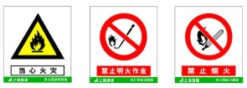
2 | 制定并实施消防管理制度，定期进行防火工作检查，建立防火工作档案，发现隐患及时纠正，发现违反规定者予以处罚。
3 | 做好宣传教育工作，分包队伍入场前应进行三级教育，组织义务消防队员进行教育，新工人进场要进行防火教育，施工现场值勤人员昼夜值班，搞好“四防”工作。
4 | 根据施工总平面图、建筑高度及施工方法等规定，布置消火栓和工程用消防竖管。生活区临时设施及施工现场有良好的消防通道和紧急疏散设施，并设置消防设施，经常维护、保养，消防器材存放要有明显标志，消防设备要进行定期检查。 | 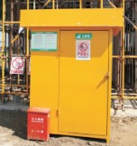  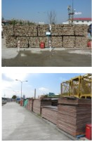
5 | 严格执行现场用火审批制度，严查上岗证。注意电焊作业和现场照明设备，加强用火管理。电焊、气割时，先观察周围环境有无易燃物后再进行工作，并采用火花接取器接取火花，严防火灾发生。
6 | 施工现场严禁吸烟，同时张贴或悬挂“严禁吸烟”标志牌。施工场地或危险位置进行焊接或切割作业，采用阻燃式安全网，必须落实防火措施。
7 | 易燃、易爆、油品及化学品材料分类存放在专用仓库内，设专人严格管理，采取防晒、降温、隔热等措施。并建立台帐。施工现场及库房严禁明火、吸烟，并挂有醒目的警告标志和防火措施。所有人员会使用消防器材、设备，发现火情立即报警，并果断采取有效措施。
8 | 坚持现场用火审批制度，现场内未经允许不生明火，电气焊作业由培训合格的专业技术人员操作，并申请动火证，工作时随身携带灭火器材，加强防火检查，禁止违章。工具房、操作平台等处，设置足够数量的灭火器材。
9 | 定期举行消防逃生演习、灭火技能的培训，提高员工在紧急情况下的应急自救互救能力。分包单位消防保障体系纳入总承包管理，日常开展防火演习。
10 | 库房、施工、生活用电不乱拉乱接，不使用超负荷的用电器。集体宿舍的用电由持证电工安装，不乱拉乱接电线，不在电线上晾挂衣物，不在宿舍内使用明火、电炉、气化炉具。
11 | 现场木枋、模板等材料堆放整齐，成品与半成品分开放置，易燃物品设置严禁烟火的告示牌。

6.7.1.4 突发性火灾应急预案
⑴工地上一旦发现初起火灾，以迅速有效的方法呼喊周围的作业人员扑救的同时，立即向应急救援领导小组报警。
⑵最先赶到事故现场的施工人员在扑救火灾的同时，若发现是电焊或气焊所致的火势，首先关闭电源和气源。对火灾现场附近的易燃易爆物品（如电箱、油料、尤其是氧气瓶、乙炔瓶等），迅速抢运到安全区域。
⑶应急救援领导小组人员接报火情后，立即赶赴现场了解火灾情况，组织对初起火灾的有效扑救，并在最短时间内做出正确判断。对火势不能控制或有蔓延可能，或附近有大量的化学物质等特殊情况时，应指定专人立即向有关部门报警。报警后派专人到附近路口接应消防车和负责维持秩序、保持火灾现场道路畅通。
⑷抢险小组接到通知或得到火灾发生的信息后应立即赶到现场，按照职责分工投入扑救，消防队员要根据现场实际情况利用一切可利用的灭火器材和灭火工具，如现场配置的灭火器、黄砂、水源等进行灭火。抢救组应按照医务人员或消防人员的要求，将伤员转移到安全区域进行抢救，必要时通知120急救中心援助。警戒组应对现场通道进行封锁，疏散闲杂人员，设立警戒线，禁止无关人员进入现场围观。

6.7.2 防洪组织措施及应急预案
南宁市属暖温带大陆性半湿润～半干旱气候，受季风影响形成春季干旱多风、秋季秋高气爽、夏季炎热多雨、冬季寒冷干燥，四季分明的气候特点。我们将在施工组织安排上给予周密考虑，统筹安排，尽可能减少雨季对工程施工的影响。

6.7.2.1 组织措施
（1）项目部成立防洪、防汛领导小组，由生产副经理主抓此项工作，负责汛期日常工作的调度和指挥，作到统一协调、步调一致。在汛期季节，加强与气象部门联系，掌握汛期汛情动态，及早安排，防患于未然。
（2）各施工队成立现场防汛抢险突击队，汛期季节工地设专人负责值班，发现异常立即报警。储备防汛物资，作好防汛准备，制定专项防洪措施，并随时待命，应对各种可能发生的险情。
（3）施工方案及临时设施符合防汛要求和防汛标准，准备充足的防汛、防洪材料和排水机具，施工期间保证场内各种临时排水设施的有效畅通。雨季定期派专人疏通水沟、整修道路，防止淤塞，保持便道畅通。
（4）汛期增派巡守人员，备足防汛物资（如草袋、麻袋、粘土、草绳等）和防洪机械（如抽水机、潜水泵等）。
（5）汛期积极配合地方政府进行周围河道的清障工作，疏通工程周围的既有排水系统，拆除影响排洪的施工设施，做好防洪排水工作。
（6）大风天气对起重机、脚手架、临时电线路、临时房屋及其它工程设施进行加固，防止倾倒伤人事故，遇六级以上大风严禁起重吊装作业。

6.7.2.2 防洪、防汛应急预案
（1）建立防洪防汛值班和巡视制度。汛期各级领导（负责人）必须到位值班加强巡查，并安排好值班车辆和驾驶员，随时准备执行防汛任务。
（2）当大雨和风暴来袭时，安全突发事故应急处置程序全面启动，工程全体人员，机械设备，各种抢险物资等应全部应急待命，随时作好抢险的准备。
（3）防洪防汛使用器材要有专人保管，严禁挪作他用，并有详细工具列表，严格岗位责任制，每人有自己的责任范围，经常进行检查、维护。确保通信畅通，加强汇报制度，如遇到险情及时上报和反馈。
（4）本工程防洪防汛的主要重点保护部位为泥水厂。严密监控工地围墙、龙门吊等施工机械的安全状况以及现场排水情况。
（5）每逢汛期来临之前都要对下水道及场内各排水系统进行疏通。施工现场排水采用两级排放三级沉淀系统，确保排放达标。

6.7.3雨季施工措施

6.7.3.1雨季施工管理目标
（1）雨季施工主要以预防为主，采用防雨措施及加强截、排水手段，确保雨季正常的施工生产，不受季节性气候的影响；
（2）加强信息反馈，确保施工安全。

6.7.4.2雨季施工准备工作
（1）技术准备：工程管理部编制雨季施工组织设计，对于在雨季施工的工程要做到技术上可行，工艺上先进，安全有保障，工期不延误。要明确雨季施工的技术、质量监控点。对于施工中可能发生的问题或灾害要有充分的对策，不至于对工程造成较大的损失。
（2）组织准备：项目部成立抗洪领导小组，同时成立抗洪突击队。组长由项目经理担任，副组长由副经理担任，组员要有各业务部门、施工队伍的主管参加。抗洪突击队的队员要挑选年轻力壮、责任心强、勇于吃苦的同志参加。要做到“来之能战，战之能胜”。
（3）施工场地布置：对施工现场及构件生产基地应根据地形对场地排水系统进行疏通，以保证水流畅通、不积水，并要防止四邻地区地面水倒流进入场内。场地内的施工便道要进行硬化，并作好路拱，道路两旁要做好排水沟，保证雨后通行不陷。
（4）物资准备：雨季施工所需要的各种物资、材料都要有一定的库存量，尤其是一些外加剂、水泥库要做好保管与防潮工作，确保物资供应。同时还应储备一些必要的抗洪抢险物资，例如编织袋、防雨棚、彩条布、铁锹及必要的雨具，一旦哪里有危险，可立即组织抢险。另外，还要了解掌握本市有关抗洪抢险物资的供应商的联系电话，以便于应急联系使用。
（5）机械、机具的准备：在雨季来临之前，对机电设备的电闸箱要采取防雨、防潮等措施，并应安装接地保护装置。 对于高立架附近要安装避雷针。同时要备足抗洪用的抽水机、泥浆泵，加强井点降水等设备的检查。

7、施工风险源管理方案
风险管理是指通过风险界定、风险辨识、风险估计、风险评价和风险决策，优化组合各种风险管理技术，对工程实施有效风险控制和妥善的跟踪处理的全过程。

7.1 风险管理的目标及组织机构

7.1.1 风险管理的目标
通过对工程自身风险和环境风险进行识别，明确风险源，划分风险工程等级，根据风险工程分级制定详细的应对措施，对Ⅰ级、Ⅱ级风险源重点监控，编制专项应对方案。施工过程中的特、一级风险源另行组织安全专项方案论证。
通过加强施工准备期的施工安全技术交底、地质踏勘、环境核查、安全风险深入识别及风险工程分级调整等，加强施工过程的安全风险监控、评估、预警、信息报送和预警处理等风险预防和控制措施，及时发现安全隐患并采取有效控制措施，避免工程事故和环境事故的发生，保障工程建设工期，提高风险管理效益。

7.1.2 风险管理组织机构
风险管理组织机构见图7.1.2-1“施工风险管理组织机构框图”。
图7.1.2-1 施工风险管理组织机构框图

7.1.3 风险管理职责
风险管理职责见表7.1.3-1“施工风险管理职责表”。
表7.1.3-1 施工风险管理职责表
序号 | 机构 | 施工风险管理职责
1 | 项目经理 | 全面负责本工程项目的施工风险管理工作，负责及时采取有效措施规避和预防各种施工风险，主持召开施工风险分析会并作出相应处理方案，尽可能的降低施工风险。
2 | 安全总监 | 主持日常风险工程管理领导工作，对风险管理负直接领导责任。
3 | 项目副经理 | 负责对风险管理组和紧急救援组的管理，组织各项风险预防措施、紧急救援预案的实施，深入施工现场了解可能出现的施工风险问题，及时预防和消除。
4 | 项目技术负责人 | 负责对风险监测组、风险分析组、风险对策组的管理，配合项目经理与副经理做好风险管理工作；负责组织制定预防施工风险措施和紧急救援预案，提交风险分析会讨论实施。
5 | 风险分析组 | 负责收集各种施工风险的资料，包括施工进度、地质预测预报和监控量测结果；结合工程施工情况对其进行分析，提出风险预警报告。
6 | 风险对策组 | 依据风险分析结果，及时制定相应的施工风险预防措施和紧急救援预案，规避各种施工风险。
7 | 风险管理组 | 负责各项风险措施及紧急救援预案的实施。
8 | 风险监测组 | 负责进行地质预测预报和监控量测工作，负责采集地质预测预报和监控量测数据，对数据进行处理和分析，并及时将结果报风险分析组。
9 | 紧急救援组 | 负责发生施工风险后的紧急救援工作，各小组各负其责做好紧急救援工作。

7.1.4 风险管理工作流程
建立有效的风险管理机制和工作流程，及时了解、沟通工程风险信息，在现场建立完备的风险管理框架，明确岗位部门的权限和工作流程，使风险处理方案在施工各方迅速达成共识并及时实施。
风险管理工作流程图见7.1.4-2，工程风险动态管理流程图和图7.1.4-1,施工阶段风险管理工作流程图。
图7.1.4-1 工程风险动态管理流程图
图7.1.4-2 施工阶段风险管理工作流程图
施工图设计主要是结合工程初步设计方案，考虑具体的施工方法及工艺流程，进一步细化初步设计方案，以保障施工建设施工，其风险管理的重点是对已辨识的风险进行控制，以及对由于初步设计审查引起方案变化进行风险评估。
随着工程的进展，风险在不断变化，各项施工风险的发生概率及其损失也在不断变化，其风险管理以先期各阶段完成的风险管理为基础，进行风险的动态管理与控制，必要时委托专业的风险管理咨询单位配合开展工程施工过程中的现场风险查勘。

7.1.5 风险管理制度

7.1.5.1 风险管理责任制
按照项目经理负总责、安全总监负专责、各级管理人员负相应责任的原则，全面建立并实行风险管理责任制和风险管理逐级负责制。把风险管理责任目标层层分解，横向到职能部门，纵向到各级领导和每个职工，并逐级签订风险管理责任状，形成一级保一级，层层抓落实的风险管理责任保障体系。

7.1.5.2 风险管理教育制度
加强全员的风险管理教育，使广大职工加强风险意识，克服麻痹思想，组织职工有针对性地学习有关风险管理方面的规章制度、知识，做到思想上重视，生产上严格执行操作规程。

7.1.5.3 风险工程会审制度
根据风险工程分级，在施工前，组织各部门仔细、全面的熟悉施工设计图纸，查对图纸与现场实际情况是否相符，核实工程结构与工程环境安全设计在技术上的合理性和可实施性，如发现与现场实际情况不符，对风险工程设计安全性提出质疑及时联系设计单位负责解答。通过对设计文件、地质踏勘、环境核查和空洞普查及其结果的学习与分析，制定完善的施工安全技术交底，编制安全专项施工方案，提出施工风险预告。

7.2 工程风险分析

7.2.1 工程风险的辨识及对策
结合本工程特殊的地理位置、工程地质水文等特点，参考国内外类似工程施工经验，采用专家调查法和层次分析法，从安全风险、质量风险、工期风险、成本风险、环境风险和对第三方风险等几个方面分析，本工程主要风险为：洞门密封失效风险、洞门破除时掌子面坍塌风险、地表沉降塌陷风险、盾构机栽头风险、负环失稳风险和盾构区间风险。

7.2.1.1 洞门密封失效
本工程采用泥水盾构，在泥水压力形成时，必须通过洞门密封环来抵挡水土压力。如果密封环达不到抵挡泥浆压力的要求，就会造成泥浆从洞门密封环间缝隙溢出，无法建立泥水压力平衡，导致墙体失稳、掌子面坍塌，引发危险。
因此我们拟采取以下措施加以预防：
（1）提前考虑在盾构机各种工况下洞门密封环折板和橡胶帘布的长度，经过多方验算，确保密封环相关尺寸和材质强度满足工况需要。
（2）在盾构机刀盘最近点离洞门密封钢板还有20cm的时候停止前移，人工测量刀盘到密封环四周的间隙，确定下一步盾构机调整姿态的加力情况。确保刀盘进入洞门密封时，间隙达到设计要求，避免偏心。
（3）刀盘进入洞门密封时，人工分六个方向观察刀盘和密封相对位置，确保刀盘不刮蹭橡胶帘布。

7.2.1.2 洞门破除时掌子面坍塌
从洞门破除到盾构机刀盘顶住掌子面需要2～3天的时间，掌子面暴露时间过长，土体侧压力较大，都可能造成掌子面不稳坍塌。为防止洞门失稳带来的风险，我们采取了一下措施：
（1）发现有异常情况时，迅速用木板和钢管撑住，防止土体坍塌。然后尽快浇筑砼。若土体压力较大时，迅速用预先制作好的钢筋网片与围护结构的钢筋焊接一起后用木板和钢管支撑稳定。然后立即浇筑砼。洞门破除安排在盾构始发各项工作完成之后，并保证在盾构机各系统良好，设备处于最佳状态。特别是在破除洞门时，一旦有意外情况发生，立即将盾构机刀盘顶到洞门处。
（2）对始发端头严格按照设计进行加固。采用了旋喷桩（沿掘进方向为18m，始发端、接收端加固高度均为洞身上下各6.5米；宽度均为区间隧道轮廓左右各6.5m范围）加固，增加了土体的强度和抗渗性，防止掌子面坍塌。
（3）选用优质泥浆，对掌子面进行加压切削，所加压力经过严格计算，并参考纬七路长江隧道始发时切口压力进行修正。通过压力对掌子面进行支撑，防止掌子面坍塌。加压过程缓慢进行，防止压力变化过大对掌子面造成扰动，甚至引起坍塌。
（4）严格控制掘进参数，控制刀盘转速和掘进速度，以尽量少扰动掌子面的原则掘进。
（5）开挖的过程中加强对地面监测点的监控测量，设置报警警戒值，当数据超限时马上通知项目部领导和盾构机机长，停止掘进并分析原因，问题解决后再继续掘进。

7.2.1.3地表沉降塌陷
盾构始发掘进过程中，扰动地层，出土不平衡，造成地表沉降。另外掌子面切口压力不足也可能造成地表沉降。采取的措施：
（1）严格控制盾构机掘进参数，总推力、推进速度、排泥量，减少泥水压力波动，采用均匀掘进，避免对土体产生大的扰动，加强泥浆管理和出土量监控，防止超挖和欠挖。
（3）加强壁后同步注浆控制：同步注浆是防止地层沉降的重要措施。应控制好同步注浆压力和注浆量。注浆量控制在150％～180%。为防止注浆压力过大而顶破覆土层，在注浆机的控制系统中设置压力限位阀。
（4）加强监控量测，严格控制沉降：通过监测系统提供的测试数据，及时调整与控制盾构掘进过程中的施工参数，必要时采取管片壁后补注浆及地面跟踪措施，使盾构施工对地面影响降低。

7.2.1.4 盾构机栽头
盾构机造成栽头现象的原因有以下两点：
（1）盾构机始发拖架前端面离洞门口有3.5m的距离，也就是说盾构机前移时下方有3.5m没有支撑。
（2）刀盘进入深搅桩加固土体或原状土体时，盾构机会有不均匀沉降，且机头部位沉降偏大。
针对以上两点我们采取以下措施：
①当盾构机前移1.8m时。在始发托架前延进行轨道和托架的延伸，延伸长度3.0m。在洞门破除完成后，在洞门底部靠近掌子面1.2m范围施工混凝土托架。使盾构机刀盘底部没有支撑的长度由3.5m缩短为0.5m。
②盾构机前移时，适当增加底部推力，是盾构机刀头微微上扬，防止栽头。

7.2.1.5 负环失稳
负环管片均为混凝土管片，其中-8、-7环需要进行空拼然后向反力架方向推移，并与反力架采取型钢焊接的方式连接。这两环拼装时后部没有支撑，控制管片变形和偏移都相当困难。且盾构机前移时如果姿态偏离设计轴线过多，可能造成管片受力和管片轴线偏差过大，造成管片顶偏失稳。管片加固不牢固，也可能造成管片失稳。
采取措施：
（1）空拼、-8、-7环管片时，每拼装一块及时将该块管片同盾构机内壳及其余管片通过预埋钢板可靠焊接。管片螺栓及时穿好，穿螺栓的扭矩必须达到设计值，并复紧。
（2）控制好盾构机的姿态，防止盾构机栽头，及时进行盾构机姿态的纠偏。
（3）管片拼装时及时进行管片内部预埋钢板的焊接加固，管片一旦脱出盾尾马上进行管片外部预埋件焊接加固，和负环底部及两侧的垫块和工字钢支撑。
管片错台过大导致止水橡胶条密封失效，引起管片间漏水漏砂。

7.2.1.6 盾构区间风险
（1）下穿历史文物建筑
①施工中，加强文物筑物安全监测，设置智能监测及预警系统，严格控制地面结构沉降。
②及时进行同步注浆和二次注浆，填充管片与土体间隙，严格控制地层沉降。
③严格控制泥浆及注浆压力，从减少土体扰动方面考虑，应尽量加大泥浆浓度；从有效填充建筑空隙方面考虑，应加大泥浆的流动性。泥水盾构通过时，适当增加同步注浆的压力能使周围土体沉降减小。其次，根据监测结果及时调整掘进参数，必要时进行注浆加固。
（2）下穿既有内环高速等公路道路
①调整并确保盾构机性能良好，严格控制掘进参数，确保匀速、均衡、连续通过，严格控制地层损失率。
②及时进行同步注浆和二次注浆，填充管片与土体间隙，严格控制地层沉降。
③施工中应严格控制泥浆及注浆压力，避免压力不当，引起路面沉降或隆起，影响运用安全。
④加强路面沉降、既有桥涵沉降监测，并根据监测结果及时调整掘进方案，必要时进行注浆加固。
（3）下穿在建10号线
①调整并确保盾构机性能良好，严格控制掘进参数，确保匀速、均衡、连续通过，严格控制地层损失率。
②应严格控制泥浆及注浆压力，避免压力不当，引起既有隧道结构变形过大，影响运营安全。
③加强在建10号线安全监测，设置智能监测及预警系统，严格控制隧道结构变形。
④根据监测结果及时盾构掘进参数，必要时采用洞内注浆或者地表注浆加固结构周围土体，确保既有线运营安全。
（4）其它建（构）筑物
盾构区间隧道下穿或邻近部分民房建筑，主要为1~2层砌体结构，且埋深都在1倍洞径以上，风险相对较低。施工中主要采取措施为：
①调整并确保盾构机性能良好，严格控制掘进参数，确保匀速、均衡、连续通过，严格控制地层损失率。
②及时进行同步注浆和二次注浆，填充管片与土体间隙，严格控制地层沉降。
③应严格控制泥浆及注浆压力，控制地层变形。
④加强监测，根据监测结构及时调整掘进方案，必要时采取加固措施。

7.2.2 工程风险的评估方法
风险评估的方法有多种，主要有：综合评价法、敏感性分析、风险树分析法、模糊评价法、层次分析法、蒙特卡罗法、等风险图法、PERT法、风险等级矩阵法等。根据建设部编制的《地下工程风险管理指南》，本工程风险等级（R）可采用发生概率（P）和后果（C）相乘的方法进行评价，即R=P×C，风险等级矩阵见下表7.2.2-1。其余方法根据具体情况选用。
表7.2.2-1 R风险等级矩阵表
P概率 | C风险损失
 | 1（可忽略） | 2（需考虑） | 3（严重） | 4（很严重） | 5（灾难性）
A（<0.01%，不可能） | 一级（可忽略） | 一级（可忽略） | 二级（可容许） | 二级（可容许） | 四级  （不可接受）
B（0.01%～0.1%，很少发生） | 一级（可忽略） | 二级（可容许） | 三级（可接受） | 三级（可接受） | 四级  （不可接受）
C（0.1%～1%，偶尔发生） | 一级（可忽略） | 二级（可容许 | 三级（可接受） | 四级  （不可接受） | 五级  （拒绝接受）
D（1%～10%，可能发生） | 二级（可容许） | 三级（可接受） | 四级（不可接受） | 四级  （不可接受） | 五级  （拒绝接受）
E（>10%，频繁） | 二级（可容许） | 三级（可接受） | 四级（不可接受） | 五级  （拒绝接受） | 五级  （拒绝接受）
注：①可忽略的含义为不需过多考虑该风险，日常管理和审视；
②可容许的含义为在工程中应该管理控制这项风险，但不需考虑减低风险的措施；加强日常管理审视。
③可接受的含义是只要减低风险的投入不是与减低风险效益不成比例，就应该采取降低风险措施；要重视、需防范、监控措施。
④不可接受的含义是不管降低风险的投入多少都应该将风险减小到合理可靠降低区。需决策、制定控制措施、预警措施。
⑤拒绝接受的含义是应该立即采取措施规避风险。需立即停止，整改、规避或启动预案。
表7.2.2-2 工程风险损失等级标准表
类别 | C风险损失
 | 1（可忽略） | 2（需考虑） | 3（严重） | 4（很严重） | 5（灾难性）
经济损失  （万元） | ＜500 | 500≤EL＜1000 | 1000≤EL＜5000 | 5000≤EL＜10000 | EL≥10000
人员伤亡（人） | 0 | F＜3 | 3≤F＜10 | 10≤F＜30 | F≥30
人员重伤（人） | SI＜5 | 5≤SI＜10 | 10≤SI＜50 | 50≤SI＜100 | SI≥100
延误时间（月） | T＜1 | 1≤T＜3 | 3≤T＜6 | 6≤T＜12 | T≥12
第三方经济损失（万元） | EL≤50 | 50＜EL≤100 | 100＜EL≤500 | 500＜EL≤1000 | EL≥1000
第三方人数伤亡（人） | MI＜20 | MI≥20或SI＜5 | 5≤SI＜10 | F＜3或SI≥10 | F≥3
社会信誉损失 | 可忽略的 | 需考虑的 | 较严重的 | 严重的 | 恶劣的
周边环境需安置人员（人） | 涉及范围很小，需安置小于50人 | 涉及范围较小，需安置50～100人 | 涉及范围大，需安置100～500人 | 涉及范围很大，需安置人员500～1000人 | 涉及范围非常大，需安置1000人以上

7.3 突发事故应急预案

7.3.1 突发事故救援组织及管理

7.3.1.1 事故应急预案规划
为了有效控制和及时处理施工过程中的各类突发事件，本工程实施过中程将结合风险管理的要求制定完整的应急预案规划，建立相应的应急组织，并明确职责与权限，以及确定详细的专项应急预案。针对本工程特点和施工工艺，主要的专项应急预案及应急资源配备见表7.3.1-1。
表7.3.1-1 主要的专项应急预案表
编号 | 专项应急预案 | 应对措施 | 应急资源配备
1 | 建构筑物变形处理预案 | ①强监控；②人员疏散；③注浆加固； | ①有足够的防洪能力；  ②施工现场配备一定应急备用设备设施，如发电机、水泵、照明灯等；  ③关键设备易损件的备品、备件；  ④防汛防洪的必备物质如砂袋等；  ⑤足够的消防、救生设备；  ⑥工地附近应急救援机构的相关信息，应急联络人及报告流程；  ⑦救助医院和卫生防疫机构的相关信息与应急联络人。
2 | 地表沉降预案 | ①对渗漏水注浆止水；②工程加固；③加强监测
3 | 施工用电应急救援预案 | ①断电源；②人员抢救
4 | 管线保护预案 | ①与产权单位加强联系；②道路警戒，交通导流、人员疏散；③工程抢险
5 | 火灾救援预案 | ①动警报；②人员撤离；③灭火救灾
6 | 防洪防汛应急预案 | ①机械设备、人员紧急撤离；②工程结构的临时性保护与处置；③抽排水泄洪；④加强监测
7 | 防台应急预案 | ①加强天气预报管理；②加强涉及结构稳定的关键设施的监控；③对临时进行加固处理；④人员撤离

7.3.1.2 应急准备
（1）应急救援组织机构
成立应急领导小组，全面负责整个工程应急救援工作的实施。下设现场应急救援6小组，具体负责各种突发事件的应急救援工作。指挥小组设指挥长一名，副指挥长两名，负责对突发事件的辨识及应急救援组的调度和指挥。
（2）应急救援中心的职责
①信息组：负责接受突发事件报警，保证事故处理中各救援队伍之间的通讯联系，同时在指挥长的授权下负责对事故形成报告并上报有关部门。
②抢险组：负责对事故现场的处置，根据事故发生的具体情况，分析事故原因，及时制定有效、合理的处理方案，采用加固、抢修或排除事故隐患等措施，有效的遏制事故的蔓延。同时，负责对受灾人员和器材物资的抢救，将事故的损失降到最小，避免事故的扩大和再次发生。
③医疗组：组织救护车辆及医务人员、器材进入指定地点，组织现场抢救伤员。对事故中的轻伤人员，现场及时进行包扎救治，伤情严重的，专人负责送至附近医院紧急抢救。
④协调组：负责现场人员安全避难工作，布置警戒区域，配合工作，保证现场井然有序。
⑤保障组：为了确保事故救援的顺利实施，保障组负责应急救援车辆、物资、资金等所需物资供应、日常管理等工作。

7.3.1.3 应急响应
（一） 信息报告及处理
安全事故发生后，事故现场人员以最快捷的方法，立即将所发事故的情况报指挥中心信息组，信息组接到事故报告后，立即报告工程指挥部和有关部门。安全事故发生后，必须严格保护事故现场，并迅速采取必要措施抢救人员和财产，防止事故蔓延扩大。
（二） 应急决策及响应
应急救援指挥中心做出启动应急救援预案的决策后，按应急救援程序确定应急救援方案，协调有关单位和部门，调动各应急救援小组、物资和设备展开应急救援工作。
（1）一般事故的应急响应
当事故或紧急情况发生后，现场值班人员立即向值班应急小组成员汇报。值班人员应根据发生事故的程度和部位，及时向项目部经理汇报。项目经理应召集应急小组成员，组织相关人员和应急材料及设备，针对发生事故或紧急情况采取本章突发事件应急组织措施进行处理，防止事态扩大。在事故得到控制后，由项目经理负责向公司领导和安全主管部门汇报事故发生原因和处理措施，并组织编写事故报告，在24小内向上级主管部门报告。如图7.3.1-1所示。
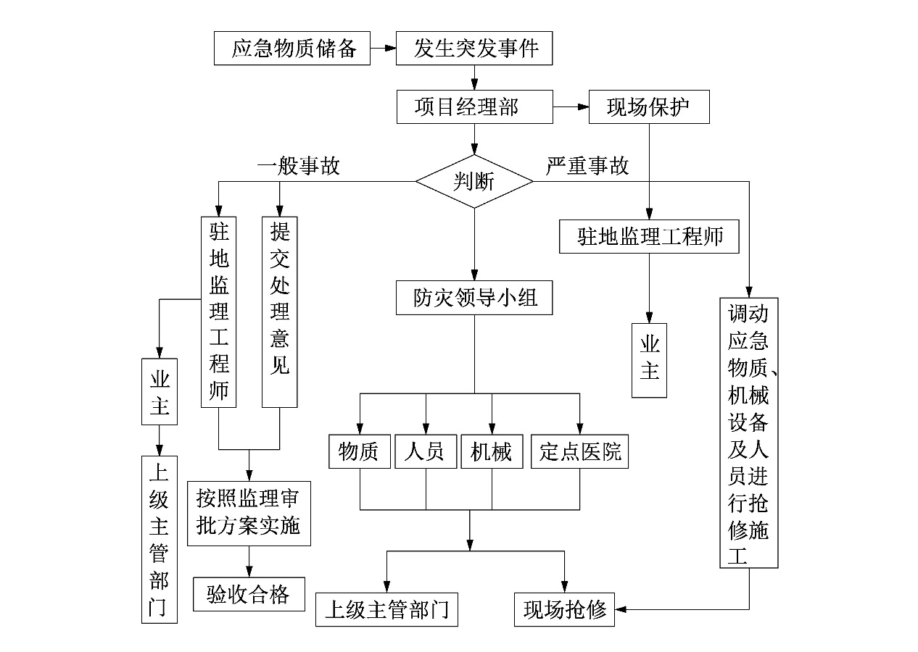
图30.1-1 应急事件响应程序
（2）重大事故的应急响应
当重大事故发生或一般事故扩大形成重大事故后，项目经理接到值班人员情况汇报，立即组织应急小组和相关人员，抢救伤员和排除险情，制止事故蔓延扩大，并应注意做好以下工作：
①为了事故调查分析需要，现场人员在项目经理的组织下保护好事故现场。因抢救伤员和排除而必须移动现场物件时，由应急小组专员做好标记，供事后查证。
②清理事故现场应在调查组确认无可取证，并充分记录后方可进行。不得借口恢复生产，擅自清理现场造成掩盖事故真相。
③另一方面，项目经理应立即向公司领导和安全主管部门汇报情况，并组织人员记录情况和编写事故报告，在2小内向劳动行政部门、公安部门、检察机关、工会以及市建设行政管理部门报告。
④应急小组专员应做好事故记录，主要内容如下：
a.发生事故的时间、地点、气象等情况；
b.发生事故的原因和采取措施及效果的描述；
c.有无人员伤亡。记录伤亡人数量和姓名、单位、职务，以及受伤原因、程度等情况；
d.有无设备损坏或异常情况，并记录好设备损坏程度、原因和事故前后的位置；
e.是否发生有害气体、物体扩散，并记录逸散造成的破坏情况、状态、程度和散落情况等；
f.记录事故发生前劳动组合、现场人员的位置和行动；
g.记录事故物证的特征、位置及检验情况等；
h.根据事故类别和规模，绘制涉及范围等一些简要图片；
i.另外，应做好现场拍照工作，作为事故协助物证记录。
（3）警戒、疏散及信息发布
应急救援指挥部认为事故可能危及公众生命财产安全时，指挥长授权疏散协调警戒组组长负责发出指令，动员可能受到事故危害范围内的人员，采取必要的安全防范措施或者紧急撤离危险场所。组织现场勘察和治安保卫，负责现场警戒和清理疏散现场可能受影响的居民。副指挥长负责对媒体和新闻单位统一发布事故信息。
（4）应急救援的资源配置
应急救援资源包括应急救援队伍和应急救援器材、设备两个方面。应急救援队伍由训练有素的专业救援队伍和培训合格的人员组成。对有关部门可用的应急资源、设备建立长期联系，确保联系畅通和抢救及时。应急救援物资、设备等提前足量储备，单独储存保管，不能挪用。经常对机械设备进行维护与保养，始终处于完好无故障状态。救援指挥车辆、救援工程车辆、医疗卫生车与司机均要保持良好状态，确保应急救援工作需要。
（5）恢复施工
根据事故情况，由应急指挥中心对事故可能给基础设施、环境等的危害进行预测。根据预测结果，决定应急程序的结束和制定恢复方案。当发生重大事故时，由事故调查单位和上级应急救援指挥中心组织专家对基础设施、环境等进行技术鉴定，制定技术措施，实施恢复。
（6）培训和演练
①工程开工前，首先确定应急预案，组织进场人员进行应急预案的培训和学习，聘请有关部门的专家及技术人员进行指导，并进行演练，合格后方能开工。
②制定详细的培训和演练计划，经常利用施工间隔及雨天组织人员进行培训和演练。对新入场的人员及时培训，使其具备完成应急反应任务所需的知识和技能。
③应急培训主要使应急人员了解和掌握如何识别危险、如何采取必要的应急措施、如何启动紧急情况报警系统、如何安全疏散人群等具体操作。

7.3.2 建构筑物变形处理预案

7.3.2.1 风险特点
（1）盾构近距离穿越或者下穿建/构筑物，引起建/构筑物倾斜变形。
（2）建/构筑物变形过大引起的严重后果主要有建/构筑物倾斜、建/构筑物开裂，建/构筑物倒塌，威胁建/构筑物内人员财产的安全。

7.3.2.2 预防措施
（1）施工前，先对建/构筑物结构型式、基础型式进行调查，根据需要采取必要的加固措施。
（2）严格控制盾构施工参数，避免对地层扰动过大。
（3）采取合适的地层改良措施，改善土体的流塑性、保持进出土顺畅并有效控制出土量。
（4）确定与开挖地层相适应的同步注浆配比、注浆量和注浆压力，并及时进行二次补浆。
（5）注浆均匀、压力适中，根据推进速度的快慢调整注浆量，做到注浆量与推进速度相适应。
（6）采取措施提高浆液和拌浆的质量，保证浆液的和易性、流塑性、初凝强度等。
（7）保证盾尾钢丝刷密封功能正常。
（8）根据建筑物及周边地面状况，适当布置地面预注浆设施，及时进行地面跟踪注浆。
（9）加强施工监测，切实做到盾构施工信息化管理。

7.3.2.3 应急措施
（1）对建/构筑物的变形情况加强监控，并迅速将监测数据上报技术负责人和项目负责人。
（2）根据现场监控的建/构筑物变形数据，在分析工程地质资料、水文地质资料和相关设计、施工和设备资料的基础上，由技术负责人召开简短的技术会议确定采取的应急措施（如地面跟踪注浆、二次补浆等）。
（3）根据地面和建/构筑物监测情况，及时调整盾构施工参数，如控制推进速度、土舱压力、同步注浆压力和注浆量、出土量、刀盘扭矩和总推力等。
（4）根据建/构筑物及周边地面变形情况及时调整注浆量、注浆部位、对于沉降大的部位及时进行二次补浆。
（5）损坏的盾尾刷及时更换，或在盾尾内垫棉絮或海绵，对盾尾进行堵漏。
（6）布置地面注浆管，及时进行地面跟踪注浆。
（7）必要时从管片上进行壁后二次注浆。
（8）加强监测频率和提高监测要求。

7.3.2.4 应急救援设备、物资配备
水泵、水泥、砂子、石子、膨润土、相关工程机械（如吊车等）、钻孔设备、隧道与地面的通讯设备等。

7.3.3 地表沉降预案

7.3.3.1 风险特点
本标段盾构部分地质情况复杂，存在一定的塌方风险，可能会引起地表沉降，针对此特点，制定塌方和地表沉降应急预案。
根据工程具体情况，坍方划分为一般坍方和重大坍方。
一般坍方：坍方高度粘土地层小于80cm或砂土及粉土等地层小于50cm，而且不涉及管线及建（构）筑物，且塌方处于较为稳定状态。
重大坍方：坍方高度粘土地层大于80cm或砂土及粉土等地层大于50cm，且表面有大量渗水、坍方影响周围管线及建（构）筑物或塌方位置处于不稳定状态。

7.3.3.2 一般坍方应急处理
当塌方高度粘土地层小于80cm或砂土及粉土等地层小于50cm，而且不涉及管线及建（构）筑物。塌方出现后当班工班长立即向工区负责人汇报，并准备砂袋、方木、工字钢等物品。工区负责人接到汇报后，到达现场做塌方处理准备工作的同时向经理部及驻地监理汇报，主管生产经理立即到达现场，会同工区负责人采取应急措施；人员立即撤离至安全地段，抢险物资迅速到位。技术负责人会同监理工程师进行原因分析，确定处理方案。
处理措施：
当塌方段有渗水时，采取注水泥浆止水，防止渗水软化塌方土体，引起连续塌方事故；用方木、工字钢支撑塌方掌子面，及时挂网喷射20cm厚C20混凝土封闭塌方土体，并对距离掌子面5米范围初期支护采用工字钢或方木支撑进行加固；塌方体封闭后在塌方段径向埋设Φ32mm回填注浆管，2m间距梅花型布置，导管深入塌方土体内侧，外露长度0.2m，便于回填注浆；根据塌方深度每30cm铺设一层钢筋网，分层填充高标号轻质预制混凝土，填充一层，喷射C20混凝土，回填密实后填充下一层；塌方处理后分次进行回填注浆，确保塌方段支护密实。并加强监测，每天观测频率2次以上并及时上报量测情况，指导现场施工。

7.3.3.3 重大塌方应急处理
重大塌方出现后，当班工班长立即向工区负责人汇报，工区负责人向项目经理及驻地监理汇报，主管生产经理立即到达现场，会同工区负责人采取应急措施，防止事态进一步扩大。经理部在接到报告后立即向总监办和业主代表报告，填写安全事故报告书，技术负责人会同监理工程师及业主和设计代表进行原因分析，做出相关事故的调查及处理汇报。涉及到管线、建筑物时立即向相关产权单位报告，相关产权单位在接到事故报告后，尽快组织专业队伍在30分钟内到达出事现场共同组织抢修。塌方处理全过程，抢险人员随时观察塌方情况，防止塌方伤人。必须确保通讯信息畅通，并对处理情况、围岩变化情况、人员及机械设备状况等及时上报，以便在抢险有困难或需要救援时，及时提供救援。
应急处理措施：立即对塌方地段相应地表位置10m范围内进行交通管制，进行交通疏导，禁止车辆及行人通行。待原因分析及处理措施制定后，根据处理措施，再决定是否交通管制；在报告的同时，立即向事故现场调配所需的抢险机械设备、抢险物资及人员，以配合专业队伍进行抢险工作。当险情危及重大设备及人身安全时，人员、设备尽快撤离危险区；当塌方段有渗水时，采用塑料管对渗水进行引流处理，并注浆止水，防止渗水软化塌方土体，引起连续塌方事故；用方木、工字钢支撑塌方掌子面，及时挂网喷射10cm厚C20混凝土封闭塌方土体，并对距离掌子面10m范围初期支护采用工字钢支撑进行加固，横向支撑及立柱临时支撑间距0.5m。同时对受影响构筑物、管线加设木板并架设临时支撑，防止塌方进一步扩大。

7.3.4 盾构始发与到达突发风险事件

7.3.4.1 风险特点
（1）盾构始发与到达是盾构法施工中较容易发生事故的施工工序，国内外盾构工程实践中常有大的事故发生在此工序；
（2）盾构始发与到达事故发生的主要原因有端头土体加固设计不合理，如加固方法不当、加固范围不足、加固效果难以达到设计要求，洞门结构和围护结构存在缺陷、洞门防水措施不合理、始发架、接收架和反力架存在设计和施工问题；
（3）盾构始发与到达施工过程中所发生的事故大部分是由洞口土体不稳和渗漏所致，这类风险事故发生的特征是：围护结构开始局部拆除时加固土体稳定性和渗透性都满足要求，但是随着围护结构拆除过程的进行及其对加固土体的振动等影响，开始有水或砂从洞口加固段土体中渗漏出来，此时如果不及时采取止水措施，会产生大的水土流失，引起地层损失和地表沉陷，甚至造成盾构始发或到达的失败。
（4）盾构始发与到达事故造成的严重后果主要有地表塌陷，始发/到达的失败，重要管线破裂，建/构/筑物倾斜、失稳，大量水土涌入盾构始发/到达区域。

7.3.4.2 预防措施
（1）对盾构始发/到达端头加固设计方法、范围与可行性等进行严格审查，确保设计的合理性、可实施性和安全性；
（2）对围护结构、洞门结构、防水措施、端头加固效果、始发（接受）架和反力架进行严格的检查与复核；
（3）控制盾构掘进速度、土压、总推力和刀盘扭矩，加强周边建筑物沉降、相邻管线沉降、地面沉降监测。
（4）对始发/到达区域周围重要建/构物的结构型式、基础型式进行调查，并根据需要采取必要的加固措施，对始发/到达区域周围重要管线进行悬吊等方式加以保护。

7.3.4.3 应急措施
（1）组织技术人员和相关专家迅速查明现场的实际情况（如洞门漏水/漏砂发生的时间、地点、部位、原因、过程、已采取的措施及可能发展趋势导致的后果等），在确保安全的前提下运用拍照、录像等手段取得资料、为现场事故分析提供相关资料；
（2）根据现场事故情况，在分析工程地质资料、水文地质资料和相关设计、施工和地面环境资料的基础上，由技术负责人召开简短的技术会议确定采取的应急措施（如临时排水、注水、封堵、注浆等）；
（3）项目管理人员、技术人员和施工人员根据应急措施对事故进行救援，并在施工过程中严密关注事故的发展趋势和出现的新情况，及时沟通并根据现场情况对应急措施进行优化和调整；
（4）救援施工时应密切注意周围环境的变化，采取相关应急措施，防止事态的进一步发展和避免次生灾害的发生；
（5）加强对周边环境的监控，尤其是重要管线和重要地面建/构筑物，弄清相关产权单位的联系方式，当险情扩大时要立即与产权单位联系；
（6）救援过程中要及时与应急救援物资单位联络，保证物资供应渠道畅通。

7.3.4.4 应急救援设备、物资配备
注浆设备、水泵、水泥、砂子、石子、喷锚机、喷锚料、水玻璃、浆液搅拌设备、钢管、型钢、沙袋、相关工程设备（如吊车、特殊钻凿设备）、隧道与地面的通讯设备等

7.3.5 隧道进水风险事件

7.3.5.1 风险特点
灾害性天气、上水管/污水管崩裂等突发事故引起的突然性质的隧道外部水涌入隧道；

7.3.5.2 预防措施
（1）加强对区间盾构隧道周边地质资料和环境资料的掌握，特别是上水管/污水管的分布、管径、压力、埋深及其相关地层条件；
（2）对灾害性天气情况及时、持续了解及其发展状况，并做出相应的准备措施。

7.3.5.3 应急措施
（1）根据历史最高水位纪录，设置必要的防水结构和采取相应的措施；
（2）采用水泵进行抽水，保证隧道内进水不至于产生大的安全风险事故；
（3）在隧道洞口附近设置沙袋和水泥袋止水措施，防止水从洞口进入隧道内部。

7.3.5.4 应急救援设备、物资配备
水泵、砂袋、防水布、水泥、砂子、石子、粘土、相关工程机械（如吊车等）、隧道与地面的通讯设备等；

7.3.6 盾构内进水风险事件

7.3.6.1 风险特点
（1）盾构内进水事故主要两种：①盾尾密封刷损坏引起的盾尾漏水、漏砂和涌水、涌砂；②管片错台和破裂引起盾构隧道内进水事故；
（2）盾构内进水事故一般与盾构设备损坏和盾构操作不当有关，盾构施工过程中必须严格监控盾构操作、盾构姿态和设备工作状况；
（3）盾构进水造成的严重后果有管片下沉、管片间开裂、盾构下沉、地表沉陷。

7.3.6.2 预防措施
（1）加强对区间盾构隧道周边工程地质资料、水文地质资料和环境资料的掌握；
（2）盾构施工过程中经常对盾尾密封情况进行检查，及时更换损坏的盾尾密封刷；
（3）严格控制盾构总推力，防止推力过大，顶裂管片引起进水事故；
（4）严格控制盾构推进速度，确保推进速度与同步注浆相适应，防止管片错台过大导致止水橡胶条密封失效，引起管片间漏水、漏砂。

7.3.6.3 应急措施7
（1）组织技术人员迅速查明现场的实际情况（如漏水/漏砂发生的时间、地点、部位、原因、过程、已采取的措施及可能发展趋势导致的后果等），在确保安全的前提下运用拍照、录像等手段取得资料、为现场事故分析提供相关资料；
（2）根据现场事故情况，在分析工程地质资料、水文地质资料和相关设计、施工和设备资料的基础上，由技术负责人召开简短的技术会议确定采取的应急措施（如临时排水、封堵、注浆、注聚氨酯、注液态氮等）；
（3）施工人员根据应急措施对事故进行救援，并在施工过程中严密关注事故的发展趋势和出现的新情况，及时与技术人员进行沟通根据现场情况对应急措施进行优化和调整；
（4）救援施工时应密切注意周围环境的变化，采取相关应急措施，防止事态的进一步发展和避免次生灾害的发生；
（5）加强对周边环境的监控，尤其是加强对盾构所处地面重要管线和重要建/构筑物的监测，弄清相关产权单位的联系方式，当险情扩大时要马上与产权单位联系；

7.3.6.4 应急救援设备、物资配备
水泵、砂袋、防水布、水泥、砂子、石子、粘土、相关工程机械（如吊车等）、隧道与地面的通讯设备等。

7.3.7 开仓换刀作业

7.3.7.1 风险特点
盾构施工过程中可能需要开仓作业，一旦出现事故将可能造成工作人员及设备的重大损失甚至可能导致掌子面坍塌及建构筑物破坏等恶性事故。

7.3.7.2 预防措施
（1）在刀盘选型的过程中，选择适合本工程地质和水文情况的刀盘，尽量减少刀具更换次数。
（2）在掘进的过程中，按照计算的泥水压力、设定参数等操作盾构机，避免引起刀具的快速磨损。
（3）对掘进过程中产生的参数异常等情况，要分析原因，及时采取措施，避免造成刀具的加速磨损。
（4）严格按照高压进仓流程作业进行加压减压作业，确保作业人员安全。
（5）向泥水舱内注入优质泥浆，在掌子面上形成有效泥膜保护，尽量减小刀具更换的危险。
（6）高压进舱作业过程中配备专业医生在人闸口随时待命，出现人员受伤情况及时进行救治。
（7）刀具的更换位置尽量选择在江中覆土厚度较大的位置。
（8）安全管理人员在开仓前对相关工作人员应进行岗位教育和业务知识的培训加强训练，增强自防自救能力。
（9）制定防止发生事故所采取的预防措施，可能发生事故现场备足各种应急器材，发生事故时的应急对策及信息传递。

7.3.7.3 应急措施
（1）开仓过程中如发生掌子面坍塌，首先及时撤离掌子面前方人员，及时关闭仓门，避免人员受伤等事故。迅速加入高质量泥浆，以平衡掌子面。
（3）如发生人员受伤事故，及时清理出疏散通道，将受伤人员运出至地面，及时抢救和送至医院。

7.3.7.4 应急救援设备、物资设备
担架、急救车、灭火器、急救箱、装载机、应急灯、对讲机、扩音器、电话/内线电话、水泥、石子、编织袋、砂子、水泵、千斤顶、注浆泵、空压机、砂浆泵、注浆管等。
图6.1.2-2施工过程质量控制程序图
安全教育
临边围护
人机隔离
上下井钢梯
警示灯箱
安全警示牌

7.3.8 灾害性事故和应急措施

7.3.8.1 开挖面失稳应急措施
（1）推进期间开挖面失稳应立即停止刀盘转动。盾构机缓慢向前推进支顶开挖面，适当加大泥水压力，确保泥水舱压力平衡；泥岩夹砂岩地层发生开挖面失稳应适当提高泥水压力，向泥浆进口连续注入高性能优质泥浆及堵漏材料。
（2）利用地质雷达探测开挖面上方是否出现空腔，如有应立即采用地质钻机打孔注双液浆填充避免引起建构筑物变形。当坍塌严重、发展至地表时，应对地下空腔进行回填处理：首先回填土，覆盖盾构刀盘以上3m；以上部分采用M10砂浆回填至地面。
（3）砂浆固结后恢复盾构推进，加强该区域的洞内注浆（特别是径向注浆）。
（4）在坍塌区域附近打设油阀管，根据后期监测沉降数据进行补偿注浆直至变形稳定。

7.3.8.2 开挖面冒顶应急措施
（1）保持一定泥水压力，持续推进，快速通过冒顶区域避免出现开挖面及上方土体坍塌入开挖仓。在冒顶区域设置围堰避免泥浆外溢，并用泥浆泵将涌出的泥浆进行抽排。
（2）在进浆口加入堵漏材料，填充地层裂隙、逐渐恢复泥水压力平衡。
（3）如开挖面土体发生大量坍塌、地层出现空腔，则按照前置措施进行处理。

7.3.8.3 较大的地层损失及不均匀沉降应急措施
（1）停止掘进，同时掌子面保压，并注入新鲜泥浆，保证掌子面的稳定。
（2）加强补强注浆量，但压力不宜过大，以免地层隆起；
（3）加强对周围道路、管线和临近建筑物的监测，并及时信息反馈，据此及时调整和优化施工技术参数。
（4）加强对事先需要保护的关键建筑物四周布置跟踪注浆监测孔，盾构穿越时根据监控量测结果，必要时通过跟踪注浆孔进行跟踪注浆。
（5）一旦出现冒浆立即用装好沙土的编制袋进行封堵，以免泥浆蔓延，影响面积扩大。并同时组织人员进行泥浆清理，把影响降至最小。
图6.1.2-2 施工过程质量控制程序图
安全教育
临边围护
人机隔离
上下井钢梯
警示灯箱
安全警示牌

